XCVario Benutzer-Handbuch
Serie 2020-2022

Software Version: 21.1101

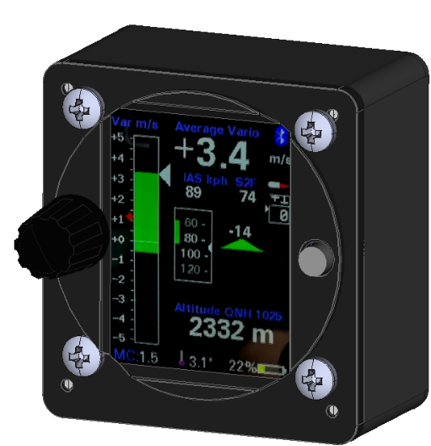

Handbuch Ausgabe 2.26

info@xcvario.de

Weitere Versionen früherer Software Stände unter:
https://github.com/iltis42/XCVario/tree/master/handbook
Inhaltsverzeichnis
1. Beschreibung 7
2. Features 8
3. Übersicht 9
4. Bedienung 10
5. Airliner-Style Anzeige 11
5.1. Variometer 11
5.2. Mittleres Steigen 12
5.3. Sollfahrt 12
5.4. Höhenmesser 12
5.5. Wölbklappen Empfehlung 12
5.6. Batterie Anzeige 13
5.7. Temperatur 13
5.8. MC-Wert 13
5.9. Wireless Symbol 13
6. Retro-Style Anzeige 14
7. FLARM Anbindung 16
8. Setup 17
8.1. MC 17
8.2. Audio Volume 17
8.3. QNH Setup 17
8.4. Ballast 17
8.5. Bugs 18
8.6. Airfield Elevation 18
8.7. Vario and S2F 19
8.7.1. Range 19
8.7.2. Mode 19
8.7.3. Netto Mode 19
8.7.4. Damping 20
8.7.5. Average Vario Damping 20
8.7.6. Mean Climb 20
Minimum 20
Duration 20
Cycle 21
8.7.7. Polar Sink 21
8.7.8. Polar Sink G 21
8.7.9. S2F Settings 21
Damping 21
Blockspeed 22
Mode 22
S2F AutoSpeed 23
Hysteresis 23
Cruise from Master 23
8.7.10. Electronic Compensation 23
eCompesation 23
Adjustment 24
8.8. Audio 25
8.8.1. Default Volume 25
8.8.2. Max Volume 25
8.8.3. Cruise Audio 25
8.8.4. Tone Styles 25
CenterFreq 25
Octaves 25
Dual Tone 27
Dual Tone Pitch 27
Chopping 27
Chopping Style 27
8.8.5. Range 27
8.8.6. Deadbands 28
8.8.7. Audio Exponent 28
8.8.8. Amplifier Off 28
8.8.9. Audio in Setup 29
8.9. Polar 30
8.9.1. Glider Type 30
8.9.2. Polar Adjust 30
[Wingload] 30
[Speed 1] 30
[Sink 1] 30
[Speed 2] 30
[Sink 2] 30
[Speed 3] 31
[Sink 3] 31
8.9.3. Max Ballast 31
8.9.4. Wing Area 31
8.10. Options 32
8.10.1. Student Mode 32
8.10.2. Flap (WK) Indicator 32
[Flap Indicator] 32
[Flap Sensor] 32
[Sensor Calibration] 33
Max postitive Flap 34
Max negative Flap 34
Takeoff Flap 34
Flap Speeds Setup 34
[Speed +3 to +2] 34
[Speed +2 to +1] 34
[Speed +1 to 0] 34
[Speed 0 to -1] 34
[Speed -1 to -2] 34
[Speed -2 to -3] 34
Flap Position Labels 35
[ Flap Label +3]: L 35
[ Flap Label +2]: +2 35
[ Flap Label +1]: +2 35
[ Flap Label 0]: +1 35
[ Flap Label -1]: 0 35
[ Flap Label -2]: -2 35
[ Flap Label -3]: -S 35
8.10.3. Units 36
Altimeter 36
Airspeed 36
Vario 36
Temperature 36
8.10.4. [Airspeed Mode] 36
8.10.5. Auto Transition 36
8.10.6. Transition Altitude 37
8.10.7. FLARM 38
Alarm Level 38
Alarm Volume 38
FLARM Simulation 38
8.10.8. Compass/Wind 39
Compass 39
Sensor Option 39
Sensor Calibration 39
Setup Declination 40
Auto-Deviation 40
Setup Deviations 40
Show Deviations 41
Reset Deviations 41
Setup NMEA 41
Magnetic Heading 41
True Heading 41
Damping 42
I2C Clock 42
Show Settings 42
Wind Calculation 43
Display 43
Arrow Ref 43
Straight Wind 44
Speed tolerance 44
Heading tolerance 45
Deviation tolerance 45
Wind after 45
10 s 45
Minimum Airspeed 45
Straight Wind Status 45
Reset 45
Circling Wind 46
Circling Wind Status 46
Max Angle Delta 46
Min Quality 46
8.10.9. Wireless 47
Wireless 47
Bluetooth 47
Wireless LAN 47
Wireless Client 47
WiFi Power 47
8.10.10. G-Load Display 48
Activation Mode 48
Positive Threshold 48
Negative Threshold 48
Positive Limit 48
Negative Limit 48
Max Positive 48
Max Negative 48
G-Load reset 49
8.11. System 50
8.11.1. Software Update 50
8.11.2. Factory Reset 52
8.11.3. Battery Setup 52
8.11.4. Hardware Setup 53
DISPLAY Setup 53
HW Type 53
Style 53
Color Variant 53
Orientation 53
Rotary Setup 54
Direction 54
Increment 54
S2F Switch 54
AHRS Setup 54
AHRS Option 55
AHRS Autzero 55
AHRS License Key 55
AS Sensor type 55
8.11.5. Factory Voltmeter Adj 57
8.11.6. Altimeter, Airspeed 57
Altimeter Source 57
AS Calibration 57
AutoZero AS Sensor 57
Stall Warning 58
Stall Warning 58
8.11.7. Rotary Default 59
8.11.8. RS232 Interface S1 59
Baudrate 59
Serial Loops 60
Routing 60
TX Inversion 60
RX Inversion 61
Twist RX/TX Pins 61
TX Line 61
8.11.9. RS232 Interface S2 62
Baudrate 62
Routing 62
TX Inversion 63
RX Inversion 63
Twist RX/TX Pins 63
TX Line 63
8.11.10. CAN Interface 64
Datarate 64
Routing 64
Mode 64
8.11.11. NMEA Protokoll 64
OpenVario 64
Borgelt 65
Cambridge 65
XCVario 66
9. XCVario Router 67
9.1. Bluetooth Routing 67
9.2. WiFi Routing 67
9.2.1. Ports am WiFi 67
10. XCSoar 68
10.1. XCSoar Konfiguration 68
10.1.1. Bluetooth 68
10.1.2. Wireless LAN 69
XCVario TCP Ports 69
10.1.3. Gerätetreiber 70
OpenVario 70
Borgelt 70
Cambridge 70
XCVario 70
11. Installation 72
11.1. Anschlüsse Rückseite, Serie 2020 72
11.2. Anschlüsse Rückseite, Serie 2021 73
11.3. Einbau und Bohrplan 74
11.3.1. Zeichnung des Frontteils 75
11.4. Micro USB 76
11.5. Audio Ausgang 77
11.6. Elektrische Anschlüsse 78
11.6.1. RJ45 Anschluss S1 78
Temperatursensor: 78
Sollfahrt-Umschalter: 79
FLARM 79
Stefly OpenVario 80
11.6.2. RJ45 Anschluss S2 81
Wölbklappensensor 82
Stefly OpenVario 83
11.6.3. Temperatursensor 84
11.6.4. Stromversorgung 84
11.6.5. Vario-Sollfahrt Umschalter 84
11.6.6. RS232 Schnittstelle 85
11.7. Vergleich IGC- und FCC Standard 86
12. Technische Daten 87
13. Wartung 88
14. Garantiebestimmungen 88
15. Zulassung 89
16. Haftungsbeschränkung 90
17. CE-Konformitätserklärung 91
18. Appendix 92
18.1. Sinkrate in Abhängigkeit vom Lastvielfachen 92

Beschreibung

Das XCVario ist ein modernes digitales und smartes Variometer mit wireless Schnittstellen zu XCSoar, LK8000 und drahtgebundenen Schnittstellen zu einem FLARM, einem OpenVario und anderen Geräten. Es besitzt moderne hochauflösende digitale Sensoren, ein Ausgleichsgefäß wie bei älteren Systemen üblich wird nicht mehr benötigt.

Das XCVario wird an TE Düsendruck, der Statik und dem Staudruck angeschlossen, und entweder konventionell über die TE Düse oder elektronisch kompensiert, und besitzt eine Audiofunktion über einen eigenen eingebautem 2 Watt Lautsprecher.

Das vorausdenkende Kalman Filter bietet bei guter Glättung der Varioanzeige eine schnelle Reaktion auf Änderungen, ohne die sonst üblichen Verzögerung von einigen Sekunden wie man sie von einfachen Dämpfungen her kennt. Das Vario zeigt genau das an was man auch spürt. Über das Setup kann durch viele Einstellmöglichkeiten das Vario zusätzlich nach persönlichen Präferenzen angepasst werden.

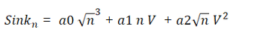
Ab Serie 2021 wird mittels Beschleunigungssensor das Lastvielfache (n) bei der Berechnung des aktuellen Sinkwertes aus der Polaren-Koeffizienten mit berücksichtigt, denn das erhöhte Lastvielfache verlangt dem Profil mehr Auftrieb ab bei gleichbleibender Flugzeugmasse (Unterschied zu höherem Ballast). Damit steigt der Widerstandsbeiwert und dies führt zu erhöhten Sinkwerten. Bei einem Standardklasse Flugzeug ergibt sich daraus z.B. bei einem Lastvielfachen von 2 g etwa die doppelte Sinkrate. Dies ist nicht unerheblich und wird beim Netto Vario berücksichtigt, was die Netto Vario Anzeige besonders bei unter dynamischen Vorgängen (Hochziehen, Nachdrücken) gegenüber herkömmlichen Geräten ohne entsprechende Sensorik deutlich verbessert.

Optional kann ein FLARM oder einen andere Quelle für NMEA (GPS-) Daten mit dem XCVario verbunden werden, das Vario leitet nicht nur diese Daten an XCSoar weiter, es können z.B. mit XCSoar auch Tasks auf einem (IGC-) FLARM deklariert werden, Einstellungen vorgenommen, und der Flug anschließend ausgelesen werden.

Die standardmäßig installierte und frei verfügbare Software XCVario (https://github.com/iltis42/XCVario) bietet viele Features. Neben einer Varioanzeige, Geschwindigkeit mit Sollfahrt nach MacCready Einstellung, gibt es einen präzisen Höhenmesser, eine Ladezustandsanzeige für die Batterie, eine Temperaturanzeige und mehr. Die optional zuschaltbare Wölbklappen Anzeige kann mittels einem externen Sensors die Klappenstellung anzeigen und gibt Hinweise auf die optimale Klappenstellung in Abhängigkeit von der Flächenbelastung, der Geschwindigkeit und dem Lastvielfachen. Durch eine wachsende Bibliothek von mehr als 100 Polaren für verschiedenste Segelflugzeug-Typen lässt sich das Vario auf fast jedes Segelflugzeug anpassen. Da die Software auf github öffentlich zugänglich ist, können Entwickler die Software klonen, und eigene Features und Ideen weiterentwickeln, und auch zuliefern.

Neben der eigenständigen Funktion kann das Vario Daten über die Wireless Schnittstelle entweder via Bluetooth oder Wireless LAN (WLAN, Wifi), oder über die RS232 (-TTL) Schnittstelle, je nachdem über welches Interface das verwendete Gerät verfügt, austauschen. Die Wireless Standards sorgen für eine sichere und stabile Übertragung, und haben den Vorteil, dass der Aufwand für eine hardwaremäßige und teils aufwändige Verkabelung mit dem Navigations-Gerät entfällt.
Durch die hohe Auflösung der digitalen temperaturkompensierten und ab Werk geeichten Sensoren werden bereits kleinste Höhenunterschiede von nur 8 cm erkannt. Eigenschaften wie Genauigkeit, Zuverlässigkeit und Langzeitstabilität sind damit gegeben. Der Sensor für den Staudruck bzw. Geschwindigkeit oder IAS, ermöglicht eine absolute Genauigkeit von besser als 1%, bei 100 km/h ist die Abweichung maximal 1 km/h. Die Außentemperatur kann über den digitalen Temperatursensor im Lüftungsbereich auf 0.5° Celsius mit einer Auflösung von 0,1° gemessen werden, und wird sofern verkabelt, z.B. bei der Berechnung z.B. der TAS (True Airspeed) als atmosphärischer Parameter für die Bestimmung der Luftdichte berücksichtigt.

Durch die genauen Airspeed, Temperatur und TE-Variowerte können präzise Werte für die Sollfahrt errechnet werden. Der präzise Höhenmesser ohne Hysterese lässt Endanflughöhen in XCSoar passend berechnen, denn auch die Windberechnung in XCSoar funktioniert zusammen mit einem GPS recht zuverlässig und genau.

Die Bedienung ist sehr einfach und erfolgt über einen Drehknopf mit Drucktaster (Push and Turn), daneben gibt es einen Knopf zum Einschalten. Das System welches in hohen Stückzahlen hergestellt wird, ist ein hervorragender Ersatz für alte Transitionssysteme mit vielen zusätzlichen modernen Features.

Features
- Innovatives Airliner-Style Display oder Retro-Style Anzeige mit Zeiger
- TE-Variometer mit optimiertem Kalman Filter, einstellbarem Bereich und Dämpfung
- Barometrischer Höhenmesser mit QNH Einstellung oder QNH Autosetup (Flugplatzhöhe als Vorgabe)
- Geschwindigkeitsanzeige (IAS o-. TAS) mit Sollfahrt (S2F)
- Einstellbare Flächenbelastung und MacCready Wert
- Eingebauter Lautsprecher mit Lautstärkeregelung, Leistung 1.2 Watt
- Ton individuell konfigurierbar (Höhe, Chopping, DualTone, Deadband)
- Wölbklappen Anzeige mit optimaler Stellung entsprechend Ballast,Airspeed und dem Lastvielfachen
- Umfangreiche Polaren Bibliothek mit über 100 gängigen Polaren
- Polare nachträglich modifizierbar
- Digitaler Kompass mit externem Magnetsensor (Serie 21)
- Windberechnung im Kreisflug und mit Kompass auch Geradeausflug (TAWK Verfahren, in Entwicklung)
- MacCready, Ballast und Bugs Einstellmöglichkeit
- Überziehwarnung
- Außentemperatur Anzeige mit externem Fühler
- Batterie Ladezustandsanzeige, Spannungen konfigurierbar
- Wireless Bluetooth V4.2 (classic BT) oder Standard WLAN Access Point für externe Geräte
- 2x RS232 TTL Schnittstellen, S1 mit Standard Kabel in IGC Norm, S2 Socket im IGC Standard
- Barometrischer Höhenmesser mit hoher Genauigkeit
- Sonnenlicht ablesbares, helles und kontrastreiches 2.4 inch IPS Display mit 57 mm Diagonale
- Schaltereingang für Vario/Sollfahrt Umschaltung (Schalter oder Taster einstellbar)
- Einfaches Setup Menu durch Drehschalter mit Push and Turn Funktion
- Leichtes und kleines Gerät für Standard 57 mm Instrumentenausschnitte, Gehäusetiefe nur 35 mm
- Elegantes und robustes CNC gefrästes mattschwarz eloxiertes ALU-Gehäuse (abschirmend, low EMI)
- Software Update über Wifi ‘Over The Air’ (OTA) im eingebauten Zustand für neue Features
- Analoger Eingang für Wölbklappenanzeige
- Vollwertige FLARM Bridge zum Task-Deklarieren im IGC Flarm, Flugdownload sowie FLARM Setup

Ab Serie 2021 kommen noch die folgenden 3 neuen Hardware-Features dazu:

- Zweites serielles RS232 TTL Interface S2, IGC Standardbelegung und DTE und DCE Support (RX/TX pins per Software tauschbar)
- Audio Leistung nun 2 Watt, besserer Klang bei hohen Lautstärken
- Eingang z.B. für einen Wölbklappensensor oder eine Fahrwerkswarnung
- Optionales Feature: Attitude and Heading Reference System (AHRS): 6 Achsen Richtungs- und Lagesensor mit 3 Achsen Gyroskop sowie 3 Achsen Beschleunigungsmesser

Ab Serie 2022 (verfügbar ab September 2021)
- Zusätzlich ein CAN Bus Interface an S2 zur Verbindung eines Doppelsitzer-Zweitgerätes, eines CAN Magnet-Sensor (ab Oktober 2022), sowie zukünftigen Erweiterungen.

Übersicht
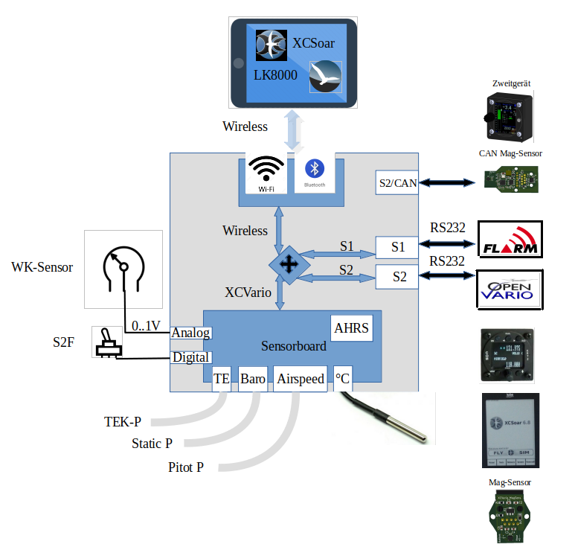

Obige Übersicht zeigt die Einbettung des XCVario im Cockpit Umfeld.

Der Standardfall und häufigste Fall ist der Anschluss eines Android Gerätes mit XCSoar am Wireless Interface mit Bluetooth, sowie einem FLARM mit dem entsprechenden Kabel an Schnittstelle S1. Das Interface S1 wird dazu mit dem mit dem Wireless Interface gekoppelt. Dies ist der Auslieferungszustand der Einstellungen.

Mit dem Wifi Standard am Wireless Interface, ist es möglich ab der Serie 2021 noch ein weiteres Gerät, z.B. ein Funkgerät an der Schnittstelle S2 zu steuern. Mehr dazu im Kapitel zum XCSoar Setup.

Bedienung
Das XCVario wird über einen Drehknopf (Rotary) mit Schalterfunktion (Push and Turn) bedient, sowie einem Schalter oder Taster (konfigurierbar) für die Sollfahrt. Daneben gibt es einen Ein-Aus Schalter.
Nach dem Einschalten am Boden muss zunächst am Drehknopf das QNH eingestellt werden. Nach dem Drücken des Drehknopfs geht das Display und die Datenübertragung des Gerätes in Betrieb.
Durch Links-Drehen wird die Lautstärke verringert, entsprechend beim Rechts-Drehen vergrößert.
Im Betrieb wird nach Knopfdruck (Push) das Menu für die Parameter wie MC-Wert, Ballast, Polare und mehr gestartet.
Durch einfachen Push gelangt man in den obersten Punkt des Setup [<<Setup], welcher ohne zu Drehen, also Scrollen im Menu eine Rückkehr aus dem Setup anbietet. Nochmaliger Push ohne zu Scrollen wechselt somit zwischen Setup und Normalbetrieb hin und her.
Durch Rechtsdrehen, entsprechend Scroll Down, oder Linksdrehen für Scroll Up, werden im Setup die einzelnen Unterpunkte angewählt.
Die meisten Punkte im Setup-Menu kehren in die der obersten Punkt der vorherigen Ebene zurück, so dass mehrere Einstellungen vorgenommen werden können, ohne das Menu gänzlich zu verlassen.
Das Setup Menu ist geschachtelt, in die einzelnen Punkte kann durch Push weiter abgestiegen werden, der oberste Punkt kehrt wieder in das vorherige Menu zurück.
Alle Einstell-Werte können durch Links-Drehen vermindert und durch Rechts-Drehen vergrößert werden. Will man den Wert speichern kann man dies durch einfachen Push quittieren, das Speichern wird bestätigt und aus dem Dialog zurückgekehrt.
Dialoge für Parameter, die man in der Regel separat einstellt, wie zum Beispiel der MC Wert kehren direkt zum Varioanzeige zurück. Man spart sich damit einen weiteren Knopfdruck um das Setup zu verlassen.

Airliner-Style Anzeige
Die Anzeige besteht aus mehreren Komponenten für Vario, Geschwindigkeit, Sollfahrt und Höhe. Daneben wird der MC-Wert, die Außentemperatur, die Batteriespannung, der Status der Bluetooth Verbindung sowie optional die Empfehlung für die Wölbklappen angezeigt. Die Anzeige erfolgt in Form von farblich animierten Balken und wurde optimiert um viele Informationen gut ablesbar unterzubringen, und bietet neben digitalen Werten für die Sollfahrt auch eine grafische Anzeige der Fluggeschwindigkeit.

Variometer
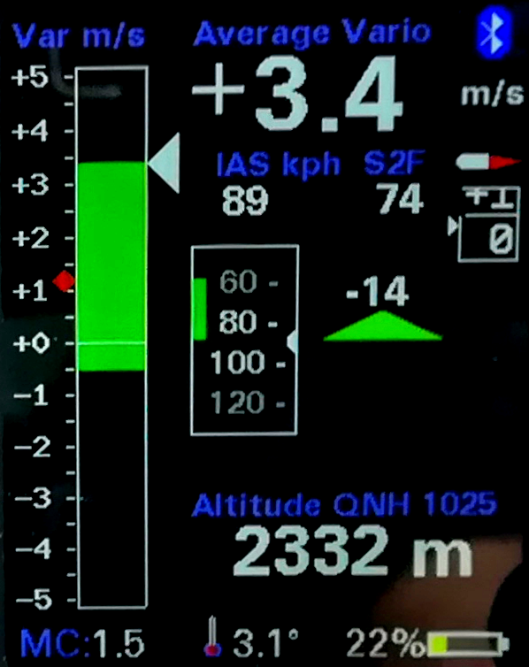
Links befindet sich die wichtigste Anzeige, das Variometer. Nach Oben werden Steigwerte mit einem grünen Balken, nach unten mit einem roten Balken angezeigt. Der weiße Pfeil wandert mit dem Steigwert mit.

Der über N Sekunden gemittelte Wert wird rechts davon digital angezeigt (N einstellbar).
In der Voreinstellung wird in der Variometer Anzeige das polare Eigensinken in Abhängigkeit von der Geschwindigkeit als blauer Balken nach unten dargestellt. In vollkommen ruhiger Luft wird ab 50 km/h Staudruck ein blauer Balken nach unten gezeigt, welcher dem polarem Eigensinken bei der aktuellen Geschwindigkeit und Beladung entspricht.
Bei zusätzlichem Fallen erweitert der rote Balken unterhalb des blauen Balken die Anzeige auf den aktuelle Sinkwert. Bei Steigen wird der blaue Balken mit einem grünen Balken entsprechend dem Steigen der umgebenden Luftmasse von unten her überschrieben. Die Länge des roten oder grünen Balkens entspricht dem Netto Variometer Wert, am Ende der Balken lässt sich der Brutto Variometer-Wert, das tatsächliche Steigen/Fallen gegenüber Grund ablesen.
Die verschiedenen Variometer Anzeigen sind in nachfolgenden Skizzen dargestellt. Links mit der Option für polares Eigensinken aktiviert, daneben die klassische Anzeige rechts ohne Darstellung des polaren Eigensinkens also ohne Information über die Nettosteigwerte. Ein Eigensinken von ca. einem -1 m/s wird hier in allen fünf Fällen angenommen.
Nettosteigen 0 m/s, Eigensinken 1m/s | Nettosteigen 0.5 m/s, Eigensinken 1m/s | Nettosteigen -0.5 m/s, Eigensinken 1m/s | Nettosteigen 1m/s, Eigensinken 1 m/s | Nettosteigen 0.5 m/s, Eigensinken 1 m/s
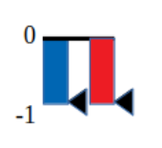 | 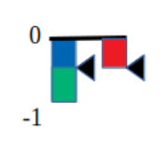 | 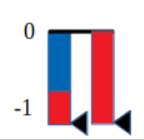 | 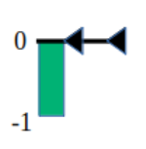 | 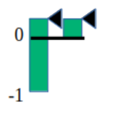

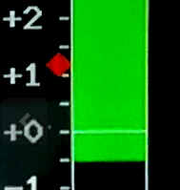
Mittleres Steigen
Das mittlere Steigen wird als kleine rote Route links von der Variometer Skala dargestellt und bewegt sich entsprechend nach oben. Zu geringe Steigwerte, die man nicht zum Kernsteigen dazu zählen möchte, können im Vario Dialog ausgeblendet werden.

Sollfahrt
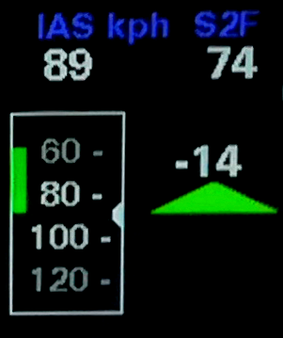
In der Mitte des Displays befindet sich die Geschwindigkeitsanzeige. In dieser kleinen Box wird die aktuelle Geschwindigkeit in Form einer bewegten Skala dargestellt, der kleine weiße Pfeil in der Mitte der Box zeigt auf den aktuellen Geschwindigkeitswert. Über dieser Box ist zusätzlich eine Digitalanzeige des aktuellen IAS Werts. Rechts daneben der genaue Wert der Sollfahrt (engl. S2F Speed2Fly) ebenfalls digital.
Unterhalb des S2F Wertes ist der eigentliche Sollfahrtgeber in gewohnter Weise. Er zeigt nach unten in roter Farbe für drücken bzw. schneller, und nach oben in grüner Farbe für ziehen oder langsamer. Die Länge des Pfeils misst sich mit der Sollfahrtdifferenz, ab etwa 45 km/h Differenz wird die Spitze des Pfeil abschnitten, der Pfeil wird mit zunehmender Abweichung immer breiter.
Bei mehr als 10 km/h Abweichung wird der genaue Wert der Abweichung unter oder über den Kommandopfeil angezeigt.

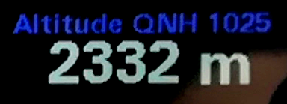
Höhenmesser
Unterhalb der Sollfahrtanzeige wird die aktuelle Höhe und der dazugehörige QNH oder QFE Wert (bei Standard Einstellung) angezeigt. Die Höhe kann in Meter, Fuß oder Flighlevel (FL) angezeigt werden

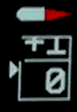
Wölbklappen Empfehlung
Am rechten Rand unterhalb des kleinen Profils befindet sich die Wölbklappen Anzeige, welche eine Empfehlung für die zu rastende Position bei Wölbklappenflugzeugen gibt. Es können fünf verschiedene Stellungen in Form einer bewegten Skala gezeigt werden: -2, -1, 0, +1, +2. Das kleine Profil bewegt die rot dargestellte Wölbklappe (WK) analog zu der Empfehlung. Die zugehörigen optimalen Geschwindigkeiten entsprechend der Polare können im Setup je nach Modell angepasst werden. Die Anzeige muss dazu im Setup unter /Flap (WK) Indicator/Flap Indicator Option/ [Enable] aktiviert werden. Neben der Anzeige der besten Einstellung, ist mit dem WK Sensor ab Serie 2021 auch die Anzeige der aktuellen WK Stellung grafisch, in Form eines kleinen Hebels möglich. Weicht die Hebelstellung um mehr als eine Raste ab von der optimalen Klappenstellung, blinkt der Wölbklappenhebel rot.

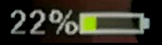
Batterie Anzeige
Die Batterie Anzeige zeigt den Ladezustand der Batterie in Form eines Symbols verschiedenfarbig an. Der genaue Wert in Prozent wird ebenfalls angezeigt. Bei zu Neige gehender Batterie wechselt die Farbe von Grün nach Gelb, danach Rot. Zusätzlich blinkt das Symbol bei Rot. Die entsprechenden Spannungen sind für einen Bleiakku voreingestellt, und können im Setup modifiziert werden.

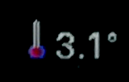
Temperatur
Die Temperatur am unteren Rand des Display, oder links oben in der Retro Style Anzeige zeigt in °C den Wert der Außentemperatur an. Ist kein Sensor vorhanden, oder ist der Sensor defekt, zeigt der Wert „---“ an.

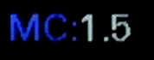
MC-Wert
Der MC Wert zeigt den aktuell eingestellten MacCready-Wert. Der MC Wert ist der oberste Wert im Setup-Menu und kann über dessen Auswahl und Drücken des Knopfes leicht erreicht und modifiziert werden. Der Wert wird erfasst mit derselben Einheit wie das Variometer eingestellt ist.


Wireless Symbol

Das Wireless Symbol zeigt je aktiviertem eingestelltem Standard entweder ein Bluetooth oder ein Wifi Symbol an. Mit blauer Farbe wird dabei eine bestehende Verbindung zum Wireless Gerät und der XCSoar Applikation an, sofern ein Austausch von Daten stattfindet. Besteht keine Verbindung mehr oder werden keine Daten mehr ausgetauscht (Gerät im XCSoar deaktiviert), wird das Symbol grau dargestellt.
Eine zusätzliche Funktionen ist die Überwachung der Verbindung zum FLARM. Werden von dort PFL* NMEA Datensätze empfangen, so wird im Wifi-Fall der Punkt, und bei Bluetooth Verbindung der „Zahn“ in grüner Farbe dargestellt.

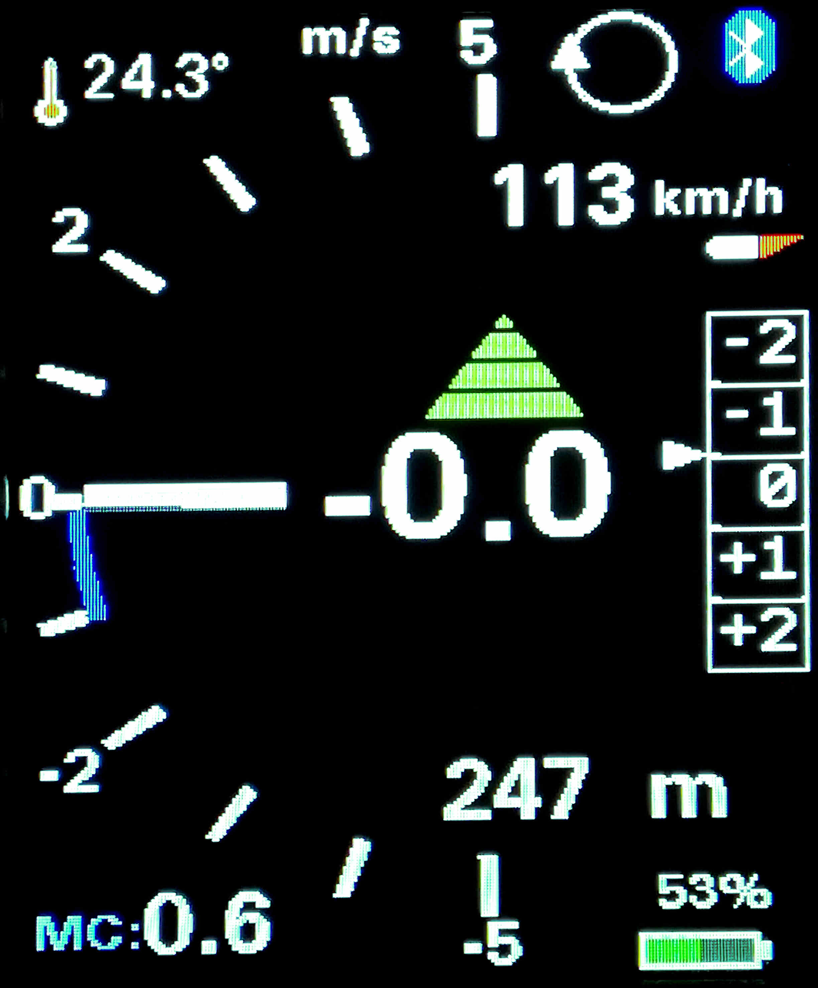
Retro-Style Anzeige
Ab dem November Release der Software gibt es auch ein Zeiger Display im „Retro“ Style wie von Rundinstrumenten her gewohnt. Der Winkel von Zeigern wird im Augenwinkel besser wahrgenommen als Ziffern oder Balkenanzeigen, die Anzeige steht auf dem XCVario hiermit nun ebenfalls zur Verfügung!
Der Modus lässt sich im „Setup->Hardware Setup->DISPLAY Setup->Display Style“ auswählen.
Im dieser Einstellung finden sich nahezu alle Elemente aus dem bisherigen „Airliner“ Style wieder, zu Gunsten einer optimalen Variometer Darstellung wurde hier auf die grafische Anzeige der Fluggeschwindigkeit verzichtet.
In der Mitte des Display findet sich das integrierte Steigen in oben angegebenen Einheit. Rechts davon, wie bisher im Setup aktivierbar (hier so gezeigt), die Empfehlung für die optimale Wölbklapenstellung entsprechend der aktuelle Fluggeschwindigkeit. Die Anzeige ist größer und zeigt den gesamten Bereich, zukünftig wird es noch zwei weitere mögliche Stellungen geben für Flugzeuge mit bis zu 3 WK Positionen.
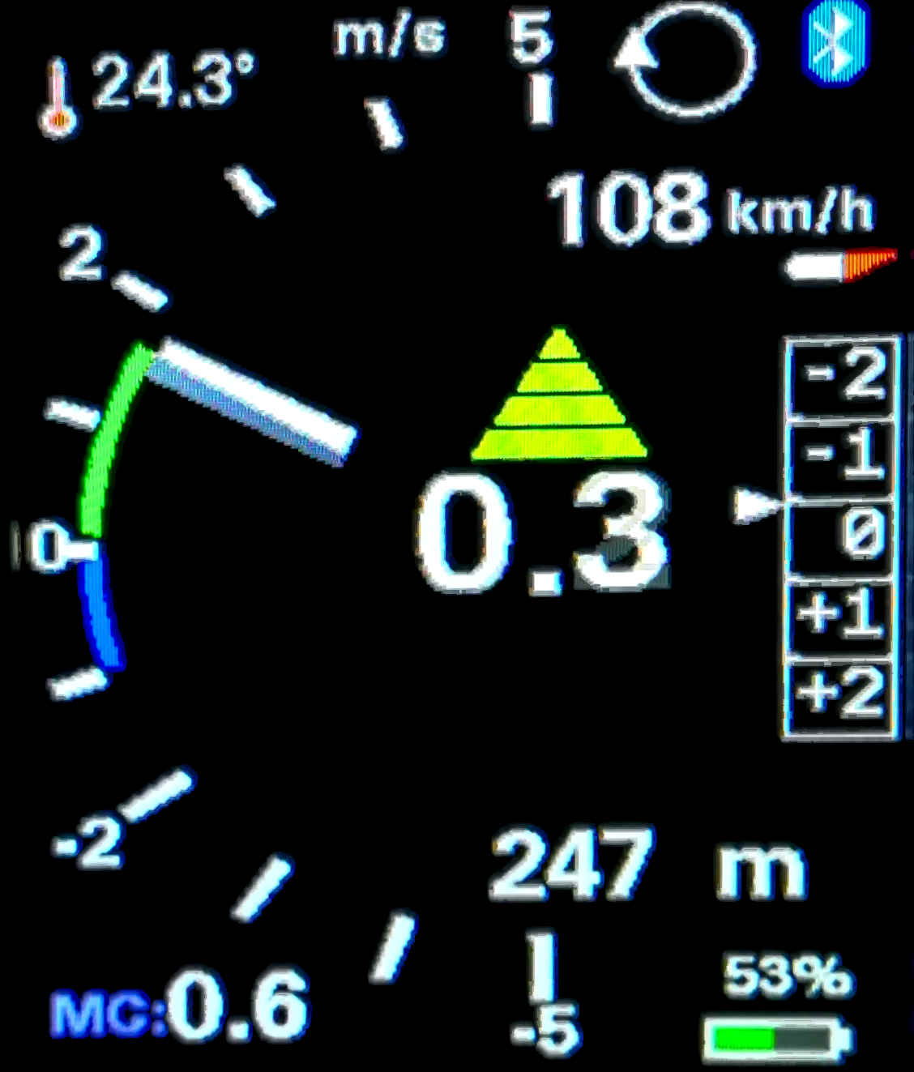
Es gibt drei verschiedene Anzeige Modi, Brutto, Netto und Relativ-Netto oder Super-Netto. Im Brutto Modus wird das Polare Eigensinken wird durch die blaue Linie entlang der Skala nach unten dargestellt und verlängert sich mit zunehmendem Eigensinken. Analog dazu gibt es bei Steigen einen grünen Bogen entlang der Skala nach Oben bis zur Zeigerspitze welche das tatsächliche Steigen des Flugzeugs indiziert. Der blaue Bogen dagegen steht unabhängig vom Zeiger. Die Länge des blauen Bogens plus des grünen Bogens entsprechen dem Netto-Steigen, also der vertikalen Bewegung der Luftmasse um das Flugzeug herum.
Im Netto Modus, optimal für den Vorflug, geht das polare Eigensinken direkt in die Zeigerstellung mit ein, zusätzlich wird beim Super-Netto Modus das polare Eigensinken im Kreisflug berücksichtigt. Die Nadel zeigt also im Vorflug auf den Wert, dem man als effektives (Brutto) Steigen hätte, wenn man an der Stelle kurbeln würde, und zwar unabhängig von der Geschwindigkeit. Die Umschaltung zwischen Brutto/Netto lässt sich mit dem Modus Sollfahrt/Kreisflug koppeln (Cruise-Netto). Weitere Details dazu in der Beschreibung unter „Vario Mode“ im Setup.
Ober- und unterhalb des mittleren Steigens ist die Anzeige der Sollfahrt. Nach oben werden grüne Balken, nach unten rote Balken dargestellt. Jeder Balken bedeutet 10 km/h. Rechts in der Anzeige werden mit 4 Balken z.B. 40 km/h langsamer fliegen dargestellt.
Der MC Wert rechts unten ist etwas größer als im Airliner Mode und damit leichter ablesbar.
Selbstverständlich lässt sich auch hier der Bereich zwischen 1 m/s und 30 m/s beliebig wählen, wie auch die Einheiten von Vario, Fluggeschwindigkeit oder der Höhe entsprechend neben dem metrischen System auch in Knoten, Fuß oder FL (flighlevel).Geändert hat sich hier die Anzeige zwischen Kreisflug und Sollfahrt, oben abgebildet ist der Kreisflug, im Schnellflug wird anstelle des Kreises ein nach unten geneigter Pfeil dargestellt der den Gleitpfad symbolisiert.
Die Temperaturanzeige hat in der linken oberen Ecke Platz gefunden, keinen Änderung bei Bluetooth und der Batterieanzeige welche an Ihrem Platz ganz Rechts jeweils oben und unten geblieben sind.
Auch das mittlere Steigen wird visualisiert (fehlt noch oben), wie zuvor mittels einer Raute innerhalb der Skala, die Raute wechselt die Farbe und Form je nach Trend, wird das mittlere Steigen besser wechselt die Farbe nach grün, bei schlechter werdendem mittleren Steigen zeigt diese die Farbe rot. Wird das mittlere Steigen deutlich besser, wird das obere Dreieck der Raute doppelt so hoch dargestellt.


FLARM Anbindung
Ein Classic-FLARM, oder ein Power-Flarm als Red-Box oder portabel lässt sich problemlos an das XCVario anbinden. Es ist ein Kabel verfügbar mit Flarm-Power Option, bei dem die Versorgung des FLARM‘s ebenfalls über dieses Kabel erfolgt. Dies spart, besonders beim Classic FLARM eine zusätzliche Verkabelung für die Versorgung des FLARM aus dem Bordnetz.
Ist das FLARM gesteckt, werden Standardmäßig mit dem FLARM Kabel die NMEA Daten von GPS und barometrischer Sonde (sofern beim FLARM vorhanden), an XCSoar gesendet. Mit dem erweiterten FLARM Kabel (siehe Kapitel Elektrischer Anschluss /FLARM) können aber auch Tasks in ein IGC-Flarm geschrieben werden, und Einstellungen des FLARM vorgenommen werden. Siehe dazu die Beschreibung von XCSoar.
Vom dem FLARM lässt auch ein Flugdownload durchführen . Dazu ist das FLARM als eigenes Device im XCSoar anzulegen, und für den Download zu aktivieren (Konfig/NMEA-Anschluss/FLARM../Aktivieren). Während der Aktivierung des FLARM Treibers sind anderen Treiber wie OpenVario, welche denselben Bluetooth Anschluss benutzen zu deaktivieren (Konfig/NMEA-Anschluss/OpenVario../Deaktivieren). Wichtig: Am Variometer dazu durch Drücken des Push-Buttons ins Vario Setup-Menü wechseln, damit ist automatisch der exklusive Transfer-Mode zum FLARM aktiviert, Der Flugdownload kann dann im FLARM angetippt werden, es wird zunächst eine Liste von Flügen übertragen, worin anschließend der gewünschte Flug angewählt werden kann. Der Flugdownload über die serielle Schnittstelle kann je nach Länge des Flugs einige Minuten in Anspruch nehmen, da die Datenrate der seriellen Schnittstelle bei Standard 19.200 Baud nur etwa 2KB pro Sekunde zulässt. Höhere Datenraten für schnelleren Download sind möglich, siehe dazu das Kapitel zur Einstellung der Baudrate der seriellen RS232 Schnittstelle. Sofern XCSoar anstelle Bluetooth über WiFi angebunden ist, kann das FLARM auch als eigenes Gerät mit dem Treiber „FLARM“ in XCSoar angelegt werden. Das Anlegen (oder Ändern), des Gerätetreibers für den Flugdownload, sowie das Wechseln in das Vario Setup Menü ist dann nicht mehr notwendig. Der Flugdownload über die Wifi Schnittelle ist mit einem Wifi Gerät möglich, welches zu dem Zweck über das Flarm Port verbunden ist. Weitere mit dem XCVario verbundene Geräte sind während des Downloads abzuschalten.
Es steht ab dieser Software-Version ein einfacher FLARM Bildschirm zur Warnung vor einer drohenden Kollision mit einen anderen Flugzeug zur Verfügung, welcher Abstand, Richtung, sowie den Höhenversatz der Annäherung grafisch visualisiert. Je nach Alarmstufe wird zusätzlich mit einem in der Lautstärke einstellbaren akustischen Warnsignal auf die Gefahr aufmerksam gemacht.

Setup

Im Setup Menu können viele Parameter detailliert eingestellt werden. Die wichtigsten Parameter sind im Hauptmenü.

MC
0.5 m/s
Hier kann der MacCready Wert (MC) von 0 in 0.1 m/s Schritten bis 9.9 m/s eingestellt werden. Nach Bestätigung durch Push, befinden sich das Vario sofort wieder im Normalbetrieb.


Audio Volume
20%
Dieser Punkt dient zur Lautstärkeregelung innerhalb des Setup Menu. In der Voreinstellung kann die Lautstärke aber bereits außerhalb des Setup Menu mit dem Drehschalter gesteuert werden, und ist an dieser Stelle im Normalfall nicht notwendig.
Das Verhalten des Drehschalters außerhalb des Setup Menu kann aber unter Setup/System/Rotary Default/ angepasst werden, und z.B. den MacCready Wert anstelle der Lautstärke beeinflussen. In dem Fall lässt sich die Lautstärke im Setup an dieser Stelle verändern.


QNH Setup
1013.25 hPa
200 m

Dialog zur Einstellung des QNH Wertes. Am Boden stellt man den Wert so ein, dass die Höhenmesser Anzeige, ebenfalls eingeblendet, die Flugplatzhöhe (Airfield Elevation) anzeigt, oder auf den QNH Wert der nächstgelegenen ATC.


Ballast
10.00%
39.00 kg/m2
40 Liter

Im Ballast Dialog kann die Flächenbelastung nach oben justiert werden, um Wasserballast oder eine zusätzliche Person im Doppelsitzer zu berücksichtigen. Hierbei wird bei 0% Ballast die Flächenbelastung angezeigt, für welche die Polare erflogen und erfasst wurde.
Beispiel: Ein Segelflugzeug mit 10 m2 Flügelfläche hat ein Rüstgewicht von 260kg, der Pilot wiegt 80kg, 100 Liter Wasser (100kg) sind getankt. Das Abfluggewicht beträgt damit 440kg, entsprechend die Flächenbelastung 440kg/10m2 = 44 kg/m2. Die Polare wurde ohne Wasser bei 34.4 kg/m2 erflogen.
Die Einstellung des Ballastes kann nun in Prozent-schritten oder noch einfacher entsprechend der ebenfalls dargestellten Flächenbelastung vergrößert werden, also auf 28% entsprechend ca. 44 kg/m2. Nach Ablassen des Wassers ist der Ballast wieder auf 0% zurückzudrehen.
Zusätzlich wird nun auch die Menge des mitgenommenen Wassers in Liter (=kg) angezeigt, was eine Berechnung des Prozentsatz erspart. Dies ermöglicht eine Erweiterung der Flugzeug Polaren Parameter um die Flügelfläche.


Bugs
0 % bugs
Eine Verschlechterung der Polaren durch Insekten kann über den Parameter Bugs (Insekten), eingestellt werden. Hierbei werden die Koeffizienten der Polaren-Parabel a0, a1, und a2 entsprechen der Prozentangabe verschlechtert. Die Polare kann damit prozentual verschlechtert werden. Wobei der absolute, der lineare, als auch der quadratische Koeffizient verschlechtert wird, was einer größeren Verschlechterung bei höheren Geschwindigkeiten gleich kommt. Das Verfahren ist identisch mit dem in XCSoar verwendeten Verfahren zur Polaren-Verschlechterung, und das allgemein gängige Verfahren Insekten bei Segelflugzeug Polaren zu berücksichtigen.
Die maximale Verschlechterung beträgt in Übereinstimmung mit XCSoar 50%. Realistisch sind Werte von 10-20% bei modernen Profilen. Ältere Regen- und Mücken-empfindlichere Profile z.B. bei LS3, Kestrel oder Nimbus 2 können allerdings bei sehr starker Verschmutzung den Wertebereich weitgehend ausschöpfen.


Airfield Elevation
-1 m
Sofern hier der Wert für die Flugplatzhöhe erfasst wird, wird das QNH automatisch nach dem Einschalten auf die gegebene Platzhöhe (Airfield Elevation) einjustiert. Im QNH Dialog ist das QNH dann nur zu bestätigen. Sollte auf einem anderen Platz mit verschiedener Höhe gelandet werden, ist beim Einschalten das lokale QNH zu verwenden, oder die Airfield Elevation auf die neue Höhe anzupassen, will man das Autosetup für das QNH verwenden. Per Voreinstellung ist hier -1 Meter gewählt, damit ist das Feature abgeschaltet und das letzte erfasste QNH wird verwendet und muss konventionell justiert werden.

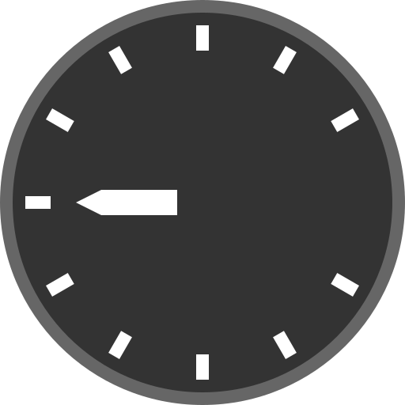
Vario and S2F
Im Vario Dialog können die Einstellungen für die Varioanzeige und die Sollfahrt angepasst werden.

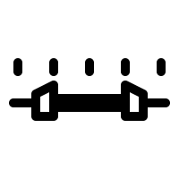
Range
5 m/s
Mit dem Bereich (engl. Range), wird die Skala des Variometers eingestellt. Es kann ein Bereich von 1 m/s bis 30 m/s für die min/max Werte gewählt werden. Voreinstellung sind 5 m/s.

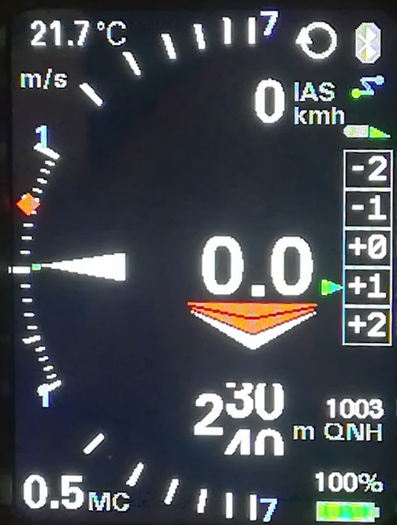
Log-Scale
[Disable]
[Enable]
Mit Hilfe dieser Option lässt sich das Zeiger-Display des Variometers mit einer logarithmische Skala darstellen. Der Bereich um den Nullpunkt ist dabei gedehnt, sowie die Bereiche zum hin Skalen-ende gerafft. Der Modus hat den Vorteil einen deutlich größeren Messbereich darstellen zu können, ohne dabei Genauigkeit um den Nullpunk oder zu verlieren. Ein weiterer entscheidender Vorteil: Hiermit sind relative Änderungen besser zu bewerten, was soviel bedeutet wie eine Verbesserung des Steigens von 20%, bei 1 m/s, also einer Erhöhung um 0.2 m/s, entspricht auf der Skala dem selben Weg wie relative Verbesserung um 20% bei 5 m/s, entsprechend 1 m/s.

Mode
[Brutto]
[Netto]
[Cruise Netto]

Mit dieser Einstellung lässt sich wählen ob das Variometer als Brutto Vario, d.h. ohne Berücksichtigung des Polaren Eigensinkens arbeitet, oder als Netto Vario wobei das Polare Eigensinken herausgerechnet wird.
Die Einstellung „Cruise-Netto“ (deutsch Vorflug-Netto), wählt die Netto Einstellung genau dann, wenn sich das Vario im Sollfahrt Modus befindet, sonst arbeitet das Vario als Brutto Variometer, was beim Kreisen durchaus Sinn macht, denn für die MacCready Einstellung ist immer das Brutto-Steigen relevant.
Selbstverständlich folgt auch das Audio-Signal dem eingestellten Modus. In der Einstellung Brutto meldet die Akustik erst dann Steigen, wenn die umgebende Luftmasse schneller steigt als das polare Eigensinken, also das tatsächlich Flugzeug steigt. In der Netto Einstellung ist das Audio-Signal ist mit dem Netto Steigen gekoppelt, sobald also die umgebende Luftmasse steigt, wird durch die Akustik auch Steigen indiziert. Dies macht z.B. Sinn um bei schnellem Vorflug auch kleine Änderungen in der umgebenden Luftmasse besser zu erkennen, da das teilweise höhere Eigensinken im Netto-Modus sonst kompensiert wird.

Netto Mode
[Normal]
[Relative]

Mit dieser Einstellung lässt sich der Netto-Modus weiter verfeinern. In der Einstellung [Normal] wird nur das polare Sinken für die aktuelle Geschwindigkeit berücksichtigt, die Variometer Anzeige entspricht daher genau dem Steigen oder Fallen der umgebenden Luftmasse. Im Display wird diese Einstellung für das normale Netto mit „net“ in der oberen Statuszeile signalisiert.
Würde man beispielsweise bei 2 m/s Netto Anzeige einkreisen hätte durch das Eigensinken im Kurvenflug etwas weniger effektives (Brutto-) Steigen als der reine Netto-Wert, z.B. bei einer LS-4 mit einem Eigensinken von 0.6 m/s im Kurvenflug nur 1.4 m/s.
Um dem Rechnung zu tragen wird der Netto Mode Einstellung [Relative], vielfach auch genannt „Super Netto“ (voreingestellt), zusätzlich das Eigensinken beim Kreisen berücksichtigt, und zwar genau das Eigensinken welches beim Kreisen mit 45% Schräglage und der dafür optimalen Geschwindigkeit der Fall wäre. Es wird also damit der Wert anzeigt dem man an Brutto-Steigen hätte, wenn man an der Stelle einkreisen würde. Die Anzeige des Vario wäre in diesem Fall 1.4 m/s, und reduziert weiter die Arbeitsbelastung im Cockpit, da man um abzuschätzen ob sich ein Einkreisen lohnt, nicht mehr rechnen muss, der Wert des zu erwarten Steigens wird im Super-Netto Modus direkt angezeigt. Diese Einstellung wird mit „s-net“ in der Statuszeile signalisiert.

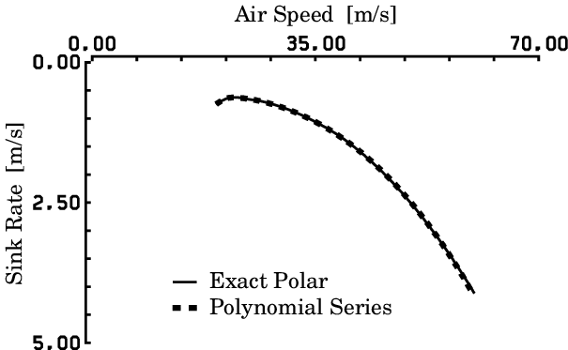
Polar Sink
[ENABLE]
[DISABLE]

Durch die Auswahl von [ENABLE] (Voreinstellung), wird im Brutto Modus des Variometers das polare Eigensinken in Abhängigkeit von der Geschwindigkeit dargestellt. Mit [DISABLE] lässt sich die Darstellung abschalten, das Polare Sinken wird dann nicht mehr angezeigt. Das Polare Sinken wird im Airliner-Style als blauer Balken, im Retro-Style als blauer Bogen ausgehend vom Nullpunkt nach unten hin dargestellt.

Needle Color
[White]
[Orange]
[Red]
Option für die Farbe des Vario Zeigers. In der Voreinstellung ist der Vario Zeiger weiß [White], kann aber auch in der Farbe Orange oder Rot (Red), dargestellt werden.

Vario Damping
3 sec
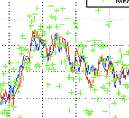
Die Dämpfung (engl. Damping), regelt die Zeitkonstante zur Glättung der Variometer Anzeige. Normale Thermik ist vom Wesen her turbulent was bedeutet dass eine ungedämpfte Vario Anzeige dem Piloten kaum auswertbare Information liefert. Üblich sind Zeitkonstanten von einigen Sekunden. Eine zu starke Dämpfung verzögert bei einfachen Tiefpässen die Anzeige. Die optimierte Kalman Filterung, welche physikalische Gegebenheiten berücksichtigt und vorausdenkt, reagiert schnell ohne nervös zu wirken. Voreingestellt sind 3 Sekunden. Für eine noch ruhigere Anzeige können Werte bis 6 Sekunden sinnvoll sein.

Averager
20 sec
Diese Dämpfung (engl. Damping), regelt die Zeitkonstante zur Glättung der digitalen Average Variometer Anzeige, oben in der Mitte des Display‘s. Voreingestellt sind 20 Sekunden, die digitale Anzeige gibt also das mittlere Steigen während der letzten 20 Sekunden wieder. Dies ist ein recht üblicher Wert in vielen Variometersystemen, und gibt dem Piloten Hinweise über die aktuelle Stärke des Aufwindes. Zu geringe Dämpfungen führen zu schlechter Ablesbarkeit und bieten durch die Nervosität der Anzeige kaum nutzbringende Information. Der Wert kann theoretisch bis auf 60 Sekunden erhöht werden.

Mean Climb

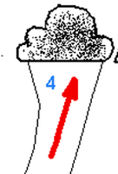
Minimum climb
0.5 m/s
Die Einstellung „Mean Climb min(imum)“. Für die Berechnung des mittleren Steigens können geringe Steigwerte, die etwa im Geradeausflug bei hoher Geschwindigkeit vorhanden sind ausgeblendet werden. Einer modernen Empfehlung folgend soll für den MC Wert nur das Kernsteigen beim Kreisen herangezogen werden, nicht die Steigwerte im Geradeausflug oder beim Zentrieren. Diese Wert legt das Minimum des Steigens fest, ab welchem ein Steigwert noch in der Berechnung berücksichtigt wird. Voreingestellt sind 0.5 m/s.

Duration
Einer Empfehlung folgend sollen die Steigwerte der letzten 3 Aufwinde als mittleres Steigen für den MC Wert berücksichtigt werden. Aus der Analyse viele Flüge erkennt man dass ca. alle 15 Minuten ein neues Aufwindgebiet angeflogen wird. Mit einer Voreinstellung von 45 Minuten für die „Mean Climb dur(ation)“ wird dem Rechnung getragen, es werden also nur Werte aus den letzten 45 Minuten berücksichtigt. Der Wert nach in Minuten Schritten verändert werden.

Cycle
Mit Hilfe dieser Einstellung wird festgelegt wie oft das mittlere Steigen berechnet wird. Der „Mean Climb cycl(e)“ legt die Periode fest, in der dies geschieht. Voreingestellt sind 60 Sekunden, der Wert kann zwischen 10 und 60 Sekunden getuned werden. Ein Kreis mit 45% Schräglage dauert mit einem Segelflugzeug dauert in der Regel ca. 20 Sekunden, 60 Sekunden entsprechen etwa 3 Kreisen. Dies ist ein guter Wert genug Daten für die neue Anzeige des mittleren Steigens zu sammeln und den Trend (Form/Farbe der Raute) entsprechend deutlich zeigen zu können. Kürzere Zeiten führen zu kleinen Werten und schwächen die Trend Signalisierung eher ab.

S2F Settings

Damping
5 sec
Auch die Sollfahrt (S2F, Speed 2 (to) Fly) kann in gewissen Grenzen gedämpft werden, voreingestellt sind 5 Sekunden. Größere Dämpfungen glätten, aber verzögern auch die S2F Anzeige, so dass nach dem Verlassen der Thermik die Sollfahrt nicht unmittelbar entsprechend des Sinkens anwächst. Der Wert lässt sich in 0.1 Sekunden Schritten bis maximal 10 Sekunden einstellen. Bei modernen Flugzeugen mit hohen Flächenbelastungen und hohen Vorfluggeschwindigkeiten jenseits der 150 km/h, macht es wenig Sinn auf kurze Thermikblasen zu reagieren. Dies wäre sogar kontraproduktiv, da durch Massenträgheit dann ungünstig hohe Lastvielfache auftreten welche die Leistung vermindern, was für eine Dämpfung der Sollfahrt spricht. Sinnvoll ist bei einer Aufreihung mit andauerndem Steigen oder in einem blauen Loch mit andauerndem Fallen zu reagieren, welches auch mit einer gewissen Dämpfung sehr gut möglich ist. Der Wert von 5 Sekunden kann vom Benutzer nach getuned werden.

Blockspeed
[ENABLE]
[DISABLE]

Durch die Einstellung der Blockspeed [Enable] wird das Steigen oder Fallen der umgebenden Luftmasse (entsprechend dem Wert des Netto Vario), ausgeblendet. Nur die Beladung und der MacCready Wert gehen dann in die Berechnung der optimalen Sollfahrt Geschwindigkeit mit ein. Die Geschwindigkeit die der Sollfahrtgeber dann anzeigt bleibt damit in der Thermik konstant, was der Theorie folgt, dass ein Hochziehen bei typischen Thermik Dauern von wenigen Sekunden, aufgrund der Trägheit des Flugzeugs nicht unbedingt Sinn macht. Dies wurde vor Jahren and der TU München durch numerische Simulation bewiesen, und gezeigt dass die MacCready Geschwindigkeit für den Aufwind Fall nur Sinn macht ab einer bestimmten Thermik Dauer von ca. 20-30 Sekunden (halbe Periodendauer der Phygoide oder Eigenfrequenz, auch Pumpfrequenz genannt), oder wenn man tatsächlich kurbeln will. Einige sehr bekannte Piloten fliegen diesen Stil und erreichen durchaus damit gute Durchschnittsgeschwindigkeiten.

Mode
[Vario fix]
[Cruise fix]
[Switch]
[AutoSpeed]
[External]

Der S2F ‚Mode‘ gibt an, nach welchem Verfahren zwischen Kreisflug und Sollfahrt gewechselt wird. Es gibt vier Optionen. Der Modus kann entweder fest auf Vario [Vario] oder Sollfahrt [Cruise] eingestellt werden. Das Instrument wechselt den Modus dann nicht, und bleibt fest entweder im Kreisflug oder im Sollfahrt Modus. In der Praxis, beim Streckenfliegen machen diese beiden Einstellungen wenig Sinn, allenfalls der Vario-Modus kann Sinn machen wenn man nicht nach Sollfahrt fliegen will, und immer eine herkömmliche Vario Anzeige sehen möchte.
Der Sollfahrt-Geber ist immer sichtbar, im „Vario“ Modus wird daher ebenfalls eine Sollfahrt angezeigt, allerdings ist dies die optimale Kreisfluggeschwindigkeit bei der aktuellen Beladung für das minimale Sinken bei einem Kurvenflug von ca. 45°. Dem dabei entstehenden 1.4 fachen Lastvielfachen (+40%) wird entsprechend mit einer Fahrterhöhung von ~20% Rechnung getragen.
Weiter gibt es die Option über einen externen Schalter, z.B. einen Knüppelschalter oder Schalter oder auch (moderner) mittels Taster am I-Panel, besser am Steuerknüppel zwischen Vario und Sollfahrt umzuschalten [Switch]. Der Schalter/Taster muss natürlich bedient werden, was die Arbeitsbelastung im Cockpit erhöht, bietet aber maximale Flexibilität. Will man dies vermeiden, und soll die Umschaltung automatisch ab einer bestimmten Geschwindigkeit erfolgen, so ist [AutoSpeed] (Voreinstellung) zu wählen. Die Geschwindigkeit lässt sich im folgenden Menüpunkt einstellen.
Im Modus [External] wird die Sollfahrt Einstellung vom einem zweiten Variometer übernommen, entweder gekoppelt über Bluetooth oder über den CAN Bus ab Serie 2022. Das zweite Gerät kann sowohl das hintere, als auch das vordere Variometer sein, je nachdem wohin man die Schalter oder Taster verdrahten will. An dem Gerät welches auf die Schalter reagieren soll ist Switch (oder Autospeed), zu wählen. Am zweiten Gerät welches man synchronisieren möchte der Modus „External“.
Achtung: Der Modus „Cruise from Master“ ist entfallen wurde durch diese Einstellung ersetzt, hiermit kann die Synchronisation nun auch vom Client erfolgen.

S2F AutoSpeed
100 km/h
Dies ist die Geschwindigkeit im AutoSpeed Modus, ab welcher das Variometer von Kreisflug (Circling) auf Sollfahrt oder Vorflug (Cruise) wechselt. Voreingestellt sind 100 km/h. Bei höherer Flächenbelastung und modernen Segelflugzeugen kann der Wert entsprechen höher eingestellt werden.

Hysteresis
5 km/h
Mit der Hysterese (engl. Hysteresis), lässt sich die automatische, durch die Fluggeschwindigkeit gesteuerte Umschaltung (Modus AutoSpeed) auf Sollfahrt beruhigen. Ohne Hysterese kann es vorkommen, dass der Modus bei einer Fluggeschwindigkeit um die eingestellte AutoSpeed häufig hin und her-schaltet. Eine Hysterese von 5 km/h (Voreinstellung) schaltet bei 105 km/h in den Sollfahrt Modus, und umgekehrt bei 95 km/h wieder zurück in den Vario-Modus.

Arrow Color
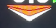
[White/White]
[Blue/Blue]
[Green/Red]
Unter „Arrow Color“ kann die Farbe des Sollfahrt-Pfeils individuell eingestellt werden. Die erste Farbe ist für den Pfeil nach oben, die zweite Farbe für den Pfeil nach unten bestimmt. Der letzte Pfeil wird in einer anderen Farbe dargestellt, sofern der Bereich überschritten ist, dargestellt werden 3 Pfeile mit den Stufen 10, 20 und 30 km/h, bei über 30 km/h Abweichung ist der Fall der Überschreitung gegeben.

Electronic Compensation
Über die elektronische Kompensation kann man das Vario optional ohne TE-Düse eine Totalenergiekompensation erreichen. Das Feature befindet sich noch in der Optimierungsphase, funktioniert aber bereits grundsätzlich.
Eine gute elektronische Kompensation erfordert gut platzierte und funktionierende Druckabnahmen des statischen Drucks sowie des Staudrucks. Viele Faktoren spielen hierbei eine Rolle, angefangen von der Masse der in den Druckleitungen eingeschlossenen Luft, Druckänderungen entlang des Rumpfes und im Bereich der Flügel, Beschleunigungen und mehr. Es wird daher zu generell zur TE-Düsenkompensation geraten, die in den meisten Fällen besser funktioniert. Welche Parameter für eine gute Kompensation eine Rolle spielen, findet sich im .pdf Scan folgender Abhandlung, die seinerzeit Herr Brötzel von der Fa. ILEC zusammengestellt hat:
https://xcvario.de/wp-content/uploads/2021/11/GliderInducedErrorsinTotalEnergyVariometry.pdf

eCompesation
[Enable]
[Disable]

Über diese Einstellung [Enable] wird die elektronische Kompensation gewählt. Der TE Düsendruck ist dabei nicht mehr relevant und braucht im Prinzip nicht angeschlossen zu werden. Voreinstellung ist Disable. Ist diese Einstellung gewählt wird nur mit dem an ST angeschlossenen Druck, dem statischen Druck gearbeitet. Dies kann Sinn machen wenn keine TE Düse zur Verfügung steht.

Adjustment
0.00 %

Über diesen prozentualen Faktor kann die Kompensation in 0.1% Schritten positiv oder negativ bis +/-50% justiert werden. Dieser Faktor mindert oder erhöht die theoretische kinetische Energie, welche beim Hochziehen in Höhe umgewandelt wird (V²/2g). Bei einer Unterkompensation (Vario zeigt Steigen beim Hochziehen), ist der Wert so lange zu erhöhen, bis die Anzeige passt. Entsprechend bei einer Überkompensation mit negativen Werten. Es empfiehlt sich zudem die voreingestellte Dämpfung des Vario‘s von 3 Sekunden auf mindestens 5-6 Sekunden zu erhöhen, um transiente Effekte (kurzzeitige Abweichungen), zu minimieren. Das schnell konvergierende Kalman Filter reagiert dann immer noch ausreichend schnell auf Änderungen.

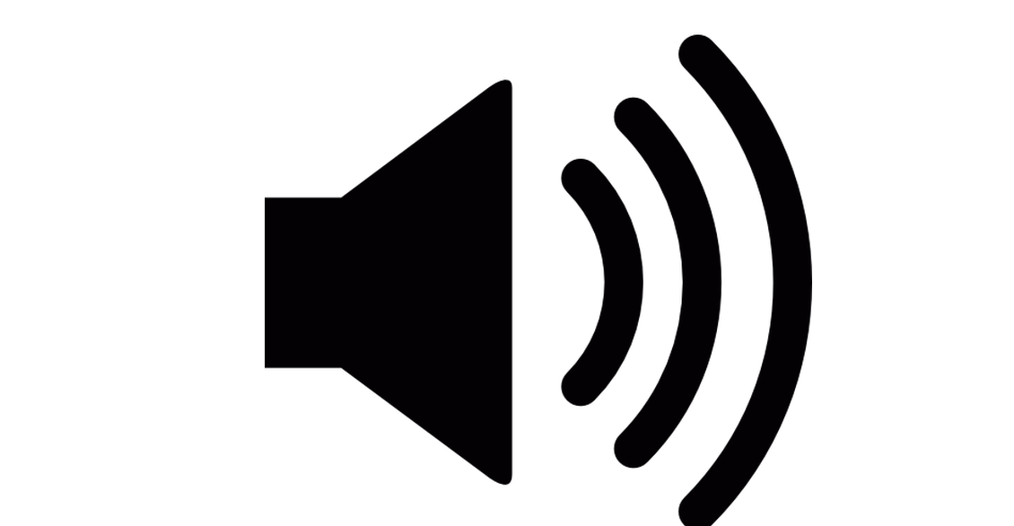
Audio
Der Tongenerator ist das ein wichtiger Teil zu Verbesserung der Sicherheit im Cockpit, da er erlaubt die Aufmerksamkeit auf andere Flugzeuge zu richten. Der Ton ändert sich mit der Vario oder Sollfahrt Anzeige in Tonhöhe und Intervall zwischen 100 mS langen Pausen (oder einem zweiten Ton), und wird über den internen Lautsprecher an der Rückseite des Gehäuses abgegeben.

Default Volume
10 %

In dieser Einstellung wird die Lautstärke die nach dem Einschalten des Gerätes zur Anwendung kommt, ist konfiguriert. Voreingestellt sind 10% Lautstärke.

Max Volume
100 %
In dieser Einstellung wird die maximal mögliche Lautstärke des Geräts konfiguriert. Voreingestellt sind 100% Lautstärke. Sollte der verwendete Lautsprecher, z.B. beim einem externen Lautsprecher bei der maximalen Lautstärke Verzerrungen aufweisen, oder ist eine Begrenzung wünschenswert, so kann der Wert hiermit reduziert werden. Eine Einstellung von 50% beispielsweise reduziert die Lautstärke um etwa 6 dB.

Cruise Audio
[Speed2Fly]
[Vario]

Mit dieser Einstellung wird gewählt welches Tonsignal im Sollfahrt Modus generiert wird. Im [Speed2Fly] also Sollfahrt Modus wird ein Ton erzeugt welcher die Abweichung von der Sollfahrt signalisiert. Bei zu hoher Fluggeschwindigkeit wird ein zunehmend höherer, optional unterbrochener Ton erzeugt , bei bei einer zu geringen Geschwindigkeit ein tieferer Ton. In der Einstellung [Vario] bleibt das Audiosignal in der Vario Einstellung, und kann beispielsweise das Netto-Steigen signalisieren, sofern das Vario im „Netto Modus“ oder „Cruise Netto Modus“ eingestellt ist. Näheres dazu beim Setup des „Vario Mode“.

Tone Styles


CenterFreq
500 Hz
Gibt die Mittenfrequenz des Tongenerators (Sinus) an, und kann in 10 Hz Schritten zwischen 200 Hz und 2000 Hz modifiziert werden. Voreingestellt sind 500 Hz.


Octaves
2.00 fold
Hiermit wird festgelegt über wie viele Oktaven sich die Tonänderung zwischen den tiefsten, sowie der Mittenfrequenz (Center Frequency) und dem höchsten bzw. tiefsten Ton erstreckt. Der Wert lässt sich in 0.1 Schritten zwischen 1.5 fach und 4.1 fach verändern. Voreingestellt ist 2 fach was bedeutet bei einer Mittenfrequenz von 500Hz ist der höchste Ton 1000Hz und der tiefste Ton 250 Hz. Ein zu hoher Wert erzeugt Töne außerhalb des optimalen Spektrums für den Lautsprecher und das menschliche Gehör.

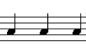
Dual Tone
[Disable]
[Enable]
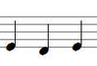
In dieser Einstellung wird gewählt ob ein einfacher Ton [Single Tone] mit kurzen Unterbrechungen gewünscht ist (di di di di), oder ob das Vario im Zweiton Modus [Dual Tone] (di da di da) arbeitet. Voreingestellt ist der Zweiton-Modus.

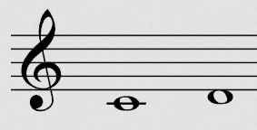
Dual Tone Pitch
Diese Einstellung ist nur im Zweiton Modus relevant. Es gibt den Pitch, also die Tonhöhen Änderung des zweiten Tons an. Der zweite Ton wird um diesen Prozentsatz in der Tonhöhe noch oben versetzt. Voreingestellt sind 12%.

Chopping
[Disabled]
[Vario Only]
[S2F Only]
[Vario and S2F]

Beim Audio im Vario oder Sollfahrtmodus (S2F) kann der Ton bei Werten über Null mit kurzen Unterbrechungen (100 mS), deren Häufigkeit mit dem angezeigten Vario oder S2F Wert zunimmt gewählt werden. Diese Unterbrechung (eng. Chopping) kann abgeschaltet werden [Disabled], oder nur für Vario [Vario only] oder die Sollfahrt [S2F only] gelten. Eine vierte Option ist eine Unterbrechung für Beide Modi also [Vario and S2F], was voreingestellt ist. Die maximale Unterbrechungs-Frequenz bei Anschlag der Skala beträgt genau 10 Hz, die minimale Frequenz 1 Hz. Dazwischen wird die Frequenz linear mir dem Anzeigewert erhöht.

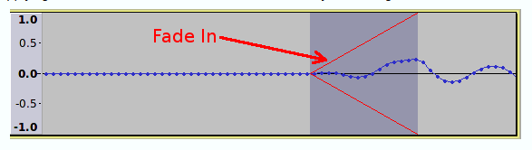
Chopping Style
[Soft]
[Hard]

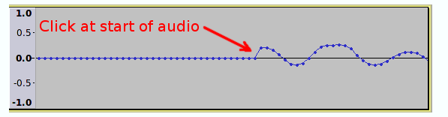
Wird der Ton durch Chopping (deutsch: Zerhacken) unterbrochen, so wird beim Ein- und Ausschalten ein gewisser „Klick-Laut“ vernommen, dies rührt her von der spontanen rechteckförmigen Leistungsänderung welche Oberwellen erzeugt. Um diese Effekt zu minimieren wird in der Einstellung [Soft] die Leistung innerhalb weniger Millisekunden langsam hochgefahren (Fade-In), sowie beim Ausschalten langsam wieder heruntergefahren (Fade-Out). Die Einstellung ist Geschmackssache, voreingestellt ist der Soft-Modus welcher überwiegend als angenehmer empfunden wird.

Range
Fix or Variable ?
[Fix 5 m/s]
[Fix 10 m/s]
[Variable (=N m/s)]

Hiermit wird festgelegt ob der Tongenerator einer festen Bereichseinstellung folgt [Fix 5 m/s] oder [Fix 10 m/s] oder der aktuellen Variometer Bereichseinstellung folgt [Variable (=N m/s)]. Der Bereich legt fest ab welche Wert der Tongenerator die höchste oder tiefste Frequenz und Intervall-Folge ausgibt. Es kann Sinn machen bei schwachem Steigen den Bereich dynamisch zu vergeben. Bei dynamischer Einstellung und einem Range von 2 m/S des Vario‘s, hören sich dann 2 m/s gleich an wie ansonsten 5 m/s bei fester Einstellung. Die Voreinstellung ist [Fix 5 m/s].

Deadbands
[Lower Vario]
- 0.30 m/s
[Upper Vario]
0.30 m/s
[Lower S2F]
- 10km/h
[Upper S2F]
+ 10km/h


Mit dem Deadband wird der Bereich angegeben an dem das Vario keinen Ton abgibt (muted). Es gibt den [Lower ..] für den negativen Wert und den [Upper ..] für positive Werte. Voreingestellt sind +-0.3 m/s für das Deadband. Das Deadband hilft kleine Steigwerte auszublenden und am Boden für Ruhe zu sorgen ohne die Lautstärke ab-regeln zu müssen. Auch die Sollfahrt (S2F) hat ein Deadband, voreingestellt sind -+10km/h erst ab einer Überschreitung der Sollfahrt Differenz ab diesem Wert wird das Muting aufgehoben.

Audio Exponent
1.00
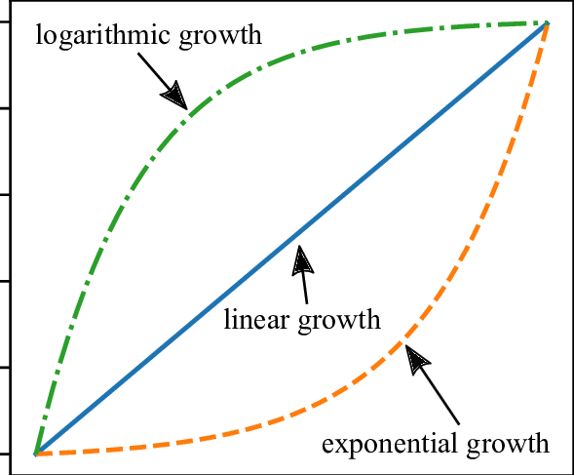
Mit dieser Option lässt sich der Zusammenhang der Tonhöhe mit dem Vario (oder S2F) Wert optimal an die Gegebenheiten anzupassen. Die Voreinstellung ist 1.0 also ein linearer Zusammenhang. Werte größer als 1, z.B. 1.5 erzielen einen Lupen-Effekt um den Nullpunkt. Dies ist eher eine Einstellung für das Flachland, wenn überwiegend kleine Steigwerte zu erwarten sind, kleine Variowerte führen dann zu größeren Tonänderungen, der Piloten wird schon bei kleineren Steigwerten aufmerksam. Werte kleiner 1, z.B. 0.5 dämpfen das Tonsignal für kleine Steigwerte. Hiermit wird die Aufmerksamkeit dagegen auf hohe Steigwerte gelenkt. Dies kann Sinn im Gebirge machen, wenn überwiegend sehr gute Steigwerte zu erwarten sind.


Amplifier Off
[Always On]
[Shutdown]

Mit dieser Einstellung lässt sich der digitale Audio Verstärker innerhalb des Deadband (Bereich in dem kein Ton abgegeben wird), entweder temporär abschalten [Shutdown] oder durchgängig betreiben [Always On]. Das Abschalten des Verstärker spart Strom (ca. 3-4 mA bei 12V), und unterdrückt Restrauschen aus dem System, das Vario gibt damit nicht das geringste Geräusch von sich, daher ist [Shutdown] die Voreinstellung.
Will man die sehr geringen Klick-Geräusche beim Wiedereinschalten des Verstärker (durch die digitale Technik wirksam unterdrückt) vollständig loswerden, kann die Einstellung [Always On] gewählt werden. Je nach Umgebung kann das Eine oder das Andere mehr Sinn machen. Im Normalfall ist die Werkseinstellung hier die optimale Einstellung.

Audio in Setup
[Silent]
[Stay On]

In der Voreinstellung bleibt der Ton während man im Setup-Menu Einstellungen vornimmt an, mit der Einstellung [Silent] kann während der Einstellarbeiten für Ruhe gesorgt werden, das Audio bleibt dann abgeschaltet bis das Menu wieder verlassen wird.

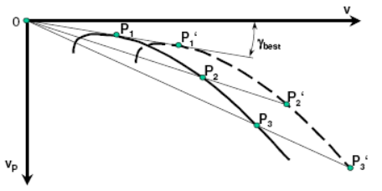
Polar
[Glider Type]
[Polar Adjust]
[Max Ballast]
[Wing Area]

Im Polaren (eng. Polar) -Dialog lassen sich der Flugzeugtyp wählen, und die jeweilig eingestellte Polare manuell justieren.

Glider Type
[User Polar]
[Antares 20E]
[ASK 21]
:

Hiermit kann die Polare für den entsprechenden Flugzeugtyp eingestellt werden.
Daneben gibt eine Polare [User-Polar], z.B. für einen Flugzeug Typ der nicht in der Bibliothek enthalten ist. Die
[User Polar] ist per Default selektiert und entspricht den Werten für eine LS4a. Daneben gibt es umfangreiche und ständig wachsende Bibliothek.
Die aktuelle Liste der unterstützen Polaren in der Bibliothek finden sich hier: https://github.com/iltis42/XCVario/blob/master/main/Polars.cpp
Achtung: Beim Update von älteren Software Ständen ist nach dem Update die eingestellte Polare zu überprüfen, die Übernahme der Einstellung ist u.U. nicht korrekt. Bei einem Upgrade von neueren Software Ständen ab 6.Juni 2021, ist das Problem behoben, und die Kontrolle nicht mehr nötig.

Polar Adjust

[Wingload]
34.4 kg/m2

[Speed 1]
80 km/h

[Sink 1]
- 0.66 m/s

[Speed 2]
125 km/h

[Sink 2]
- 0.97 m/s

[Speed 3]
175 km/h

[Sink 3]
- 2.24 m/s

Unter PolarAdjust kann die Referenz-Flächenbelastung (engl. Wingload), sowie die Sinkwerte für die einzelnen Geschwindigkeiten modifiziert werden. Für diese Flächenbelastung sind entsprechend der Polaren aus dem Flughandbuch bei den entsprechenden Geschwindigkeiten [Speed 1,2,3] die dazugehörigen Sink-Werte [Sink 1,2,3] an drei Stützpunkten einzustellen. Das jeweilige Sinken wird als negativer Wert erfasst. Idealerweise nimmt die erste Geschwindigkeit um das geringste Sinken, dann eine mittlere Geschwindigkeit, sowie eine noch sinnvolle höchste Geschwindigkeit welche beim Vorflug noch relevant ist.
Modifikationen der selektierten Polaren werden durch das Selektieren eines anderen Flugzeugtyps wieder zurückgesetzt. Normalerweise ist nur der Flugzeugtyp einzustellen, eine Justierung obiger Parameter ist nicht notwendig, weitere Flugzeugtypen werden von XCVario auf Anfrage zeitnah in die Bibliothek mit eingebaut, und stehen nach einem SW Update sofort zur Verfügung.

Max Ballast
160.00 liters

Hier kann der maximal mögliche Wasserballast modifiziert werden. Diese Parameter ist normalerweise durch den Flugzeugtyp gegeben, und kommt aus der Polarbibliothek nach Herstellerangaben, kann aber durch Modifikationen wie z.B. Anbau vom Winglets oder Einbau anderer Wassersäcke abweichen, und kann hier entsprechend modifiziert werden.

Wing Area
10.5 m²

Ebenso kann die Flügelfläche modifiziert werden. Diese Parameter eigentlich durch den Flugzeugtyp gegeben, kann aber durch Modifikationen wie z.B. Ansteckflügel oder Winglets ebenso abweichen, und hier entsprechend entsprechend modifiziert werden.

Fixed Ballast
0.0%
Mit „Fixed Ballast“ lässt sich ein fester Ballast einstellen, welcher nicht abgelassen werden kann. Segelflugzeuge haben die Eigenart mit der Zeit schwerer zu werden, nicht nur durch den Einbau von Instrumenten, Anbau von Winglets oder Neulackierungen, auch das CFK/GFK selbst zieht im Lauf der Zeit Wasser und wird dadurch schwerer. Um dem Rechnung zu tragen kann man hiermit die Flächenbelastung des Flugzeuges ohne Wasserballast fest auf einen höheren Wert einjustieren, als beim Vergleichsflug bei der Ermittlung der Gleitflug-Polaren zu Grunde lag. Der Wert wird wie normaler Wasserballast berücksichtigt, verbessert also den Gleitflug zu höheren Geschwindigkeiten hin, und wird ebenso wie der normale Wasser-Ballast in Prozent Erhöhung des Abfluggewichts oder der Flächenbelastung angezeigt. Während der Eingabe wird die auch in virtuellen Wasserballast umgerechnet, welcher in Litern gleich Kilogramm Mehrmasse angegeben wird.

Options


Student Mode
[Disable]
[Enable]

Mit dem „Student Mode“, sofern „Enabled“ werden nur noch die für den Flug notwendigen Einstellung im Setup Menu gezeigt, wie MacCready, Audio Volume, QNH Setup, Ballast, Bugs sowie Airfield Elevation. Alle anderen Einstellmöglichkeiten sind dann ausgeblendet. Der Mode kann durch die Eindrehen des „Expert Passworts“ 271 am Drehschalter plus einem Neustart wieder beendet werden. Danach werden wieder alle Setup Optionen angezeigt.
Der Modus kann für Vereine Sinn machen um ein unbeabsichtigtes Verdrehen eines wichtigen Parameters in einem Schulflugzeug zu unterbinden. In der Voreinstellung ist dieser Mode abgeschaltet.

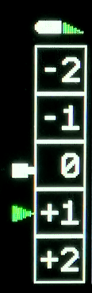
Flap (WK) Indicator
Der „Flap Indicator“ zeigt dem Piloten die optimale Einstellung der Wölbklappe in Abhängigkeit von der Flächenbelastung und der Geschwindigkeit im Geradeausflug. Die Voreinstellung für den Flap Indikator ist abgeschaltet, und lässt sich per [Enable] einschalten. Dabei sollen die Geschwindigkeiten aus dem Flughandbuch für die Flächenbelastung der eingegeben Polare erfasst werden.

Flap Indicator
[Enable]
[Disable]

Hiermit lässt sich das Feature der Wölbklappenanzeige ein [Enable] oder ausschalten [Disable]. In der Voreinstellung ist die Anzeige ausgeschaltet. Die optimale Rastung der Wölbklappe wird wie oben gezeigt mit dem grünen Dreieck angezeigt. Das Dreieck bewegt sich vertikal entsprechend der eingestellten Geschwindigkeitsbereiche für die Wölbklappen Stellungen.

Max postitive Flap
2
Voreingestellt sind zwei positive Klappenstellungen. Es kann hiermit die Anzahl der positiven Klappenstellungen gewählt werden. Zwischen 0 und 3 positive Klappenstellungen stehen zur Verfügung. Entsprechend dieser Einstellung werden diese Wölbklappen Stellungen visualisiert, sowie Menüpunkte zur Erfassung der Geschwindigkeitsbereiche angezeigt, und bei vorhandenem Sensor die Werte zur Kalibrierung erfasst.

Max negative Flap
-2
Wie voranstehend, für die Anzahl der negativen Klappenstellungen.

Takeoff Flap
1
Hier kann eingestellt werden welche Klappenstellung ohne anliegenden Staudruck am Boden angezeigt werden soll. Normalerweise ist dies die Stellung die beim Start benötigt wird, und ist in der Regel dem Flughandbuch. Die Einstellung kann je nach Beladung und Windsituation eine Korrektur benötigen, im Zweifel gilt immer die Klappenstellung die das Flughandbuch für die jeweilige Situation vorgibt.

Flap Speeds Setup
Die optimalen Geschwindigkeitsbereiche werden unter den folgenden Einträgen erfasst, hier gezeigt für jeweils drei positive und drei negative Klappenstellungen. Nur diese Werte werden verwendet welche durch die maximale positive und negative Einstellung vorgegeben sind.

Speed +3 to +2
70.00 km/h

Speed +2 to +1
78.00 km/h

Speed +1 to 0
88.00 km/h

Speed 0 to -1
105.00 km/h

Speed -1 to -2
165 km/h

Speed -2 to -3
195 km/h

Flap Position Labels

Flap Label +3:

L

Flap Label +2:

+2

Flap Label +1:

+1

Flap Label 0:

+0

Flap Label -1:

-0

Flap Label -2:

-2

Flap Label -3:

-S

Um eine Anpassung der Anzeige an die Beschriftung der Wölbklappen im Cockpit zu ermöglichen, kann hier für jede Klappenstellung, benannt in der Software von -3 bis +3 ein Label gewählt werden.
Für jede Stellung kann aus einem Vorrat an Ziffern von -9 bis +20 und Buchstaben wie N,L und S gewählt werden. Auf Anfrage können weitere Buchstaben oder Ziffern ergänzt werden. Die Labels am Klappenhebel können Positionen oder auch Grad-Zahlen für die Neigung der Klappe darstellen, dies ist von Hersteller zu Hersteller unterschiedlich.
Aus Platzgründen wird das Plus-Zeichen nur bei Ziffern kleiner 10 angezeigt. Negative Werte sind bis -9 unterstützt (bisher bei allen betrachteten Modellen ausreichend) und werden immer mit Minuszeichen ausgegeben.

Flap Sensor
[Disable]
[Enable IO-2]
[Enable IO-34]
[Enable IO-26]

Diese Option aktiviert den Wölbklappen Sensor, welcher ab der Hardware 2021 hinzugekommen ist, und zunächst auf dem IO Pin 2 oder 26 und in späteren Serien auf IO Pin 34 zu liegen gekommen ist. Das IO Pin 2 oder 26 kann in den ersten Hardware Serien zusammen mit der Bluetooth Anbindung benutzt werden. Bei WiFi Anbindung ist die Verwendung des IO Pin 34 notwendig, dies wird ab der zweiten Serie in 2021 unterstützt. Die Anzeige erfolgt mittels des weißen Rechtecks, welches dem Klappenhebel symbolisiert.

Sensor Calibration
[Cancel]
[Start Calibration]

Mit Hilfe der Flap Sensor Calibration wird der Wölbklappen Sensor auf die gerasteten Wölbklappen Stellungen ein gemessen. Mit [Start Calibration] beginnt der Dialog, welcher auffordert angegebene Stellungen zu rasten. Der Dialog sieht folgendermaßen aus:

Set Flap +2
Sensor: 385

Saved
und fordert damit auf die Klappenstellung +2 zu setzten. Die digitalisierten Sensor-Daten im Bereich von 0..4095 werden hierbei in Echtzeit angezeigt. Ist die Klappe korrekt gesetzt wird durch Drücken des Push-Buttons der Wert gespeichert und zur nächsten Klappenstellung gegangen. Am Ende erscheint die Abschlussmeldung „Saved“, und die Kalibrierung ist abgeschlossen. Die Grafik für die Wölbklappenanzeige ist daraufhin zu prüfen. Die Klappenstellungen müssen nun bildlich mit der gewählten Klappenstellung zusammenpassen.
Sollte dies nicht passen, z.B. weil man eine Stellung nicht korrekt gerastet hatte kann die Kalibrierung jederzeit wiederholt werden. Bei weiteren Problemen ist der Einbau des Potentiometer z.B. mit einem Multimeter zu überprüfen. Es wird empfohlen den Potentiometer ist so einzubauen, zur Mechanik siehe den Punkt Wölbklappensensor weiter hinten, dass bei positiven Klappenstellungen kleinere Widerstands- oder digitale Messwerte und bei negativen Stellungen größere Werte entstehen, damit ein einheitliches Verfahren angewandt wird um im Fehlerfalle die Überprüfung, Messung und Support zu erleichtern, funktioniert aber auch umgekehrt.
Die Werte sind proportional zum Widerstand des Potentiometers. Wird ein eigener Poti verwendet, so ist dieser auf einer Seite mit einer Spannung von 1.2V zu versorgen, der Eingang besitzt intern keinen Pull-Up. Im einfachsten Falle genügt ein Widerstand zum Bordnetz. Besser ist eine geregelte Spannung.
Es wird empfohlen den mittlerweile verfügbaren und im XCVario Shop angebotenen XCVario Wölbklappen Sensor ( https://xcvario.com/product/flap-sensor/ ) zu verwenden, welcher mit einer geregelten Referenzspannung und einem Operationsverstärker (Spannungsfolger) arbeitet, und damit etwas genauer als ein einfaches Poti arbeitet, den vollen Bereich und Auflösung des AD-Wandlers ausschöpft, und seine Spannung unabhängig von Bordnetz-Schwankungen liefert.


Units
Für internationalen Einsatz lassen sich die Einheiten für das Variometer, die Fluggeschwindigkeit (Airspeed) und den Höhenmessers (Altimeter) beliebig einstellen, die Einstellmöglichkeiten sind wie oben, fett gedruckt jeweils die Voreinstellung.

Altimeter
[Meter (m)]
[Foot (ft)]
[Flightlevel (FL)]

Airspeed
[Kilom. (km/h)]
[Miles (mph)]
[Knots (kt)]

Vario
[Meter/sec (m/s)]
[100ft/min (cft/min)]
[Knots (knots)]

Temperature
[Celcius]
[Fahrenheit]
[Kelvin]

QNH
[Hektopascal]
[InchMercury]

[Airspeed Mode]
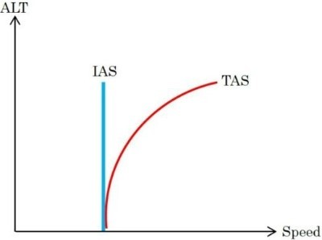
[IAS]
[TAS]

Neben IAS (Indicated AirSpeed), also der angezeigten Geschwindigkeit welche in der Höhe vom wahren Wert etwas unten abweicht steht alternativ auch die TAS (True AirSpeed) zu Verfügung. Die TAS nimmt in größeren Höhen zu und entspricht der wahren Geschwindigkeit und ist ohne Wind vergleichbar mit der Groundspeed des GPS welche in größeren Höhen einen höheren Wert anzeigt.

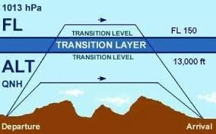
Auto Transition
[Disable]
[Enable]

Mit dieser Einstellung lässt sich der Höhenmesser ab der „Transition Altitude“ automatisch auf QNH Standard 1013.25 hPa umstellen.

Transition Altitude
50.00 FL
Mit dieser Einstellung kann die länderspezifische „Transition Altitude“ als Flight Level (FL) gesetzt werden. Diese ist nur relevant, sofern die Automatic Transition aus dem vorhergehenden Punkt eingeschaltet ist (Enable). Unterhalb der Transition Altitude gilt die QFE Einstellung für den Höhenmesser, darüber wird auf QNE entsprechend Standard 1013.25 hPa umgeschaltet.

FLARM


Alarm Level
[Disable]
[Level 1]
[Level 2]
[Level 3]

Die Variometer Anzeige ist bei drohender Kollision zweitrangig, bei angeschlossenem FLARM lässt sich mit dem Gerät daher eine akustische und optische FLARM Warnung, ähnlich der gängigen LED FLARM-Zweitanzeige realisieren mit einer höherer Detailtiefe und zusätzlichen Informationen. Voreingestellt ist [Level 1], die FLARM Warnung ist eingeschaltet auf Stufe 1 und informiert bereits ab der geringsten Alarmstufe „1“ des FLARM bei einem drohender Kollision in 13 bis18 Sekunden, Level 2 würde bei 9-12 Sekunden warnen, entsprechend Level 3 erst ab der höchsten Alarmstufe also der unmittelbaren Gefahr einer Kollision zwischen 0 und 8 Sekunden. Weitere Details dazu bitte der Beschreibung des verwendeten FLARM entnehmen.

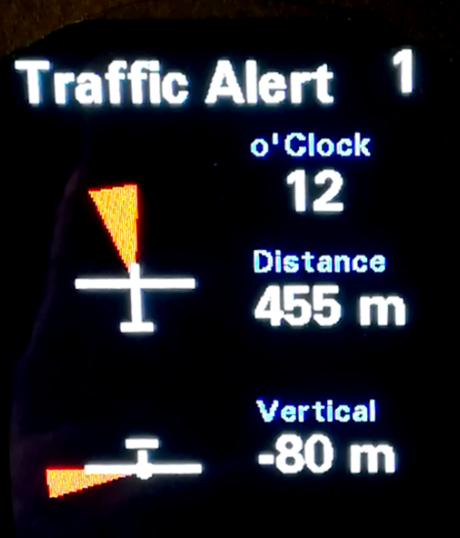
Die Warnung erfolgt mit eigenem Bildschirm welcher grafisch in Form eines roten Dreiecks über die Richtung informiert woher die Gefahr kommt, und zwar in der Draufsicht, als auch in der Horizontalsicht. Ein Beispiel für einen Traffic Alert Warnstufe 1, die geringste Alarmstufe, siehe rechts. Die Gefahr kommt dabei von vorn leicht links, hier gezeigt eine relative Peilung von -10 Grad, das rote Dreieck gibt also den exakten Winkel wieder, analog dazu die Horizontalsicht. Weiter wird mittels Text z.B. mit „Traffic Alert 2“ die Art der Warnung und der Alarmstufe ausgegeben. Die Richtung der Annäherung im Uhrzeiger System z.B. „2 o‘clock“, die relative Entfernung, sowie der relative Höhenunterschied im gewählten Einheiten-System.

Alarm Volume
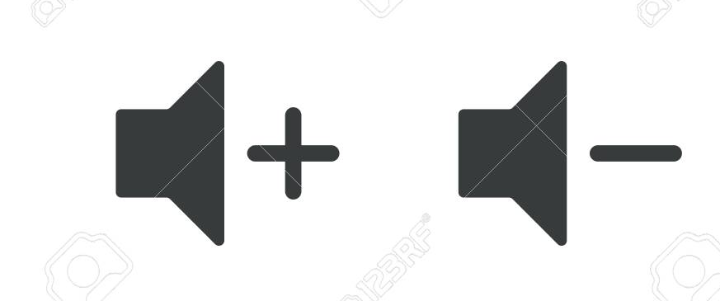
[100 %]
Die akustische Warnung ist zur Unterscheidung von anderen Tönen als konstant und schnell alternierender Zweiton ausgeführt und erhöht sich in der Frequenz, Tonfolge und Lautstärke entsprechend der Alarmstufe. In der höchsten Alarmstufe 3 wird der Warnton mit dem hier eingestellte Pegel ausgegeben. Bei Alarmstufe 2 wird um etwa 6 Dezibel, bei Alarmstufe 1 um etwa 12 Dezibel reduziert. Voreingestellt sind 100%, die Lautstärke kann zwischen 20% und 125% variiert werden.

FLARM Simulation
[Disable]
[Start Sim]

Unter diesem Menüpunkt lässt sich die Simulation einer Annäherung durch ein zweites Luftfahrzeug simulieren. Die Annäherung beginnt links unterhalb und zieht nach rechts unter weiterer Abnahme der Distanz und Höhendifferenz am Bug vorbei. Verschiedene Alarmstufen des FLARM werden hierbei optisch und akustisch simuliert. Das Setup ist zu verlassen um die Situation am Bildschirm verfolgen zu können.

Compass/Wind

Compass
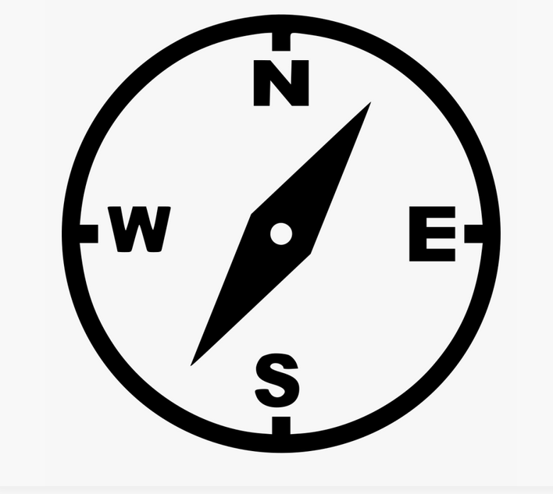
Der Kompass ist ein optionales Modul für die Schnittstelle S2, ein magnetischer Sensor neuester Bauart, welcher bei optimaler Einbauposition und Kalibrierung eine Genauigkeit bis zu einem Grad Abweichung ermöglicht. Der Magnet-Sensor misst das Erdmagnetfeld in 3D, also in alle 3 Raumrichtungen, und verfügt über eine Neigungswinkel-Korrektur (Tilt-Kompensation). Die Neigungsdaten bekommt der Sensor vom AHRS Modul. Hierzu ist es notwendig dass auch die Sensor-Kalibrierung des AHRS Sensor einmal in seiner Einbaulage, am Besten in Fluglage, durchgeführt wird. Eine Freischaltung des AHRS Features ist dafür nicht notwendig.
Der Magnetsensor muss dabei fest in der richtigen Position mit dem Flugzeug verbunden sein, die Symbolik auf dem Sensor zeigt ein Flugzeugsymbol mit Leitwerk und Flügeln, dies muss mit dem realen Flugzeug übereinstimmen und der Schriftzug ‚Top‘ muss dabei nach Oben zeigen. Es dürfen sich am Einbauort keine Metalle in der Nähe befinden, 20 besser 30 cm Abstand sind Mindestabstände um gute Ergebnisse zu liefern. Der Kompass sollte in keiner Richtung mehr als 15°, besser nur 10° Abweichung (Deviation) zeigen. Eine gute Position in einem engen Segelflugzeug-Rumpf mit Steuerung, aus Seilzügen und Stahlteilen und diversen Beschlägen ist nicht leicht zu finden. Das Kabel sollte dabei eine Länge von zwei Metern nicht überschreiten und Punkt zu Punkt ausgeführt sein. Sollte ebenfalls ein Wölbklappen Sensor moniert sein, dürfen die Pins 3 und 4 an der Schnittelle S2 nur zum Magnetsensor, nicht auch noch als Stichleitung zum Wölbklappen Sensor verlaufen, Lesefehler bis hin zur Ausfall des Kompass sind sonst möglich.
Die Anzeige des Magnetic Heading wird aktuell aus Platzgründen nur im Retro Display oder dem UL-Style unterstützt.
In den folgenden Menüpunkten lassen sich dessen Einstellungen wie auch die Kalibrierung des Sensor oder die Kompensation der Deviation durchführen.

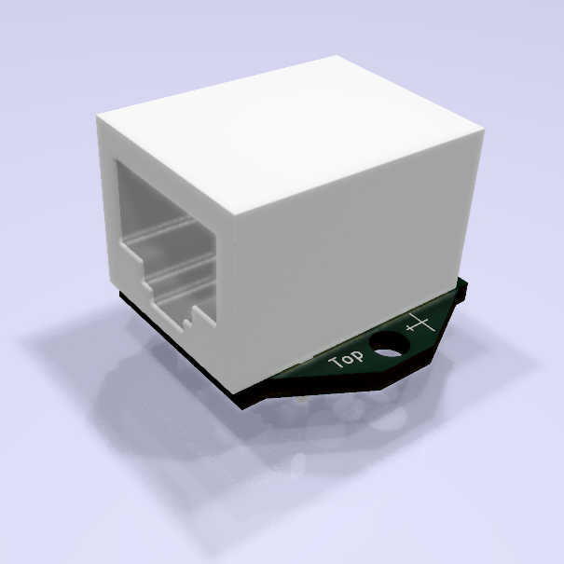
Sensor Option
[Disable]
[Enable I2C]
[Enable I2C no Tilt Comp.]
[Enable CAN Sensor]
Hiermit kann der Type des Magnetsensors gewählt oder der Sensor abgeschaltet werden. Voreingestellt ist der Magnetsensor abgeschaltet [Disable]. In der Einstellung [Enable I2C] wird ein an S2 angeschlossener einfacher Magnetsensor mit I2C Interface gewählt, welcher Neigungswinkel kompensiert (englisch Tilt Compesation) arbeitet. In der Einstellung ohne Tilt Kompensation im nächsten Punkt ist mit dem üblichen Kompass-Drehfehler bis hin zu einer Invertierung der Anzeigewerte zu rechnen. Diese Einstellung dient im Wesentlichen nur zu Testzwecken z.B. bei einem Versuchsaufbau im Auto. Die Einstellung [Enable CAN Sensor] ermöglicht die Verwendung eines neuen Magnet Sensor Typ‘s mit CAN Interface, womit die serielle Schnittelle an S2 frei bleibt, und für andere Zwecke, z.B. für die serielle Verbindung zu einem OpenVario eingesetzt werden kann. Weiterhin gibt es keine Beschränkung der Kabellänge beim CAN Interface ( max. 2 Meter bei I2C), der CAN Magnetsensor kann somit an einer beliebigen Stelle eingebaut werden.

Der Sensor sollte bei eingeschaltetem Kompass auch eingesteckt sein, da die Software ansonsten das Modul regelmäßig abfragt, was im Fehlerfall unnötige CPU Last erzeugt.

Sensor Calibration
[Cancel]
[Start]

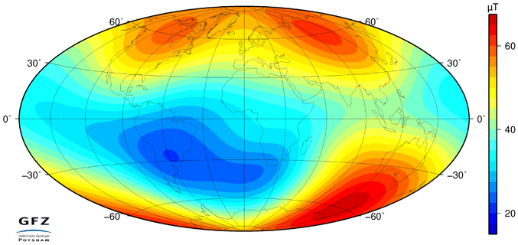
Mit dieser Option wird der Messbereich des Magnetsensors kalibriert, in der gleicher Weise wie man es vom Kompass-Modul eines Mobiltelefons her kennt. Die Kalibrierung ist neu durchzuführen wenn sich die Stärke des Erdmagnetfeld ändert, dies ist z.B. der Fall sein wenn man sich auf dem Globus in einer anderen Region bewegt. Im Normalfall genügt es die Kalibrierung einmal durchzuführen.
Zum Zwecke der Kalibrierung ist der Sensor dabei in alle Raum-Richtungen zu schwenken, was vor dem festen Einbau des Sensor in seine Einbauposition an einem Ort möglichst frei von Metall oder Magneten erfolgen muss. Hierbei werden die Minima und Maxima der Magnetfeldstärke in den einzelnen Raumrichtungen X,Y,Z aufgezeichnet und im nicht flüchtigen Speicher des XCVario fest gespeichert. Die Kalibrierung ist beendet wenn die drei angezeigten Skalierwerte (X-,Y-,Z-Scale) Werte nahe beieinander liegen, und sich nicht mehr ändern. Im Sensor-Dialog wird rechts neben dem Skalierwert in Klammer jeweils auch die gemessene Feldstärke für die einzelnen Richtungen X,Y,Z in Prozent des Maximalwerts von 2 Gauss live angezeigt.
Beispiel:
X Scale=95.2 (-5.2)
Y-Scale=100.4 (3.9)
Z-Scale=102.1 (13.9)

Die besten Ergebnisse erzielt man wenn man die 3 Richtungen einzeln kalibriert, und darauf achtet dass jede Richtung X,Y,Z einmal die maximal mögliche positive Feldstärke Anzeige , z.B. (+18.5), und danach und Gegenrichtung, also 180 Grad gedreht, und damit die maximal negative Anzeige z.B. (-18.5) anzeigt. Dies ist für alle 3 Raumrichtungen durchzuführen. Die X-Achse des Sensors verläuft dabei quer zum Platine (also entlang der kurzen Seite), die Y-Achse längs dazu (entlang der langen Seite), und die Z-Achse verläuft genau senkrecht zur Oberfläche der Platine.
Achtung: Die Inklination, also die Neigung der Feldlinie des Magnetfelds zur Erdoberfläche liegt in Deutschland zwischen 62° und 70° (im Norden steiler), der Sensor zur Kalibrierung daher in einem Winkel von etwa 35° und zwar geneigt nach Süden, gegenüber der Horizontalen zu halten um den Maximalwert zu erfassen. Hat man diesen gefunden, dreht man den Sensor in genau dieser Lage um 180° um die Achse, bei der sich dieser Wert invertiert. Danach dreht man den Sensor um 90° für die nächste Achse.
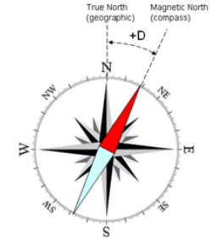
Beachte: Ohne die Sensor-Kalibrierung können keine sinnvollen Richtungen ermittelt werden, die Anzeige bleibt daher solange abgeschaltet. Eine fehlerhafte, nicht vollständig durchgeführte Kalibrierung kann zu Abweichung beim magnetischen Heading führen.

Setup Declination
0°
Die lokale Ortsmissweisung oder auch Deklination, Quelle z.B. ICAO Karte oder aus Flugplatzdaten im Internet, kann mit diesem Parameter berücksichtigt werden. Eine negative Ortsmissweisung beispielsweise -2 Grad entspricht einer Abweichung der Magnetnadel nach Westen. Eine positive Orstmissweisung entspricht von z.B. 2 Grad entspricht einer Abweichung der Magnetnadel nach Ost. Diese Einstellung kann Sinn machen wenn man ohne eine neue Kalibrierung durchführen zu wollen, an einem andern Ort startet, für den eine andere Ortsmissweisung gilt.

Auto-Deviation
[Disable]
[Enable]
Bei eingeschalteter „Auto-Deviation“ wird die Deviation automatisch ermittelt, braucht also nicht wie im folgenden Punkt möglich, manuell kompensiert zu werden. Diese Einstellung ist ein Teil des neuen Verfahrens zur Windberechnung TAWC (Tesla Assisted Wind Calculation), welche die Richtungs-Information das Erdmagnetfeld nutzt, die Kompensation der Deviation aber in einer Regelschleife mit Hilfe der Windinformation aus dem Kreisflug errechnet. Hierbei wird das Wind-Dreieck mit dem Grund-Vektor sowie dem Wind aus dem Kreisflug gespeist, und als Ergebnis erhält man einen errechneten Vektor für das Heading und die Airspeed, womit sich die Abweichungen beim Kompass sowie bei der Airspeed perfekt aus-regeln lassen. Die ermittelten Werte werden etwa alle Stunde im nichtflüchtigen Flash-Speicher gesichert. Das Verfahren kann nur angewandt werden, wenn mindestens ein Kurbel-Anteil von 20% vorhanden ist. Im reinen Geradeausflug z.B. in einem UL, ist auf manuelle Deviations Kompensation am Kompensationsplatz zurückzugreifen.

Setup Deviations
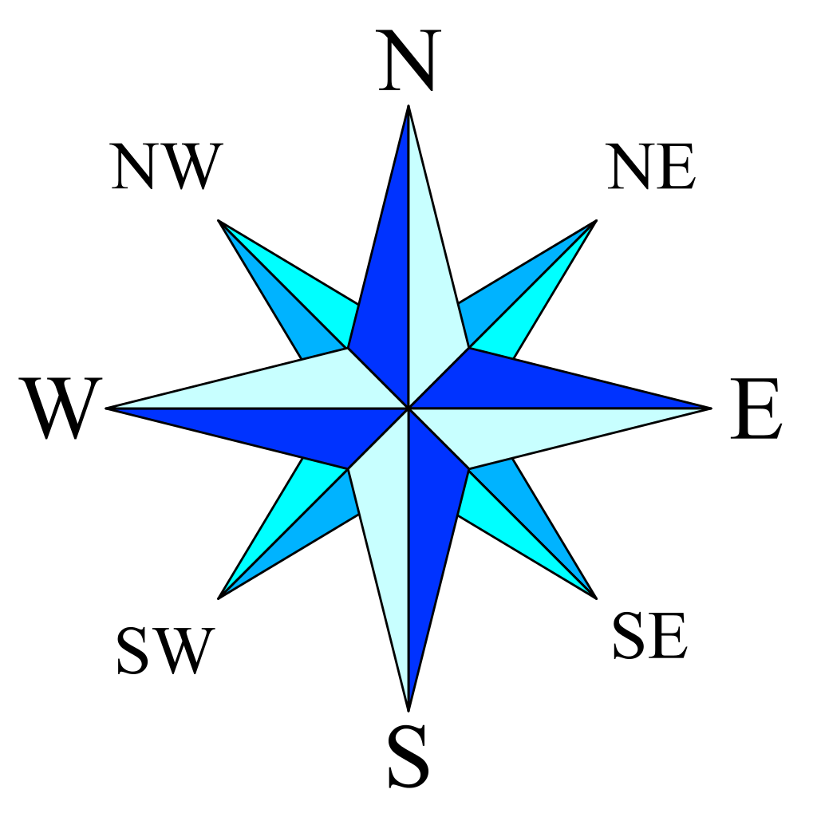
Direction: 000
Direction: 045
Direction: 090
Direction: 135
Direction: 180
Direction: 225
Direction: 270
Direction: 315

Hiermit wird Deviation des Kompass in seiner Einbaulage im Flugzeug kompensiert. Über den Dialog kann jede Richtung getrennt eingestellt werden. Dies entspricht dem schrittweisen Erstellen einer Deviationstabelle, die Software führt anhand dieser Werte eine Approximation für alle Richtungen durch. Das Flugzeug ist zum Kompensation der Deviation am Boden mit waagerechtem Flügel in acht verschiedene Richtungen präzise zu drehen. Manche Flugplätze haben zu dem Zweck einen Kompensationsplatz mit einer am Boden angebrachte Kompassrose, womit sich dies leicht durchführen lässt. Ist dies kleine Option, kann mit Hilfe eines genauen Kompass z.B. auf dem Flügel, die Richtung ermittelt werden.
Es müssen für eine vollständige Kompensation alle 8 Richtungen angewählt werden, und die Kalibrierung jeweils durch Knopfdruck gestartet und auch beendet werden. Nach der Bestätigung ist der Wert im nichtflüchtigen Speicher abgespeichert, und es kann zur nächsten Richtung gewechselt werden.

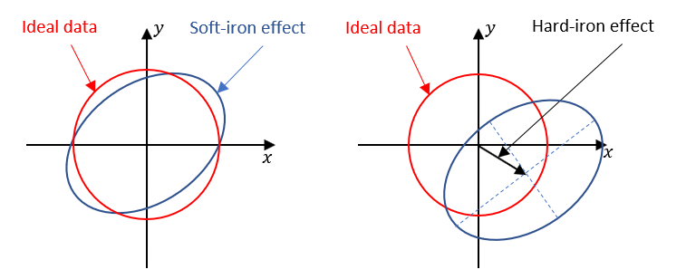
Man kompensiert hierbei an der konkreten Einbaulage zwei unterschiedliche Effekte den sogenannten „Soft Iron Effect“ welcher von Einflüssen nicht magnetischer Metalle auf das Erdmagnetfeld ausgehen, wie z.B. Nickel oder auch Eisen, und das Magnetische Feld verbiegen. Daneben gibt es die „Hard Iron Effects“, Metalle welche selbst magnetisch sind, sprich eigene Magnetfelder produzieren und im Normalfall von Magneten wie beispielsweise einem Lautsprecher ausgehen.

Show Deviations
Unter diesem Punkt lassen sich die Deviations Werte zeigen, und zwar für alle acht Richtungen für welche die Deviation gespeichert wurde, sei es manuell ermittelt durch Kompensation wie im vorhergehenden Punkt, oder durch das AutoDeviation Feature errechnet.

Reset Deviations
[Cancel]
[Reset]
Eine bestehende Deviationstabelle wie im vorhergehenden Punkt erstellt, kann hiermit gelöscht werden.


Setup NMEA
Einstellung der NMEA Sätze welche das Kompass-Modul generiert.

Magnetic Heading
[Disable]
[Enable]

Einschalten der Generierung der NMEA Sätze für den missweisenden Kurs, welcher in die Richtung zum magnetischen Nordpol hin weißt. Der entsprechende NMEA Satz hierzu ist $HCHDM.

True Heading
[Disable]
[Enable]

Für die Generierung des NMEA für True Heading, entsprechend $HCHDT ist eine Ortsmissweisung (Declination) zu erfassen, und die Kalibrierung durchzuführen.

Damping
3.00 sec
Mit der Dämpfung (engl. Damping) wird die Anzeige des Kompass beruhigt, voreingestellt sind 3 Sekunden, was in der Regel ausreichend ist um eine stabile Anzeige zu erhalten. Sollte im Einzelfall z.B. durch elektrische Leitungen oder anderweitige Störquellen der Anzeige-Wert nicht stabil sein, kann die Dämpfung leicht erhöht werden. Die Einschwingzeiten erhöhen sich entsprechend.

I2C Clock
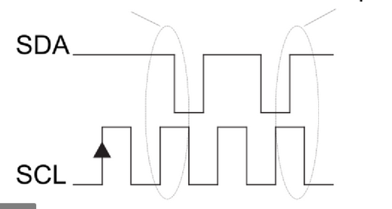
100 KHz
Der Takt des I2C Bus (SCL) zum Magnet-Sensor welcher außerhalb des Gehäuses liegt kann hierdurch eingestellt werden. 100 KHz sind die Herstellerempfehlung für den Chip, sollen z.B. durch lange Leitungen hiermit Probleme auftauchen wie z.B. ein nicht gefundener Sensor während der Kalibrierung oder keine Anzeige zu sehen sein, kann die Frequenz auch erniedrigt werden.

Show Settings
Zeigt eine Übersicht der wichtigsten Einstellungen, sowie ob eine Überschreitung des Messbereichs (Sensor Overflow) stattgefunden hat.


Wind Calculation
[Disable]
[Straight]
[Circling]
[Both]

Mit dieser Option wird die Windberechnung eingeschaltet. Die Anzeige erfolgt im Retro-Display (unterhalb der Airspeed).
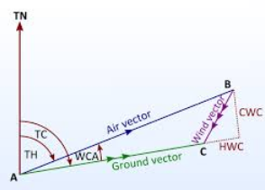
Für den Wind im Geradeausflug (Einstellung Straight) muss der Kompass installiert und funktionsfähig sein, die Sensor-Kalibrierung muss durchgeführt sein. Die Windberechnung erfolgt als Vektorsubtraktion des Air-Vektors aus dem True Heading (TH) des Kompass und der Airspeed, sowie aus dem GPS Signal eines angeschlossen FLARM den Ground Vektor aus Groundspeed und dem True Course (TC), dem Kurs über Grund. Die Deviation kann am Boden kompensiert werden, oder im Flug automatisch ermittelt werden. Ebenso muss das XCVario dazu mit einem Flarm in Verbindung stehen. Der Wind im Geradeausflug ist eine wichtige Info, da bei Kurbelanteilen von vielleicht nur 20% ein Segelflugzeug die meiste Zeit im Geradeausflug unterwegs ist. Hierbei ist eine gute Genauigkeit des Kompass wichtig, der hochauflösende 3D Magnetsensor, verfügbar als Zusatzmodul zur XCVario Hardware Serie 21 unterstützt hierbei.
Beachte: Die Einstellung Geradeausflug (engl. Straight) für die Wind-Berechnung ist noch nicht ausreichend im Flug getestet, und wurde mit Hilfe von Simulationen optimiert, befindet sich also noch in der Entwicklung. Mit einer endgültige Freigabe wird aufgrund schlechten Wetters in der Saison erst im Sommer 2022 gerechnet.
Die Windberechnung im Kreisflug (engl. Circling) dagegen ist bereits ausreichend stabil, das Verfahren ist identisch mit XCSoar oder Cumulus, von dem es ursprünglich stammt, und ist bereits freigegeben.
In der Einstellung ‚Beides‘ (engl. Both), wird immer der Wind angezeigt, der gerade berechnet wurde, hier werden beide je nach Flugzustand Kreisen oder Geradeaus die entsprechenden Berechnungen ausgeführt.

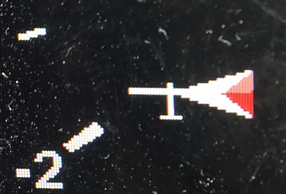
Display
[Disable]
[Wind Digits]
[Wind Arrow]
[Wind Both]
[Compass]

Unter der Einstellung „Display“ kann entweder der aktuelle Wind digital [Wind Digits] z.B. 90°/25 im Format Windrichtung/Windstärke im Retro-Style Display (unterhalb IAS/TAS) dargestellt werden, oder als kleiner Windpfeil innerhalb des Display‘s [Wind Arror], oder auf beide Arten [Wind Both]. In der Voreinstellung ist die Windanzeige abgeschaltet [Disable]. Zusätzlich kann der Kompass-Kurs dargestellt werden.
Die Windanzeige erfolgt immer in der Einheit welche für die Fluggeschwindigkeit gewählt ist.

Arrow Ref
[North]
[Mag Heanding]
[GPS Course]

Mit der „Arrow Ref(erence)“, wird festgelegt ob der Windpfeil (engl. Arrow), relativ zur Nordrichtung, zum Kompasskurs bzw. Richtung der Flugzeuglängsachse [Mag. Heading] (nur möglich bei vorhandenem Magnetsensor) also zu Flugzeuglängsachse, oder relativ zum GPS Kurs [GPS Course] über Grund dargestellt wird. Der Windpfeil wird nur im Retro-Style Display Modus dargestellt. Bei den relativen Darstellungen, wird ein kleines Flugzeugsymbol an der Spitze des Windes gezeichnet.

Straight Wind

Deviation tolerance
30 °
Die korrekte Deviation des Magnetsensors ist ein wichtiger Parameter, und kann bei „AutoDeviation“ automatisch mit Hilfe des Kreisflug-Windes berechnet werden. Die Toleranz gibt an wie weit die berechnete Deviation für die aktuelle Richtung von letzten gespeicherten Wert abweichen darf. Bei Werten darüber wird die aktuelle Windmessung als nicht plausibel verworfen. Voreingestellt sind 30%. Der Wert braucht im Normalfall nicht angepasst zu werden.

Airspeed Lowpass
0.020
Der Airspeed Sensor wird bei der Windmessung fortlaufend kalibriert. Der Tiefpass Faktor bestimmt dabei die Geschwindigkeit, mit welcher die Kalibrierung angepasst wird. Der voreingestellte Wert von 0.020 oder 2% bedeutet eine Änderung der Kalibrierung um 2% pro Sekunde. Der Default Wert braucht im Normalfall nicht angepasst zu werden.

Deviation Lowpass
0.020%
Auch die Deviation des Magnet-Sensors wird bei der Windmessung fortlaufend kalibriert. Der Tiefpass Faktor bestimmt dabei die Geschwindigkeit, mit welcher die Kalibrierung angepasst wird. Der voreingestellte Wert von 0.020 oder 2% bedeutet eine Änderung der Kalibrierung um 2% pro Sekunde. Der Default Wert braucht im Normalfall nicht angepasst zu werden.

Averager
20
Hiermit wird die Anzahl der Messungen festgelegt, welche bei der Mittelwertbildung der Messungen relevant sind. Die Messungen erfolgen jede Sekunde, ein Wert von 20 (voreingestellt), bedeutet eine Mittelwertbildung über die letzten 20 Sekunden. Eine kleinere Einstellung macht die Windberechnung nervöser, Abweichungen beim Kurs z.B. durch Schiebeflug zeigen sich unmittelbar. Bei einer höheren Einstellung werden temporäre Abweichungen aus-gemittelt.
GPS Lowpass
1.0 sec
Mit diesem Wert werden die Kursinformationen vom GPS nachträglich gefiltert um ein identisches Zeitverhalten mit dem Kompass zu erhalten. Der Defaultwert wird im Moment noch optimiert und kann sich noch geringfügig ändern.

Straight Wind Status
Der Statusbildschirm zeigt Informationen zur Geradeausflug Windberechnung, wie die Eingangsparameter, z.B. der GPS Status, Abweichungen der Geschwindigkeit über Grund und der Fluggeschwindigkeit innerhalb des Messfensters, der zu Grunde gelegten Deviation des Kompasses und mehr, und dient im Wesentlichen zur Entwicklung des Features, kann aber auch zur Diagnose herangezogen werden falls die Messung nicht funktioniert.
- Straight Wind enabled : Yes [ No ] (Feature aktiviert oder nicht)
- Status : Initial [ Calculating ] (Status der Berechnung)
- GPS Status: Good [Bad ]
- AS C/F: +0.000%/0.000% (Airspeed Kalibrierungs Info)
- Last Wind : 93°/25 (Richtung und Windstärke in der eingestellten Einheit für die Geschwindigkeit)
- MH/Dev: 68.00/+7.23: (Magnetic Heading and correspondig Deviation)
- Min/Max Dev: +10.40/-8.23 (Minimun and maximum Deviation accounting for wind calculation)
- Wind Age : 120 sec (Alter der letzten Windmessung)

Circling Wind
Beim der Kreisflug Windberechnung kann nur wenig eingestellt werden, das Verfahren ist recht simpel. Die Berechnung basiert rein auf den GPS Daten, ein Kompass Modul ist dazu nicht notwendig, daher auch auf Geräten der Serie 2020, ohne zweite Schnittstelle S2 möglich. Ein Flarm als GPS Datenquelle ist hierbei die Voraussetzung. Bei der Berechnung werden die Vektoren der Geschwindigkeit über Grund evaluiert, und aus den Richtungen der maximalen und minimalen Geschwindigkeit über Grund der Wind-Vektor errechnet. Das Verfahren funktioniert auch bei Kreisen, die nicht ganz kreisförmig sind, eine relativ konstante Geschwindigkeit im Kreisflug ist dabei vorteilhaft. Die Messung verbessert sich durch eine intelligente Filterung (vereinfachtes Kalman-Filter) über mehrere Kreise, dabei wird der Qualitätsfaktor der Messung aus der Korrelation der Richtung der Minima und Maxima der gemessenen Geschwindigkeitswerte herangezogen. Im Normalfall reichen zwei bis drei Kreise für einen präzisen Wert, und bereits nach einem Kreis erfolgt eine erste Anzeige des Windes.

Circling Wind Status
Der Statusbildschirm zeigt Informationen zur Kreiswindberechnung. Durch Knopfdruck kann dieses Anzeige-Element wieder verlassen werden. Durch drehen am Knopf erfolgt ein Update der Information.
- Circling Wind enabled : Yes [ No ] (Feature aktiviert oder nicht)
- GPS Status : Good [ Bad ] ( Der GPS Status )
- GPS Satellites: 8 (Anzahl der Satelliten )
- Number of Cirlces: 2.52 (Anzahl der Kreise die gedreht wurden seit Start der Messung )
- Last Wind : 93°/25 (Aktuelle Richtung/Windstärke in der eingestellten Einheit für Geschwindigkeit)
- Wind Age : 20 sec (Alter der letzten Windmessung)
- Quality : 95% (Faktor für die Qualität der Messung (0..100%)
- Status: sampling (Status der Windberechnung)
- Flight Mode: circling L (Flugmodus, nur im Kreisflug wird gerechnet)

Max Angle Delta
90°
Hier lässt sich die maximal zulässige Winkeldifferenz der normalisierten Richtungen für die maximale und minimale Geschwindigkeit über Grund (Grund-Vektor), einstellen. Voreingestellt sind 90 Grad, darüber macht eine Windberechnung keinen Sinn mehr, ein Kreis mit einer Winkeldifferenz von über 90 Grad wird für die Windberechnung daher verworfen.

Averager
5
Hiermit wird die Anzahl der Messungen festgelegt, welche bei der Mittelwertbildung der Wind Messungen beim Kreisen relevant sind. Die Messung erfolgt nach jedem vollständigen Kreis. Ein Wert von 5 (voreingestellt), bedeutet eine Mittelwertbildung über die letzten 5 Kreise. Eine kleinere Einstellung macht die Windberechnung nervöser, eine höhere Einstellung dämpft temporäre Ausreißer, z.B. durch Fahrtschwankungen während des Kreisens.

Wind Logging
[Disable]
[Enable]

Mit dieser Einstellung kann der Wind-Logger aktiviert werden, dieser dient der Entwicklung und Optimierung des Features, und erzeugt NMEA ähnliche Datensätze mit der $WIND Kennung im normalen NMEA Datenstrom des XCVario‘s. Der Datensatz enthält einen Zeitstempel (Sekunde), den Grundvektor (°, km/h), den Airspeed Vektor, die aktuelle Windberechnung und den gemittelten Wind, die letzte Kreiswindberechnung, die Airspeed Korrektur, den Flugmodus, den GPS Status, sowie die Deviation.
Um die Daten nach dem Flug auswerten zu können, ist neben dieser Einstellung auf Enable in den XCSoar Einstellungen unter System→Einstellungen→Logger der „NMEA-Logger“ auf „Ein“ zu stellen.
In den XCSoarData, dem logs Verzeichnis wird dann eine Datei .nmea abgelegt, welche alle Informationen die das XCVario an XCSoar geschickt hat, dabei auch der $WIND Datensatz, enthält.

Beispiel:
$WIND;9747;214.8;115.9;153.1;136.3;58.9;116.6;58.9;116.6;89.8;26.2;5.0,1,1,-16.8


Wireless

Wireless
[Disable]
[Bluetooth]
[Wireless LAN]
[Wireless Client]

Der Dialog dient zum Aktivierung und Deaktivierung der Schnittstelle zu einem Wireless Gerät.

Bluetooth
Voreingestellt ist [Bluetooth] wobei sich immer nur ein Gerät mit dem XCVario verbinden kann.

Wireless LAN
Als weitere Möglichkeit, um auch mehrere Geräte sowie mehrere Treiber im XCSoar zu unterstützen gibt es die Einstellung „Wireless LAN“ oder WLAN oder Wifi. Bis zu vier Geräte können sich hierbei theoretisch mit dem Master XCVario koppeln, Tests wurden unter Lastbedingungen mit 3 Geräten erfolgreich durchgeführt. Das Vario dient hierbei als WiFi Server.

Wireless Client
Mit dieser Einstellung kann das Gerät als Zweitanzeige im Doppelsitzer eingesetzt werden. Dabei wird beim Einschalten auf das Master XCVario gewartet, welches sich im [Wireless LAN] (=Server) Modus befinden muss. Eine Synchronisation via Bluetooth ist nicht möglich. Der Wartebildschirm auf das Master XCVario kann notfalls per Knopfdruck beendet werden, und der Mode wieder umgesetzt werden, falls man versehentlich dies eingestellt hat, aber nur ein Vario besitzt. Im „Wireless Client“-Modus erhält das Zweitgerät alle Sensor-Daten vom Master Vario, wie Temperatur, Fluggeschwindigkeit, TE-Variometer und mehr.
Auch QNH, Ballast und Bugs werden gegenseitig synchronisiert, wogegen der MacCready Wert individuell eingestellt werden kann, sowohl am Master, als auch am Client Gerät.

WiFi Power
50%
Mit der Option Wifi Power wird die maximale Leistung des Wifi Moduls eingestellt. Die Leistung kann zwischen 2 dBm und 20 dBm variieren. In der kleinsten Einstellung 10% werden 2 dBm ausgestrahlt, dies genügt in der Regel für Einsitzer bei denen das Empfangsgerät nahe beim Variometer z.B. am I-Brett montiert ist. Der Default ist auf 50% entsprechend 10 dBm und sollte für alle Anwendungen, auch für den Empfang in Doppelsitzern vom hinteren Sitz genügen. Falls es in schwierigen Empfangssituationen, z.B. durch geschlossene Carbon Panels welche Funkwellen perfekt dämpfen zu Verbindungsabbrüchen kommt, kann die Leistung auch auf 100% erhöht werden. Der Stromverbrauch erhöht sich dadurch um ca. 5 mA.

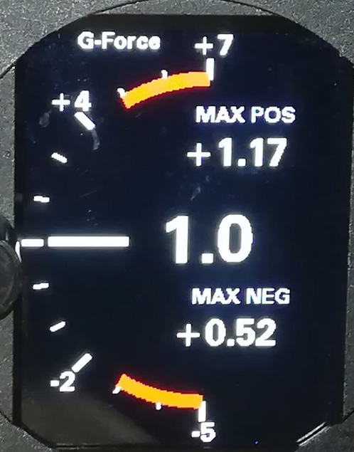
G-Load Display
Das G-Load Display ist beim XCVario Serie 21 eine Option um das Lastvielfache anzuzeigen. Ist die Option aktiviert, werden auch die Maximalwerte im nichtflüchtigen Speicher festgehalten, im G-Load Display angezeigt oder in diesem Menu abgerufen werden.

Activation Mode
[Off]
[Dynamic]
[Always On]
Die Anzeige des Lastvielfachen kann entweder deaktiviert sein [Off] voreingestellt, dynamisch erfolgen [Dynamic] und bei einer Überschreitung der eingestellten Schwellen für positives oder negatives Lastvielfaches erfolgen, oder kann dauerhaft aktiviert sein [Always On], z.B. für Kunstflug.

Positive Threshold
5
Hiermit wird die Schwelle (engl. Threshold) für das positive Lastvielfache in g (Vielfachem der Erdbeschleunigung) festgelegt bei welcher eine Anzeige des „G-Load“ Displays erfolgt. Eine „1“ oder 1 g entspricht der normalen Schwerkraft, der Erdbeschleunigung. Voreingestellt sind 5 g.

Negative Threshold
-3
Die entspreche Einstellung wie im vorhergehenden Punkt, nur für das negative Lastvielfache.
Voreingestellt sind -3 g.

Positive Limit
Das positive Limit des Lastvielfachen wie für den konkreten Flugzeugtyp relevant. Der Wert ist dem Flughandbuch zu entnehmen. Die Skala zeigt das maximale Lastvielfache als roten Strich. Voreingestellt sind 5 g. Es ertönt eine akustisches Warnsignal, wenn das eingestellte maximal zulässige positive Lastvielfache erreicht wird.

Negative Limit
Die entspreche Einstellung des Limit wie im vorhergehenden Punkt, nur für das negative Lastvielfache. Voreingestellt sind -3 g. Bei Überschreitung ertönt auch hier ein akustisches Warnsignal.

Max Positive
Der höchste gemessene Wert des Lastvielfachen seit dem letzten Reset.

Max Negative
Der höchste gemessene Wert des negativen Lastvielfachen seit dem letzten Reset.

G-Load reset
Hiermit können die gespeicherten Maximalwerte der vorhergehenden zwei Punkte zurückgesetzt werden.


System
Im System Menu verschiedene Dinge welche mit der Hard- und Software in Zusammenhang stehen eingestellt.


Software Update

Software Vers.
21.0119-18
Anzeige der installierten Software-Version.

Software Update
[Cancel]
[Start]

Die Software des Geräts ist als OpenSource frei zugänglich auf github Seite: https://github.com/iltis42/XCVario .
Für den Download der Datei, sowie den Update wird der Firefox Browser empfohlen, mit anderen Browsern kann es auf machen Geräten durch die Endung „.bin“ der zu ladenden Datei zu Problemen durch anderweitige Verknüpfungen kommen.
Software Releases werden auf: https://github.com/iltis42/XCVario/releases veröffentlicht, und können OTA (Over The Air) über einen Wifi Access Point des Vario’s eingespielt werden. Hierzu ist die neue Firmware, z.B. die Datei sensor-20.0717-15.bin zunächst auf einen Wifi fähigen Gerät z.B. ein Android oder IOS Handy oder Tablet, oder auch einen Laptop oder PC mit Internetverbindung zunächst lokal zu speichern.
Zwischenreleases zu Testzwecken sind hier zugänglich https://github.com/iltis42/XCVario/tree/master/images, die Installation erfolgt aber auf eigene Verantwortung, die Dokumentation ist zum Zeitpunkt der Veröffentlichung noch nicht auf dem letzten Stand, und es wurden damit noch wenige Tests durchgeführt, ein Support kann daher nur eingeschränkt gegeben werden.
Danach im Vario Setup unter System/Software Update/ [Start] den Software Update am XCVario starten und am Gerät auf welchem sich die Datei befindet, auf das WiFi “ESP32 OTA” zu wechseln. Alternativ kann in den Software Update Modus gesprungen werden (Shortcut), wenn man unmittelbar nach dem Einschalten, gleich nachdem die Software-Version angezeigt wird (erste Zeile), den Rotary drückt.
Ist das erfolgt kann dort die neue Firmware im Browser auf der Webseite http://192.168.0.1 ausgewählt (Browse) und dann hochgeladen werden. Den Prefix http:// dabei angeben, falls der Browser eine Verbindung mit https:// versucht, sowie eine automatische Weiterleitung nach https gegebenenfalls abschalten. Der Dialog führt dabei mit Fortschritts Anzeige durch den Download und zeigt den Erfolg sowohl auf der Webseite, als auch am Variometer an. Kommt es zu Übertragungsfehlern wird die Software verworfen und das Variometer startet mit der bisherigen Software neu. Es gibt zwei Downloadbereiche, die neue Software wird immer in den nicht aktiven Bereich geschrieben.
Wurde der Software Download am Vario selektiert, aber keine Datei ausgewählt und geladen, gibt es nach 15 Minuten einen automatischen Timeout und die alte Software startet neu. Will man den Timeout nicht abzuwarten, kann per Knopfdruck am Drehschalter der Software Download jederzeit abgebrochen werden.
Nach dem Update, sind die Einstellungen zu überprüfen. Im Normalfall sollten diese aus der vorherigen Installation vollständig übernommen werden. Beim Update von älteren Versionen ist es möglich dass neue Felder oder Polaren dazugekommen sind, es kann daher Sinn machen die korrekte Einstellung der Polare und weiterer Parameter nochmals zu überprüfen, ggf. korrigieren. Das Problem der potentiellen Verschiebung der Polaren ist ab dem Juli Release 2, 2021 gelöst, die Überprüfung bei Update von Versionen danach ist nicht mehr notwendig.

Factory Reset


[Cancel]
[ResetAll]

Ermöglicht einen Reset auf Voreinstellung aller Settings des Gerätes. Achtung alle Einstellungen gegenüber den Default Werten gehen verloren. Nach einen Reset Polare und sonstige Einstellungen notwendig für den Flugzeugtyp vornehmen. Ein Factory Reset kann auch beim Software-Download über den Browser über den Button „Factory Reset“ durchgeführt werden.

Battery Setup
Die Spannungen sind für einen Bleiakku voreingestellt. Bei anderen Akkutypen entsprechend dem Herstellerdatenblatt justieren. Bei Spannungen unterhalb vom Wert „Battery Red“, blinkt zusätzlich die Anzeige.

Battery Low
11.50 Volt
Einstellung der Spannung für Batterie Leer (Anzeige 0%, leer, keine Anzeige von Restladung)

Battery Red
11.75 Volt
Einstellung der Spannung für Batterie Alarm Rot (Anzeige 0-10%, Restladung rot blinkend)

Battery Yellow
12.00 Volt
Einstellung der Spannung für Batterie Gelb (Anzeige 10-20%, Restladung gelb)

Battery Full
12.80 Volt
Einstellung der Spannung für Batterie Voll ( Anzeige 20-100%, Ladeanzeige grün)

Battery Display
[Percentage]
[Voltage]
[Voltage Big]

Unter dem Menüpunkt„Battery Display“ lässt sich die Art der Anzeige modifizieren. Der Batteriewert kann sowohl in Prozent [Percentage] als auch in Spannung [Voltage] angezeigt mit einer Dezimalstelle, z.B. 12.5V werden. [Voltage Big] zeigt den Wert in Volt ohne das Batterie Symbol mit einer größeren, leichter ablesbaren Zahl.


Hardware Setup

DISPLAY Setup
[HW Type]
[Style]
[Orientation]

Alle Einstellungen das Display betreffend.

HW Type
[UNIVERSAL]
[RAYSTAR]
[ST7789]
[ILI9341]

Das Display ist werksseitig mit dem korrekten Default gesetzt welcher dem verbauten Display Typ entspricht. Eine Änderung unter [Type] hier bringt keine Vorteile, kann allenfalls die Darstellung verschlechtern, und braucht daher nicht vorgenommen zu werden.

Style
[Airliner]
[Retro]
[UL]

Hiermit lässt sich der Modus der grafischen Anzeige zwischen „Airliner“ Style, dem „Retro“ Style oder dem „UL“ Style wechseln. Im Airliner Style findet sich die bisherige farbige Balken Anzeige, dagegen arbeitet der Retro Style mit einer halb runden Anzeige mit Zeiger wie bei mechanischen Variometern üblich. Die beiden Anzeigen sind in den entsprechenden Kapiteln am Anfang des Dokuments näher erläutert. Neu dazugekommen ist der UL-Style, welcher die für den Segelflug spezifische Sollfahrtanzeige, und den MacCready Wert ausblendet, dafür aber die Anzeige des QNH-Werts enthält.

Color Variant
[W/B]
[B/W]
Mit dieser Option kann die Farbe des Display von „W/B“ also Weiß auf Schwarz ( engl. White on Black ), auf Schwarz auf Weiß umgestellt werden. Voreingestellt ist W/B, was sich im Sonnenlicht etwas besser ablesen lässt und durch die geringere Leuchtintensität vom Auge angenehmer empfunden wird. Die invertierte Einstellung ist eine weitere Möglichkeit und kann dann Sinn machen wenn andere Instrumente oder das Panel ebenfalls in diesem Farbe gehalten sind.

Orientation

[NORMAL]
[TOPDOWN]

Das Gerät ist per Default für einen Einbau in der linken Seite des Panels konfiguriert. Die Bedienung erfolgt mit der linken Hand, am linken Rand der Anzeige. Für einem Einbau rechts, kann die Display Ausrichtung mit der Einstellung [Orientation] invertiert werden, damit verschiebt sich der Drehknopf auf die andere Seite. [NORMAL] und [TOPDOWN] stehen zur Auswahl.

Rotary Setup

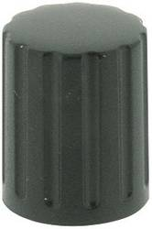
Direction
[Clockwise]
[CounterClockwise]
Die Drehrichtung des Drehschalters (Rotary) lässt sich umkehren falls der verwendete Drehschalter eine andere Kodierung aufweist. Diese Einstellung wird im Werk vorgenommen, braucht im Normalfall nicht zu verändert werden. Nach einem Factory-Reset kann es notwendig sein diese Einstellung erneut vorzunehmen.

Increment
1 Indent
2 Indent
3 Indent
4 Indent

Hiermit lässt sich die Empfindlichkeit des Drehschalters anpassen. Es gibt Drehschalter welche zwei Impulse pro Rastung (engl. Indent) liefern. In dem Falle ist „2..4 Indent per Increment“ angesagt, da sonst bei einer Rastung ein Punkt übersprungen würde. Die optimale Einstellung wird im Werk vorgenommen, und braucht im Normalfall nicht zu verändert werden. Es hat sich bewährt eine Einstellung mit „2 Indent“ per Increment zu wählen (Voreinstellung), um beim Drücken des Drehknopfes nicht versehentlich um eine Zeile oder einen Wert zu verrutschen.

Rotary Actions

Rotation
[Volume]
[MC Value]
or MC Value

Über die Voreinstellung für den Drehschalter (engl. Rotary Default), wird festgelegt welche Einstellung im Variobetrieb durch Drehen des Rotary verändert wird. Zur Auswahl stehen [Volume] für die Lautstärke, sowie [MC Value] für den MC Wert. Voreingestellt ist [Volume]. Wird die Lautstärkeregelung nicht benötigt, z.B. bei Verwendung eines externen Audio Gerätes mit eigenem Lautstärkeregler, oder falls das verändern der Lautstärke über das Setup ausreicht, kann hier auch der MC Wert verwendet werden.
Die Einstellung [MC Value] macht Sinn falls die Audio Funktion über den externen Audio-Eingang des Funkgeräts realisiert wird, der interne Lautsprecher ist dann abgeschaltet. In diesem Fall wird der Lautstärkeregler des Funkgerätes genutzt, der Rotary kann daher die andere Funktion übernehmen.

Setup Activation
[Short-Press]
[Long-Press]

Mit Hilfe dieser Einstellung kann gewählt werden ob das XCVario bei einem kurzen Rotary-Knopfdruck (engl. Short-Press), kürzer als eine halbe Sekunde,.oder einem langen Knopfdruck das Setup-Menü aktivieren werden soll. In der Voreinstellung „Short-Press“ wird bei einem kurzen Druck auf den Rotary das Setup-Menü aktiviert. Möchte man das Feature nutzen, und mit kurzem Druck zwischen verschiedenen Anzeige-Bildschirmen, siehe nächste Überschrift, hin und her wechseln, macht es Sinn den das Setup-Menü erst mit einem Lang-Druck zu aktivieren. Der kurze Druck steht damit zum Wechsel der Anzeige auf den nächsten Bildschirm zur Verfügung.

Screens
[Variometer]
[+G-Load]
[+Traffic] (geplant)
[+Thermal Assistant] (geplant)

Über den Menüpunkt „Screens“ kann gewählt werden welche Screens sich durch kurzes Drücken am Rotary angezeigt werden. In der Voreinstellung ist nur das Variometer sichtbar, und per Knopfdruck kann zwischen dem Setup-Menü und dem Variometer hin und her gesprungen werden. Will man auch den G-Load Bildschirm per Knopfdruck anzeigen, lässt sich dies mit der Einstellung [+G-Load] erreichen. Auf Knopfdruck wechselt das XCVario damit zwischen Variometer, Setup, G-Load, Setup usw. durch. Will man nur zwischen den Bildschirmen durch-wechseln, und dazwischen nicht ins Setup, kann wie im vorhergehenden Punkt beschrieben das Setup auf den Langdruck gelegt werden. Auf Kurzdruck erfolgt dann nur ein Umschalten zwischen den hier gezeigten Bildschirmen. Für die Zukunft sind weitere Bildschirme geplant, die sich dann ebenfalls auf die Weise anwählen lassen.

S2F Switch
[Switch]
[Push Button]
[Switch Inverted]

Der Typ der Sollfahrt-Umschalter lässt sich einstellen, voreingestellt ist ein Schalter [Switch], es kann aber auch ein Taster gewählt werden [Push Button], welcher bei jedem Knopfdruck die Einstellung ändert. Dies kann z.B. bei Verwendung eines Stefly-Knüppel Eingabegerätes, welches mit Tastern bestückt ist Sinn machen. Die Option [Switch Inverted] steht für einen Schalter mit umgekehrter Funktion, heißt der Modus Sollfahrt wird dann bei offenem Schalter, anstelle von geschlossenem Schalter gewählt.

AHRS Setup
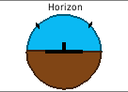
Ab der Serie 2021 des XCVario gibt es einen fest verbauten AHRS Sensor, welcher einen Sensor für die Beschleunigung in allen drei Achsen, sowie einen Gyro für die Drehgeschwindigkeit ebenfalls in alle drei Achsen.
Der Sensor wird benutzt um die Beschleunigung bzw. das Lastvielfache (G-Load) z.B. beim Kreisen zu erfassen, welche im Prinzip denselben Effekt hat wie zusätzlicher Ballast, also eine Erhöhung der optimalen Fahrt zur Folge hat, als auch Input für den Lageindikator (künstlicher Horizont) und das Lastvielfache an XCSoar zu liefern.

AHRS Option
[Enable]
[Disable]

In der Voreinstellung und bei gesetztem Lizenz-Key (License-Key) ist der Sensor Enabled, ansonsten Disabled. Die Option lässt sich nur auf Enabled setzen sofern ein gültiger Key vorhanden ist. Mit dieser Einstellung lässt sich die Verarbeitung der Daten des Sensor‘s abschalten. Im abgeschalteten Zustand werden die Datenfelder für den Rollwinkel sowie die Längsneigung in den NMEA Sätzen nicht weitergeleitet, die entsprechenden Felder bleiben in dem Fall leer.

AHRS Autzero
[Cancel]
[Start AHRS Autozero]

Der Sensor muss nach Herstellerangabe für maximale Genauigkeit in seiner Einbaulage einmal genullt werden. Dies ist notwendig, da beim Verlöten kleine Abweichungen von 1 bis 2 Grad möglich sind. Dies wird ab Werk durchgeführt und passt in Normalfall. Sollte die Einbaulage des Geräts im Panel für die Fluglage jedoch ebenfalls abweichen, ist es möglich den Sensor bezüglich Querneigung und Horizont damit auf Null zu stellen. Das Flugzeug kann am Boden dabei mit den Flügeln waagerecht stehen, vorzugsweise am Boden ausgerichtet z.B. mit einer Wasserwaage, und der Rumpf sollte wie bei einer Wägung vorgeschrieben ausgerichtet werden. Im Flug lässt sich dies nur bedingt einstellen, da eine stabile Messung über mehrere Messwerte benötigt wird.


AHRS License Key
[First Letter]
[Second Letter]
[Third Letter]
[Last Letter]

Über diesen Menüpunkt kann der vierstellige Lizenz-Schlüssel für die Aktivierung des AHRS Sensors eingegeben werden. Es sind 4 Buchstaben, Zahlen oder Sonderzeichen möglich, und ergeben sich dadurch mehrere Millionen Kombinations-Möglichkeiten. Wird das Feature gekauft, ist der Lizenz-Schlüssel entsprechend eingestellt.
Der Schlüssel wird bei einem Factory-Reset nicht überschrieben.
Beachte: Der Lagesensor dient zur Berücksichtigung des Lastvielfachen bei der Überziehwarnung sowie bei der Polaren zur genauen Berechnung der Sollfahrt. Das Variometer hat keinen Bildschirm für einen künstlichen Horizont, dieser wäre bei Wettbewerben nach Regeln der International Gliding Commission (IGC) auch nicht zugelassen. Die Daten werden bei einer Aktivierung allerdings auch an XCSoar weitergeleitet, doch dienen diese dem dort vorhandenen einfachen Anzeige-Element „Horizont“ oder dem Horizont-Bildschirm, welcher bereits mit GPS Daten funktioniert ausschließlich zur Bewusstmachung der Flugsituation (engl. Situation-Awareness). Keinesfalls dient dieser vereinfachte Bildschirm dazu um damit in IMC Bedingungen einzufliegen.
Der Lizenz-Schlüssel kann nur am Boden eingegeben werden.

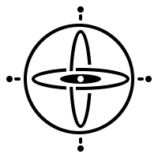
AHRS Gyro
[Disable]
[Enable]
Mit dieser Option wird ein verbesserter Algorithmus für die Fusion des Drehwinkel Sensor (Gyro-Sensor), mit dem Beschleunigungs-Sensor für den Lageindikator aktiviert. Das Feature wird noch getuned, funktioniert aber bereits besser als das vorherige stärker gedämpfte Verfahren, und ist per Voreinstellung aktiviert.

AS Sensor type
[ABPMRR]
[TE4525]
[MP5004]
[Autodetect]

Verschiedene Sensoren für die Fluggeschwindigkeit (eng. Airspeed, abgekürzt: AS), kommen zum Einsatz. Die Serie 2020 wurde mit dem Sensortyp MP5004 ausgeliefert, in 2021 kamen der TE4525 sowie später der ABPMRR zum Einsatz. Die Einstellung wird ab Fabrik vorgenommen und braucht nicht verändert zu werden. Mit [Autodetect] wird versucht die korrekte Einstellung beim nächsten Start automatisch zu erkennen.
Achtung:
Die Typen ABPMRR und TE4525 sind an Ihrer Schnittelle nicht zu unterscheiden, haben aber Unterschiede in der Mechanik und im Verhalten, und müssen daher manuell eingestellt werden. Das Verfahren über Autodetect den Sensor zu erkennen kann hier nicht verwendet werden. Der korrekte Typ muss manuell eingestellt werden. Beim Update von älteren Software Ständen, kann dies der Fall sein.

Factory Voltmeter Adj
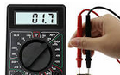
-0.00 %
12.75 Volt

Dialog welcher nur im Werk zu präzisen Feinjustage der Batteriespannungs-Messung verwendet werden kann um maximale Genauigkeit zu erreichen. Ist die Justage bereits erfolgt, wird der Dialog bei nächsten Start unterdrückt. Nach einem Factory Reset erscheint der Dialog, und ermöglicht eine präzise Justierung. Ohne diese Einstellung die Messung auf ca. 1% genau. Zur Durchführung ist ein Multimeter notwendig, mit dem die Spannung exakt gemessen wird.

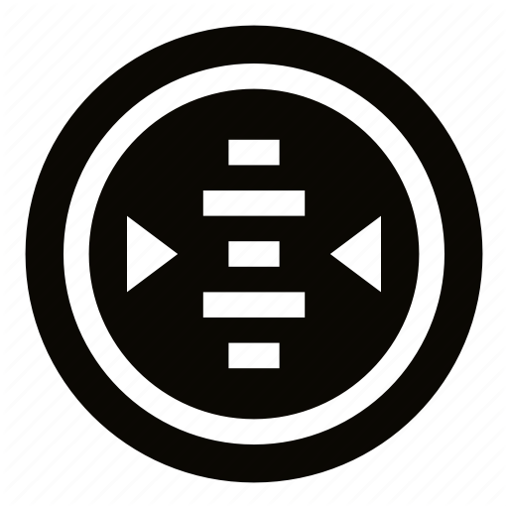
Altimeter, Airspeed
Hierüber können Parameter für den Höhenmesser (Altimeter) sowie den Sensor für die angezeigte Geschwindigkeit (IAS) eingestellt werden, sowie der Airspeed Sensor genullt werden.

Altimeter Source
[TE Sensor]
[Baro Sensor]

Als Quelle für den Höhenmesser kann entweder der [TE Sensor] oder der [Baro Sensor] ausgewählt werden. Voreingestellt ist der Baro Sensor. Der TE Sensor macht nur dann Sinn wenn man die Energiehöhe angezeigt haben möchte, oder zu Testzwecken.

AS Calibration
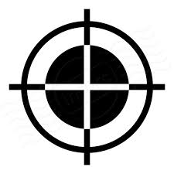
0 %
Mit der AS Calibration kann eine proportionale Kalibrierung der „Air Speed (AS)“ bzw. Fluggeschwindigkeit vorgenommen werden. Die Kalibrierung lässt sich in 1% Schritten im Bereich von +-10% einstellen. Mit einer Kalibrierung von beispielsweise +5% werden anstelle von 100, 105 km/h angezeigt. Dies ist normalerweise nicht nötig, da die Genauigkeit des Sensors normalerweise völlig ausreicht, jedoch können die Druckabnahmen im Flugzeug fehlerhafte Werte liefen, und somit besteht hier die Option diese Fehler zu minimieren. Voreingestellt sind 0% Kalibrierung. Die AS Kalibrierung kalibriert entsprechend der Einstellung IAS/TAS den jeweiligen Wert.

AutoZero AS Sensor
[Cancel]
[Start Autozero]

Mit dieser Option lässt sich der Nullpunkt des Airspeed Sensors neu kalibrieren. Die hohe Genauigkeit des Airspeed Sensors wird durch eine tägliche Kalibrierung des Nullpunkts sichergestellt. Diese wird im Normalfall beim Power ON automatisch am Boden durchgeführt, und ist daher nur in Ausnahmefällen notwendig. Bei niedrigen Geschwindigkeiten < 30km/h sind sehr kleine Drücke relevant, unterschiedlicher Winddruck durch eine Böe oder den Propeller auf die Statik oder das Pitot-Rohr bei Einschalten kann u.U. zu einer Abweichung führen. Sollte die Anzeige am Boden durch eine fehlerhaften Nullpunkt nicht exakt Null zeigen kann hierdurch Abhilfe geschaffen werden.

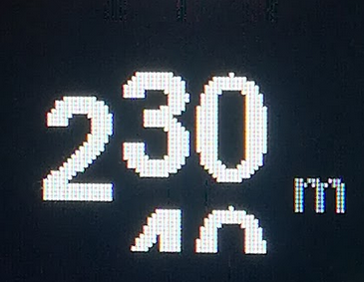
Alt. Quantization
[Disable]
[Enable]
Mit diesem Punkt kann gewählt werden inwiefern die Darstellung des Höhenmessers eine Quantisierung auf ein Intervall von 10 Metern (oder 20 Fuß) vornimmt, wie rechts in der Grafik gezeigt. Die beiden Ziffern bewegen sich wie auf einer Zählerrad dann nach oben durch (Steigen), bzw. nach unten (Fallen), was die Ablesbarkeit bei in Bewegung befindlicher Flughöhe gegenüber der einfachen Digital-Darstellung deutlich verbessert.

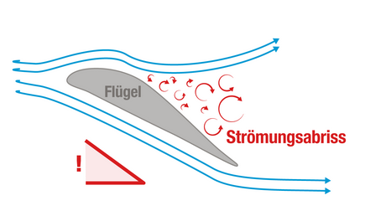
Stall Warning
Die Überziehwarnung (engl. Stall Warning), warnt optisch und akustisch vor einem drohenden Strömungsabriss. Hierbei ist die eingestellte Überziehgeschwindigkeit (engl. Stall Speed), die Beladung und bei vorhandener und freigegebener AHRS Option auch das Lastvielfache maßgeblich. Die Überziehgeschwindigkeit erhöht sich beispielsweise in einer Steilkurve mit 60 Grad und 2 g Lastvielfachem um 41%, die Überziehwarnung kann in Flugphasen hoher Workload z.B. beim Landeanflug bei böigem Wetter, oder beim Kreisen in der Thermik hilfreich sein. Die Warnung erfolgt durch einen Screen mit dem roten Schriftzug „! STALL !“ und einem Dreieck welches nach unten zeigt und damit Nachdrücken optisch, und zusätzlich durch einen Warnton akustisch signalisiert.
Die Überziehwarnung erst wird aktiviert, wenn das Flugzeug die Überzieh-Geschwindigkeit erstmalig erreicht hat.

Stall Warning
[Disable]
[Enable]

Hiermit kann das Feature ein- oder abgeschaltet werden. Voreingestellt ist die Stall-Warnung mit [Disable] abgeschaltet

Stall Speed
70 km/h
Per Voreinstellung sind 70 km/h für das Flugzeug ohne zusätzliche Beladung eingestellt was für viele Standard-Segelflugzeuge wie LS4 und ähnlich passt. Bei anderen Flugzeugtypen ist die korrekte Überzieh-Geschwindigkeit dem Flughandbuch zu entnehmen und hier einzustellen. Die Warnung wird ausgelöst ab der Überziehgeschwindigkeit und langsamer, bis minus 30% der Überziehgeschwindigkeit.

Maximum Speed
270 km/h
Per Voreinstellung sind 270 km/h als die höchste Geschwindigkeit (IAS, indicated Airspeed) eingestellt, welche das Instrument bei der Sollfahrt vorgibt. Dieser darf nicht über der höchsten zulässigen Geschwindigkeit für Flugzeug liegen.
Achtung: Der voreingestellte Wert ist zu prüfen und anzupassen, sollte der Wert im Flughandbuch von der Voreinstellung abweichen.

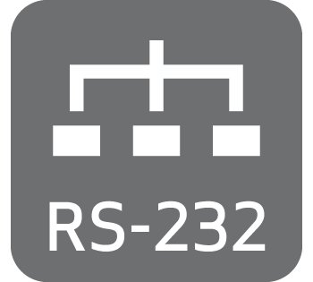
RS232 Interface S1

Das RS232 Interface dient zur Ausgabe der seriellen OpenVario Daten (TX), sowie als Serial to Bluetooth Bridge (RX) um ein weiteres Serielles Gerät, z.B. ein Flarm mit dem Gerät auf dem XC Soar läuft zu verbinden.

Baudrate
[Serial OFF]
[4800 baud]
[9600 baud]
[19200 baud]
[38400 baud]
[57600 baud]
[115200 baud]

Unter diese Option kann die Geschwindigkeit zwischen 4800 und 115200 baud in den üblichen Baudraten eingestellt, oder abgeschaltet werden [Serial OFF]. Die Schnittstelle ist voreingestellt auf die ebenfalls beim FLARM voreingestellte Baudrate von 19200. Die Einstellung der Geschwindigkeit gilt immer für beide Richtungen RX und TX. Die Voreinstellung ist perfekt für den normalen Betrieb des FLARM um GPS Daten, Baro und die Daten anderer Flugzeuge zu empfangen. Für den regelmäßigen Download längerer Flüge wird empfohlen, eine höhere Datenrate einzustellen. Beispielsweise mit der vom FLARM höchsten unterstützte Datenrate 57600 können auch längere Flüge in akzeptabler Zeit geladen werden, was sich in verschiedenen Anwendungen als stabil erwiesen hat. Die höhere Datenrate kann selbstverständlich für den normalen Betrieb auch so bleiben. Die Datenrate muss im FLARM selbstverständlich gleich eingestellt sein.

Serial Loops
[Disable]
[Enable S1]
[Enable S2] (für die Serie 2021 mit zwei Interfaces)

Diese Option lenkt Daten aus der Empfangsrichtung des seriellen Interfaces auf die Senderichtung. Die Einstellung bezieht sich auf die Quelle der Daten. Zum Beispiel [Enable S1] bedeutet ein Routing der auf S1 empfangenen Daten auf die Senderichtung von S1. [Enable S2] (ab Serie 2021), würde die Daten des zweiten seriellen Interfaces auf die Senderichtung von S1 weiterleiten.
Der Modus wird nur benötigt wenn an einem Interface zwei Geräte angeschlossen sind, z.B. ein FLARM auf seriell RX und ein OpenVario auf seriell TX, und auch die Daten des FLARM zum OpenVario geschleift werden sollen. Dieser Modus erlaubt allerdings keine bidirektionale Kommunikation mit den jeweiligen Geräten und macht daher nur Sinn wenn dies auch nicht gewünscht, also kein Flugdownload aus dem Flarm oder MC, Ballast, Bugs Synchronisation mit XCSoar.

Routing
[Disable all]
[XCVario]
[Wireless-XCSoar]
[WL-XCSoar, XCV]
[S2-XCSoar]

Das "Serial Routing" steuert den Router des XCVario und legt fest welche Daten an das entsprechende serielle Interface weitergeleitet werden.
Voreingestellt mit [Wireless-XCSoar] ist das über Wireless gekoppelte Device, entweder via Wifi oder Bluetooth, normalerweise ein Gerät mit der App "XCSoar“, welches die häufigste Anwendung darstellt also XCSoar mit einem FLARM am der seriellen Schnittstelle S1 zusammenbringt. Damit werden sowohl die Kommandos aus dem XCSoar, z.B. um den Flug auszulesen oder Einstellungen am FLARM ermöglichen an das FLARM weitergeleitet, als auch die FLARM Daten zum XCSoar geroutet.
Die Einstellung [XCVario] leitet hingegen die Daten aus der Sensorik, welche das XCVario generiert and die serielle Schnittstelle weiter und umgekehrt. Diese Einstellung wird benötigt wenn ein OpenVario oder ein Kobo seriell und über Kabel an diesem Interface angeschlossen ist. Normalerweise existiert in dem Fall kein Bluetooth Device, es genügt also diese Einstellung.
Mit der Einstellung [WL-XCSoar, XCVario] werden sowohl die Daten des Wireless Gerätes, als auch die Sensor Daten des XCVario an die serielle Schnittstelle weitergeleitet. Diese Einstellung ist experimentell und gedacht für eine Konfiguration mit einem OpenVario an der seriellen Schnittstelle, sowie einem zusätzlichen Gerät, z.B. einem FLARM, gekoppelt über Bluetooth am Wireless Interface.

TX Inversion
[Normal]
[Inverted]
Nach dem RS232 Standard mit echten RS232 Pegeln, meist durch einen eigenen zur Pegelwandlung Chip realisiert wird eigentlich eine negative Logik verwendet. Eine logische Eins wird mit -15 Volt und eine Null mit +15 Volt dargestellt. Beim RS232 „TTL“ wie bei den meisten Geräte der Avionik üblich (obwohl im Handbuch selten erwähnt) gibt es diese Pegelwandlung und nicht, die verwendeten RS232 TTL Pegel sind dort 0 Volt für Null und 5 Volt für eine Eins. Um die korrekten Pegel an ein RS232 TTL Gerät zu Senden, ist die Voreinstellung [Inverted] zu belassen. Geräte mit echtem RS232 Pegel verstehen in der Regel auch die Spannungen 0 und 5 Volt von RS232 TTL, benötigen dann aber 0 Volt für eine Eins und 5 Volt für eine Null, dort ist die Einstellung [Normal] nötig. Ist die Einstellung korrekt, dann reagiert das angeschlossene Gerät korrekt auf gesendete Kommandos. Das XCVario arbeitet mit 3.3V Pegeln, eine externe 5V Logik ist damit aber kompatibel, da dort ein High-Pegel am Eingang bereits 2V sicher erkannt wird, und 3.3V deutlich darüber liegen.

RX Inversion
[Normal]
[Inverted]

Wie bei der TX Invertierung aber für die Empfangsseite. Voreinstellt ist [Inverted] für RS232 TTL. Normalerweise ist die Einstellung identisch mit der Einstellung für die TX Leitung. Zur Kontrolle man im Geräte Manager von XCSoar die Daten anschauen, sofern bei korrekter Baudrate lesbare ASCII Zeichen dort erscheinen, ist die Einstellung korrekt.

Twist RX/TX Pins
[Normal]
[Twisted]

Mit dieser Option lässt sich sowohl ein serielles Gerät mit (DTE) Schnittstelle also Terminal wie z.B. FLARM, als auch ein Gerät mit (DCE) also Modem oder Computer wie zum Beispiel ein OpenVario an das XCVario anbinden. Generell gilt: Bei RS232 seriellen Leitungen ist ein mit TX benannter Anschluss am anderen Ende mit einen RX benannten Anschluss zusammen zu schalten. Sollte das Gerät am anderen Ende an Pin 4 ebenfalls mit TX gelabelt sein, dann das XCVario die Pins mit der Einstellung „Twisted“ drehen, um eine Verbindung mit 1:1 Standard Patch Kabeln zu ermöglichen. Die Normal Einstellung bedeudet Pin 4 = TX und Pin 3 = RX. Im Twisted Mode ist Pin 4 = RX und Pin 3 = TX.

TX Line
[Disable]
[Enable]

Mit Hilfe dieser Option lässt sich in der Einstellung [Disable] die Sendeleitung (TX) der S1 Schnittelle abschalten. Es werden dann nur die Daten welche in Empfangsrichtung der Schnittelle S1 (RX) ankommen ausgewertet, die Sendeleitung bleibt hochohmig.
Das Feature wird benötigt falls an der externen Quelle (z.B. FLARM) zwei Geräte mit Hilfe eines einfachen passiven 1:1 Splitters (RJ45 T-Stück) angeschlossen werden sollen, und 1:1 Standard Kabel 8P8C im Einsatz kommen soll. Im Modus [Disable] kann vom XCVario aus nicht aktiv auf das FLARM zugegriffen werden, z.B. um eine Flugaufgabe zu deklarieren oder einen Flug herunterzuladen.

RS232 Interface S2

Das zweite RS232 Interface, ab Serie 2021, dient vorzugsweise zur Kommunikation mit einem seriellen Gerät OpenVario Daten (TX) z.B. für ein OpenVario, oder einen seriellen Kobo, oder im Falle eines Wireless Device als Serial to Wireless Bridge um ein weiteres Gerät mit dem Wireless Device zu verbinden. Die Anwendung OpenVario sollte hier erfolgen da dieses Interface hardwaremäßig die RX/TX Leitungen tauschen kann, und daher in der Lage ist mit einem 1:1 Standard Kabel z.B. mit einem OpenVario zu kommunizieren. Diverse Geräte sind möglich, diverse Funkgeräte die XCSoar unterstützt, z.B. ein KRT2 Funkgerät (Baudrate 9600 baud) können hier angeschlossen werden.

Baudrate
[Serial OFF]
[4800 baud]
[9600 baud]
[19200 baud]
[38400 baud]
[57600 baud]
[115200 baud]

Die Einstellung der Baudrate erfolgt wie bei Interface S1, es werden dieselben Baudraten unterstützt.

Routing
[Disable all]
[XCVario]
[Wireless-XCSoar]
[WL-XCSoar, XCVario]
[S1]
[XCVario, S1]

Das "Serial Routing" steuert den Router des XCVario und legt fest welche Daten von/zum serielle Interface S2 weitergeleitet werden.
Voreingestellt mit [Wireless-XCSoar] ist das über Wireless gekoppelte Device, entweder via Wifi oder Bluetooth, normalerweise ein Gerät mit der App "XCSoar“, mit einem Gerät am seriellen Interface S2 zusammenbringt. Damit werden sowohl die Kommandos aus dem XCSoar, z.B. um ein Funkgerät zu steuern zum XCSoar, als auch die Nachrichten die das Gerät sendet an XCSoar geroutet.
Die nächsten beiden Einstellung verhalten sich entsprechen dem Interface S1.
Als Besonderheit gibt es hier die Einstellung „S1“ welche ein bidirektionales Routing vom Interface S1 ermöglicht. Die Option „XCVario, S1“ routet sowohl die Daten des XCVario, als auch die Daten von S1 vom/zum Interface S2. Diese Einstellung unterstützt die Möglichkeit ein serielles FLARM an S1 und ein OpenVario an S2 anzubinden. Wenn immer möglich sollte das FLARM allerdings direkt am OpenVario verbunden werden, damit dort ein eigener Device Treiber gewählt werden kann.

TX Inversion
[Normal]
[Inverted]
Identisch mit der Funktion wie bei S1, nur hier für das Interface S2.

RX Inversion
[Normal]
[Inverted]

Identisch mit der Funktion wie bei S1, nur hier für das Interface S2.

Twist RX/TX Pins
[Normal]
[Twisted]

Identisch mit der Funktion wie bei S1, nur hier für das Interface S2.

TX Line
[Disable]
[Enable]

Identisch mit der Funktion wie bei S1, nur hier für das Interface S2.

CAN Interface
Die Hardware ab Oktober 2021 besitzt zusätzlich ein CAN Bus Interface als Option für die Datenübertragung zum einem Zweitgerät und zur Anbindung zukünftiger Hardware. Bei Geräten ohne CAN die Einstellungen belassen wie hier fett gezeigt (Voreinstellung). Der CAN Bus unterstützt Kabellängen bis 20 Meter.

Datarate
[CAN OFF]
[250 Kbit]
[500 Kbit]
[1 Mbit]

Hiermit kann die Datenrate eingestellt werden. Es wird empfohlen die Einstellung 1 Mbit zu verwenden, was auf die kurze Distanz im Flugzeug ohne Probleme funktioniert, und weit außerhalb des Spektrums des Funkgerätes liegt.

Routing
[Disable]
[XCVario]

Ein/Abschalten des Routings der Daten vom XCVario Sensoren auf den CAN Bus. Das Routing der Sensor Information ist dann notwendig, wenn ein zweites Gerät mit dem vorderen Gerät synchronisiert werden soll.

Mode
[Master]
[Client]
[Standalone]

Diese Setup hat im Wesentlichen Relevanz wenn zwei Geräte bei einem Doppelsitzer mit dem CAN Bus verbunden werden. Beim vorderen Gerät ist dann „Master“ und beim hinteren Gerät „Client“ einzustellen. Ansonsten bleibt der Mode auf „Standalone“ welcher voreingestellt so ausgeliefert wird.

NMEA Protokoll
[OpenVario]
[Borgelt]
[Cambridge]
[XCVario]

Diese Option dient zur Einstellung des Protokolls der Daten die das Variometer über Bluetooth an das angeschlossene Gerät sendet.

OpenVario
Dies ist die Voreinstellung des XCVario‘s und bietet die wesentlichen Daten der Variometer Sensorik wie der barometrische Druck für die Höhe, der Staudruck für die Airspeed, TE Vario Information sowie die Außen-Temperatur, sofern der Temperaturfühler entsprechend montiert. Die Synchronisation von MC, Bugs oder Ballast ist seitens XCSoar nicht implementiert, und wird daher auch nicht gesendet.
Das Protokoll OpenVario (POV) ist wie folgt definiert:
$POV,P,<baro>,Q,<dp>,E,<te>,T,<temp>“

<baro>: static pressure in hPa
Example: 1018.35
<dp>: dynamic pressure in Pa
Example: 23.3
<te>: TE vario in m/s
Example: 2.15
<temp>: temperature in deg C
Example: 23.52

Eine detaillierte Beschreibung des Protokolls befindet sich auch hier: https://www.openvario.org/doku.php?id=projects:series_00:software:nmea

Borgelt
Die zweite Option ist [Borgelt], am XCSoar ist ‚Borgelt B50/B800‘ als Device Treiber einzustellen. Das Borgelt Protokoll unterstützt die Synchronisation von MacCready Wert (MC), Ballast oder Insekten (Bugs), vom und zum XCVario. Die barometrische Höhe ist kein Bestandteil des Borgelt Protokolls, wird aber über eine generische Schnittstelle mit Hilfe des $PTAS1 NMEA Datensatzes als Höhe über der Standard-Druckfläche (1013 hPa) übertragen. Das QNH ist daher am XCSoar wie auch am Vario getrennt einzustellen, und ermöglicht beispielsweise eine Einstellung am XCSoar nach Standard, und eine Einstellung am Vario nach QNH, was für Flüge in der Nähe von Luftraumbeschränkungen die in der Regel auf Standard bezogen sind Sinn machen kann.
Format siehe nachfolgend, dieses Format wird automatisch ebenfalls XCSoar gesendet und dort unabhängig vom eingestellten Protokoll Treiber, wie auch die standardisierten FLARM Daten ebenfalls immer ausgewertet.
Die Borgelt Datensätze haben dabei folgendes Format:

$PBB50,AAA,BBB.B,C.C,DDDDD,EE,F.FF,G,HH*CS<cr><lf<
AAA = TAS 0 to 150 knots
BBB.B = Vario, -10 to +15 knots, negative sign for sink
C.C = MacCready 0 to 8.0 knots
DDDDD = IAS squared 0 to 22500
EE = bugs degradation, 0 = clean to 30 %
F.FF = Ballast 1.00 to 1.60
G = 0 in climb, 1 in cruise
HH = Outside airtemp in degrees celcius (may have leading negative sign)
CS = standard NMEA checksum

$PTAS1,xxx,yyy,zzzzz,aaa*CS<CR><LF>
xxx: CV or current vario. =vario*10+200 range 0-400(display +/-20.0 knots)
yyy: AV or average vario. =vario*10+200 range 0-400(display +/-20.0 knots)
zzzzz: Barometric altitude in feet +2000, related to QNH standard 1013.25 setting
aaa: TAS knots 0-200
CS: XOR Checksumme

Cambridge
Mittels des Cambridge (CAI302) Format, können weitere Geräte mit Daten beliefert werden, beispielsweise LX-Mini-Map, LK8000 und Andere welche nur diese Format verstehen. Das Cambridge Format unterstützt die Synchronisierung von MC, Ballast Bugs und QNH (QNH nur vom Gerät), allerdings keine AHRS Informationen. Alle relevanten Datenfelder werden hierbei unterstützt, bis auf den Wind-Vektor, welcher im Streckenflug-Programm berechnet wird. In den aktuellen Software-Versionen steht dieses Format zur Verfügung, bisher als experimentelles Format, und nur mit XCSoar getestet, weitere Tests für andere Geräte sind notwendig.
* Cambridge 302 Format
!W,<1>,<2>,<3>,<4>,<5>,<6>,<7>,<8>,<9>,<10>,<11>,<12>,<13>*CS<CR><LF>
<1> Vector wind direction in degrees
<2> Vector wind speed in 10ths of meters per second
<3> Vector wind age in seconds
<4> Component wind in 10ths of m/s + 500 (500 = 0, 495 = 0.5 m/s tailwind)
<5> True altitude in Meters + 1000
<6> Instrument QNH setting
<7> True airspeed in 100ths of Meters per second
<8> Variometer reading in 10ths of knots + 200
<9> Averager reading in 10ths of knots + 200
<10> Relative variometer reading in 10ths of knots + 200
<11> Instrument MacCready setting in 10ths of knots
<12> Instrument Ballast setting in percent of capacity
<13> Instrument Bug setting
*CS Checksum, XOR of all bytes of the sentence after the ‘!’ and before the ‘*’

XCVario
Für die das XCVario mit AHRS wurde ein eigenes Protokoll mit eigenem Gerätetreiber „XCVario“ in XCSoar entwickelt, welches die Elemente des Setup, die Übertragung der Sensor-Daten, sowie die AHRS Fähigkeit der neuen Serie in einem eigenen Protokoll vereint.
Das Protokoll wurde im XCSoar Projekt bereits übernommen, und wird bereits in den aktuellen Releases (>6.8.16) unterstützt. Mit dem XCVario Protokoll lässt sich dann wie beim Borgelt Protokoll eine bidirektionale Synchronisation von MacCready-Wert, Ballast und Bug sowie QNH (QNH nur vom Gerät) erreichen, und auch die Übertragung der AHRS Sensor Daten für den Lageindikator (Horizont), wird damit voll unterstützt.
Das Protokoll besteht aus Komponenten des Cambridge CAI302, Borgelt, sowie aus dem OpenVario Protokoll.
Die Serie 2020 profitiert hierbei ebenfalls durch die neu dazugekommene QNH Synchronisation, die AHRS Daten können von diesen Geräten natürlich nicht geliefert werden.

/*
Sentence has following format:
$PXCV,
BBB.B, // Vario, -30 to +30 m/s, negative sign for sink
C.C, // MacCready 0 to 10 m/s
EE, // Bugs degradation, 0 = clean to 30 %
F.FF, // Ballast 1.00 to 1.60
G, // 0 in climb, 1 in cruise
HH.H, // Outside airtemp in degrees celcius ( may have leading negative sign )
QQQQ.Q, // QNH e.g. 1013.2
PPPP.P, // Static pressure in hPa
QQQQ.Q, // Dynamic pressure in Pa
RRR.R, // Roll angle
III.I, // Pitch angle
X.XX, // Acceleration in X-Axis
Y.YY, // Acceleration in Y-Axis
Z.ZZ, // Acceleration in Z-Axis
*CHK = standard NMEA checksum
<CR><LF>
*/

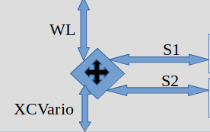
XCVario Router
Um die Datenströme der seriellen Schnittstellen S1 und S2, des XCVario's und des Wireless (WL) Gerätes in unterschiedlichen Anwendungsfällen zu lenken, besitzt das XCVario eine Router-Funktion. Siehe dazu die Zeichnung rechts und auch die Übersicht zu Beginn des Dokuments.

Bluetooth Routing
Standardmäßig werden bei Einstellung Bluetooth am Wireless-Gerät die Daten von S1 (oder S1, FLARM) zum Wireless Gerät (WL) geroutet, sowie die Sensor-Daten des XCVario selbst. Die Einstellung für das S1 Interface lässt sich im „Setup/System/RS232 Interface S1/Serial Routing“ anpassen, und ermöglicht dort auch das Routing der Daten des XCVario's auf das Interface S1, sowie Kombinationen aus diesen Quellen.
Dort befindet sich auch eine Option „Serial Loops“ mit dem sich die Daten des Interface selbst durch schleifen lassen, d.h. die Daten auf der RX Leitung werden auf TX wieder ausgegeben. Diese Option macht z.B. bei einem kabelgebundenen OpenVario Gerät Sinn, wenn auf einem einzigen Interface auch ein FLARM kombiniert werden soll. In die Senderichtung lassen sich dann die XCVario Daten einblenden, die Empfangsrichtung, das FLARM wird ebenfalls auch die Senderichtung des S1 geschleift.

WiFi Routing
Bei Einstellung Wifi, werden die Daten von XCVario, S1 und an die zwei fest zugeordneten TCP Ports 8880,8881 geroutet. Das Routing and Schnittstelle S2 (Serie 2021) zum Wifi (WL) ist standardmäßig aktiviert, und routet in der Wifi Einstellung die Daten auf Port 8882. Dieses kann angepasst werden, die Einstellung des Routing erfolgt wie oben, entsprechend für das Interface S2. Die Einstellung ermöglicht z.B. auch das Routing der Daten des XCVario's auf S2, oder die Daten des Interface S1, sowie sinnvolle Kombinationen aus diese Quellen.

Ports am WiFi
Die Belegung der Ports am Wifi ist folgendermaßen:

Port | Device
8800 | XCVario
8881 | Interface S1 (FLARM)
8882 | Interface S2 (AUX, Funkgerät)

XCSoar
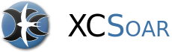
XC Soar ist eine freie OpenSource Software und kann auf verschiedenen Systemen, z.B. Android Geräten installiert werden. Diese beinhalten in der Regel bereits einen GPS Empfänger welcher ausreichend genaue GPS Daten für die aktuelle Position, oder die Geschwindigkeit über Grund liefert.
Für einen vollständigen Segelflugrechner fehlen aber weitere Werte wie Staudruck, TE-Düsendruck, Statischer Druck, um eine brauchbare Varioanzeige oder Informationen für den Vorflug für die aktuelle Sollfahrt liefen zu können. Das XCVario liefert genau diese Daten an XC Soar entweder wireless über Wifi oder Bluetooth oder eine serielle RS232 Schnittstelle.
Die XCSoar Software ist auf vielen Plattformen lauffähig, darunter Android Geräte wie moderne Smartphones, eBook Reader wie Kobo‘s, Android Navis mit hellem Farbdisplay und großen Bildschirmen, sowie auf vielen Linux basierenden System, darunter auch Raspbery-PI oder auch ein OpenVario.
Fertige Geräte sind am Markt mit ausreichend hellen Display’s und Touchscreens erhältlich, und eignen sich für den Einsatz im Cockpit gut. Mit dem XCVario steht damit zu einem erschwinglichen Preis eine fortschrittliche Technik zur Verfügung. Daneben existieren OpenVario Hardware Lieferanten, welche sich ebenso gut eignen mit dem XCVario kombiniert zu werden. Diverse Anwender ziehen das XCVario der nativen Sensorbox des OpenVario aus verschiedenen Gründen vor.
Im Vorflugmodus kann XCSoar mit den Daten des XCVario genaue Sollfahrtinformationen liefern, und auch die Windberechnung funktioniert problemlos. Insgesamt bietet XCSoar zusammen mit dem XCVario einen Segelflugrechner neuester Technologie, intuitiver Touchscreen Bedienung (auf Touchscreen Geräten), vielen Screens voller Features für Thermik-Kurbeln, Vorflug, Endanflug mit frei konfigurierbaren Info Boxen, Darstellung von Gelände mit Luftraum incl. Seitenansicht. Anzeigen mit Topographie und Landefeldern. Dazu gibt es Assistenten für Wettbewerbe, eine Vario mit Akustikfunktion, Sollfahrtgeber für MC- oder Delfin-Vorflug und vieles mehr.

XCSoar Konfiguration
Auf dem Wireless-Gerät mit XCSoar, z.B. Tablet oder Smartphone lässt sich das XCVario mit wenigen Klicks in die XCSoar Anwendung integrieren. Hierzu muss das Gerät hardwareseitig entweder über Bluetooth oder über Wifi verfügen. Das XCVario unterstützt ab Dezember 2020 beide Varianten.

Bluetooth
Um eine Verbindung mit Bluetooth aufzubauen, muss das XCVario im Setup/Options/[Wireless iVario-123] auf Bluetooth eingestellt sein. Dies ist die Voreinstellung.
Zunächst muss das XCVario beim Android als Bluetooth Gerät gepaart gepaart werden.
Hierzu im Android Geräte Setup unter Bluetooth einen Gerätescan durchführen, und das Vario, welche dort z.B. als iVario-123 auftauchen sollte, zunächst im Pairing Dialog paaren. Die dreistellige Nummer (ab 2021 vierstellig), ist die dabei die Seriennummer des Geräts.
Sollte bei älteren Geräten ein Bluetooth Passwort abgefragt werden, ist dieses mit „1234“ anzugeben.
Danach in XC Soar ist unter Konfig→NMEA-Anschluss, einem bislang freien (deaktivierten) Anschluss A..F zum 'Bearbeiten' anwählen. Ist das XCVario Bluetooth gepaart, wird Vario dann im Feld ‚Anschluss‘ mit seiner Bluetooth-ID z.B. XCVario-123 auftauchen. Dort dieses auswählen, und in dem folgenden Dialog den gewünschten Treiber (z.B. OpenVario) angeben, der Schalter K6Bt bleibt dabei auf 'Aus'. Nach Quittierung des Dialogs mit “OK”, wird sich XCSoar innerhalb weniger Sekunden mit dem Vario verbinden, welches dann als regulärer NMEA Anschluss z.B. mit Status „Verbunden; Baro,Vario“ angezeigt wird.
Nun sollten unter 'Überwachen' die relevanten Sätze des Vario’s zu sehen sein, mehr Details dazu unter Gerätetreiber nachfolgend. Es kann immer nur ein Gerät mit Bluetooth gekoppelt werden. Dies ist eine Einschränkung des Protokolls Bluetooth/RFCOMM, und kann nicht geändert werden.

Wireless LAN
Um eine drahtlose LAN Verbindung Verbindung (auch Wireless LAN, WLAN oder WiFi genannt) aufzubauen, muss das XCVario im Setup/Options/[Wireless XCVario-1234] auf Wireless LAN eingestellt sein. Ist das der Fall, kann man an diesem WLAN ein Wireless Gerät, z.B. ein Android Gerät, anmelden. Die Netzwerk-ID ist identisch mit der Bluetooth-ID z.B. XCVario-1234. Das Pairing beim Wifi erfolgt durch Eingabe des Passworts.
Das WLAN Passwort ist: xcvario-21 alles klein-geschrieben und mit Bindestrich (Minus Zeichen).
Das XCVario ist ein reines Datengerät, und bietet natürlich keine Schnittstelle ins Internet an, was manche Geräte veranlasst permanent nach besseren Netzen zu suchen und bei Erfolg auch in diese zu wechseln.
Um eine sichere Verbindung zu gewährleisten, zum Beispiel falls das Android Gerät beim Start ins Clubheim WiFi wechselt, sollten zur Sicherheit die Passwörter anderer Wifi Netze auf dem Gerät gelöscht werden, bzw. diese Netze vom Gerät gelöscht oder, wenn unterstützt, diese auf dem Gerät gesperrt werden.
Während es bei Bluetooth nicht möglich ist einen zweiten Gerätetreiber anzugeben, ist dieses bei der Verbindung über Wifi durch verschiedene Ports möglich. Die Ports sind den Schnittstellen im Vario (siehe auch Übersicht am Anfang des Dokuments) fest zugeordnet. Auch ist es möglich bis zu 3 Geräte gleichzeitig über Wifi zu koppeln. Zwei Geräte sind ohne merkliche Einbußen der Performance möglich. Die Limitierung in der Software liegt bei 4 Geräten.
Das XCVario bietet insgesamt drei Ports für verschiedene Treiber auf einer IP-Adresse.

Es ist dabei jeweils die Option „TCP Client“ für den Geräteanschluss auszuwählen, die IP Adresse ist mit 192.168.4.1 anzugeben (die IP-Adresse des Servers), sowie die Ports, zugeordnet wie im folgenden Kapitel gezeigt.

XCVario TCP Ports
8880 | XCVario sendet Sensor-Daten entsprechend dem unter NMEA Protokoll eingestellten Gerätetreiber imVario
8881 | FLARM sofern ein FLARM am Stecker des FLARM Kabels angeschlossen ist (Anschluss S1), werden die Daten auf diesem Port ausgetauscht.
8882 | Sollte das XCVario aus der Serie 2021 stammen, kann ein weiteres Gerät, z.B. ein Funkgerät über diese Port an der zweite seriellen Schnittstelle S2 gesteuert werden.

Das Vario leitet über seinen internen Router die Daten an das Gerät weiter. Hierbei muss jeweils das Routing zum „Wireless XCSoar“ an der entsprechenden seriellen Schnittstelle aktiviert sein, Details zur Einstellung im Setup Kapitel zu den RS232 Schnittstellen. Für kabelgebundene Anwendungen (z.B. OpenVario, Kobo), gibt es auch die Möglichkeit von einer seriellen Schnittstelle zu einem XCSoar an der anderen seriellen Schnittstelle zu routen.

Gerätetreiber
Es stehen auf der Seite des XCVario mehrere Gerätetreiber, mehr Details dazu im vorherigen Kapitel zum Setup bei „Setup/NMEA Protokoll. Um eine Entscheidungshilfe zu geben, nachfolgend ein paar Erklärungen.

OpenVario
Bislang werden alle Geräte mit der Voreinstellung OpenVario ausgeliefert. Dieses Protokoll unterstützt keine Einstellung von- oder zum Gerät, was für viele Anwender ausreicht, oder gar gewünscht ist, z.B. im XCSoar ein Sicherheits MacCready Wert eingestellt werden soll, um dort Information für eine sichere Ankunft am Ziel zu erhalten, und Ballast oder Einstellungen für Bugs kein Thema sind. Und für die Sollfahrt die Echtzeit-Anzeige des XCVario verwendet wird.

OpenVario Daten Beispiel: $POV,P,978.1,Q,0.0,E,-0.0,T,15.0*4F

Borgelt
Um einen Austausch der Einstellungen zu ermöglichen, was manch ein Anwender wünscht, wurde noch im Laufe der Saison 2020 (ab Software Version 20.0815-21) bereits das Borgelt B50/B800 Protokoll implementiert. Damit lassen sich MC, Ballast und Bugs in beide Richtungen synchronisieren, allerdings kein QNH, da dieses nicht Bestandteil des Protokolls ist.
Die Höhenanzeige braucht man aber am XCSoar nicht notwendigerweise, und kann den gut ablesbaren Höhenwert am XCVario ablesen, in dem Fall ist keine Synchronisation nötig. Will man die Höhe auch im XCSoar, stellt man diese im Segelflug vor dem Start an beiden Geräten ein.
Da das Borgelt keine barometrische Höhe unterstützt, wird nach jedem Borgelt Satz ein zusätzlicher Satz im NMEA Standard Protokoll „PTAS1“ gesendet. XCSoar wertet Standard NMEA Sätze automatisch aus, damit ist auch die Höhe an den Flight-Computer von XCSoar übermittelt.

Borgelt Daten Beispiel: $PBB50,000,+0.1,3.7,0,0,1.00,0,25*65
$PTAS1,+0.1,+0.0,+3000,0*34

Cambridge
Dieses Protokoll wurde weniger in Hinblick auf XCSoar entwickelt, eher für Endgeräte (Oudie, LX), und bietet gegenüber Borgelt im Grunde keinen großen Vorteil. Eine Synchronisation von MC, Ballast und Bugs vom XCVario ist in gleicher Weise möglich. Vom XCVario werden übermittelt die wahre Fluggeschwindigkeit (TAS), die Höhe, Variometer Werte sowie die QNH Einstellung. Sofern das angeschlossene Gerät es unterstützt können diese Werte (bis auf QNH), auch in Richtung XCVario synchronisiert werden. Borgelt benutzt ebenfalls das Cambridge Protokoll für eben diese Einstellungen.

XCVario
Obige Varianten haben keine Möglichkeit Informationen des Gyro-Sensors zu übermitteln. Zwar gibt es einige Protokolle welche dies könnten (z.B. Eye-Sensorbox), allerdings bleiben damit jegliche Einstellungen auf der Strecke. Für die Serie 2021 musste daher etwas Neues entwickelt werden.

Sobald XCSoar offiziell neue Builds zur Verfügung stellt, wird der Default beim NMEA Protokoll mit XCVario ausgeliefert. Das Protokoll ist bereits Teil des XCSoar Projekts, und es gibt bereits vorab Entwickler-Versionen für Android zum Ausprobieren, z.B. hier: https://github.com/iltis42/XCVario/tree/master/images/xcsoar-devel
Selbstverständlich können sich Entwickler eine aktuelle Version von XCSoar von github klonen und für seine Umgebung bauen.
Der neue Treiber „XCVario“ wird in zukünftigen offiziellen Versionen von XCSoar (Google Playstore) sicher schon eine zeit-lang vor der Saison 2021 integriert sein. Das XCVario Protokoll unterstützt neben der gesamten Sensorik inklusive dem AHRS Lagesensor, den Austausch aller Einstellungen, auch QNH vom Gerät in Richtung XCSoar. Die QNH Einstellung von XCSoar zum Gerät (kommt aus dem Cambridge Protokoll), ist aktuell nicht möglich, da dort nicht definiert. Dies über den Winter als eine Erweiterung des aktuellen Protokolls dem XCSoar Projekt zu-geliefert (Format: !g,q1032<CR>).

XCVario Daten Beispiel:
$PXCV,-0.0,0.5,0,1.00,0,24.4,1012.0,962.0, 0.0,0.1,-3.2,-0.05,0.00,0.99*1C

XCVario Kommandos:
Das XCVario Protokoll unterstützt diverse Einstell-Kommandos, die ersten drei Kommandos für MacCready, Ballast und Bugs entsprechen 1:1 dem Cambridge Format, die Kommandos für QNH und den Sollfahrt Modus wurden angelehnt an das Cambridge-Daten Format mit dem Intro „!g,“ und benötigt am Ende jeweils ein ‚\r‘ zur Zeilen Terminierung.

Folgende Kommandos sind aktuell unterstützt:

Format: !g,<cmd><value><CR> | <value> Einheit | Zweck
!g,m15 | Zehntel Knoten | Setzt den MacCready Wert im Beispiel auf 1.5 Knots/s
!g,b1 | Ballast in % mal 10, auch float möglich z.B. !g,b2.25 = 22.5% Ballast | Setzt den Ballast wie im Beispiel auf 10%
!g,u20 | Prozent Verschmutzung durch Mücken | Setzt die Verschmutzung in Beispiel auf 20%
!g,q1021 | Hektopascal | Setzt das QNH auf 1021
!g,s1 | 0 = Vario, 1 = Sollfahrt | Setzt den Sollfahrt-Modus im Beispiel auf eingeschaltet

Installation


Das XCVario wurde einfach gehalten in Bezug auf Installation und Konfiguration.
Der Einbau im Cockpit ist somit denkbar leicht. Mittels 6 mm T- oder Y-Stücken können die für das XCVario benötigten Drücke mit den Instrumentenschläuchen der mechanischen Instrumente verbunden werden. Falls diese Verbindungen nicht bereits von einem vorherigen Vario vorhanden sind, kann der Instrumentenschlauch an geeigneter Stelle aufgetrennt, und mittels T-Stück der Anschluss für das Vario hergestellt werden.

Es werden benötigt:

- ST: Statischer Druck ( = Static )
- PI: Staudruck ( = Pitot = Gesamtdruck )
PI
ST
TE
- TE: TE-Düsendruck

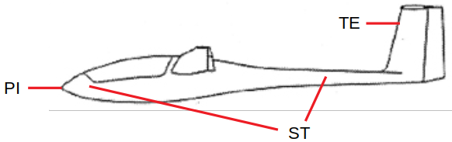
Die Drücke sind normalerweise Hersteller seitig hinter dem Instrumenten Panel verschlaucht, und entweder bereits passend für ein Vorgängergerät verlegt, oder können an mechanischen Instrumenten mit Hilfe eines T-Stücks abgenommen werden. PI und ST liegen dabei am Fahrtmesser an, TE in der Regel an einem mechanischen Variometer.

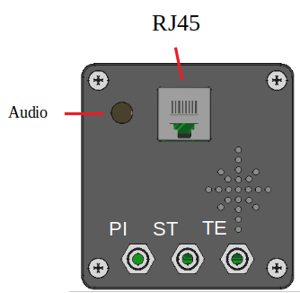
Anschlüsse Rückseite, Serie 2020
Die elektrischen Verbindungen sind über den RJ45 Verbinder und optional für einen externen Lautsprecher oder Audio-Eingang an der 3,5 mm Audio-Klinken Buchse an der Rückseite des Gerätes herzustellen.
Es sind verschiedene Kabel verfügbar womit die Verbindung mit dem Bordnetz, dem Sollfahrtumschalter, dem Temperaturfühler und über die serielle RS232 die Verbindung mit einem FLARM hergestellt werden kann.
Die Druckanschlüsse sind entsprechend den Labeln auf die 6 mm Nippel aufzustecken.

Anschlüsse Rückseite, Serie 2021
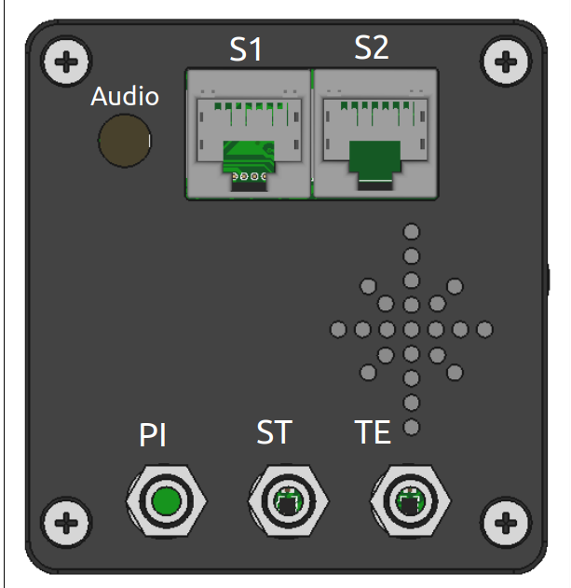
Die elektrischen Verbindungen sind identisch mit der Serie 2020, S1 entspricht exakt dem einzigen RJ45 Verbinder wie im vorherige Punkt gezeigt.
Die Serie 2021 kommt mit einem weiteren Anschluss „S2“ woran optional ein weiteres Gerät angeschlossen werden. Die Belegung, siehe Kapitel zum den RJ45 Verbindern. Das Interface S2 besitzt Standard IGC Belegung und kann mit 1:1 Patch Kabeln erfolgen.

Einbau und Bohrplan
Das Instrument entspricht mechanisch der Luftfahrtnorm für Instrumente mit 57mm Durchmesser. Die Bohrungen für vier M4 Instrumentenschrauben sollten mindestens 4.5 mm betragen. Die Instrumentenschrauben dürfen nicht mehr als 10 mm in das Gehäuse hineinragen. Keine Garantie auf fehlerfreien Betrieb bei gewaltsam ein gedrehten Schrauben > 10 mm. Empfohlen sind je nach Dicke des Instrumenten-Panels Schrauben von M4x8 bis maximal M4x10.
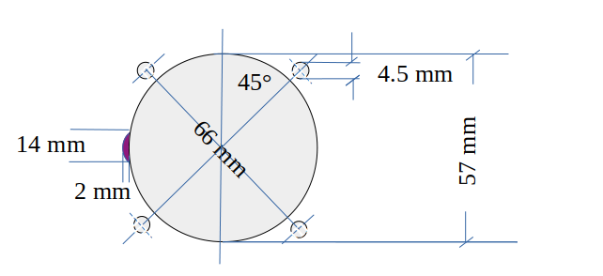
Bei besonders dicken Instrumenten-Panels mit einer Dicke von mehr als 2 mm, muss seitlich auf halber Höhe für den Rotary Knopf eine kleine vorzugsweise halb-runde Nische mit einer Breite von 2 mm und einer Höhe von 14 mm geschaffen werden, dies ist unten Magenta gezeigt. Im Normalfall ist das nicht notwendig, da Standard Panels ca. 2 mm Stärke aufweisen.

Das Gerät ist für eine 57 mm Bohrung entwickelt. Für den Einbau in einem bestehenden 80 mm Ausschnitt im I-Panel wird eine Blende benötigt, welche nach folgender Skizze aus geeignetem Material wie Aluminium, GFK oder Carbon mit 2-3 mm Stärke angefertigt werden kann, und vorne oder von hinten auf das I-Panel aufgesetzt wird.
Die Befestigung der Blende wie in der Skizze gezeigt erfolgt mit M4 Senkkopfschrauben (Senkungen anbringen) von der Rückseite des I-Panel, gegen Hutmuttern an der Vorderseite. Alternativ können die Löcher im 89 mm Lochkreis mit 3.3 mm Kernloch gebohrt und mit M4 Gewinden versehen werden. Hierfür normale M4 Instrumenten-Schrauben von vorne ein-schrauben, und den Überstand über die Blende mit einem Sägeblatt bündig abschneiden, oder passend auf die Stärke des I-Brett plus der Blende ablängen. Eine entsprechende Blende mit Gewinden im 89 mm Lochkreis ist in Vorbereitung und wird im Frühjahr 2021 angeboten werden.
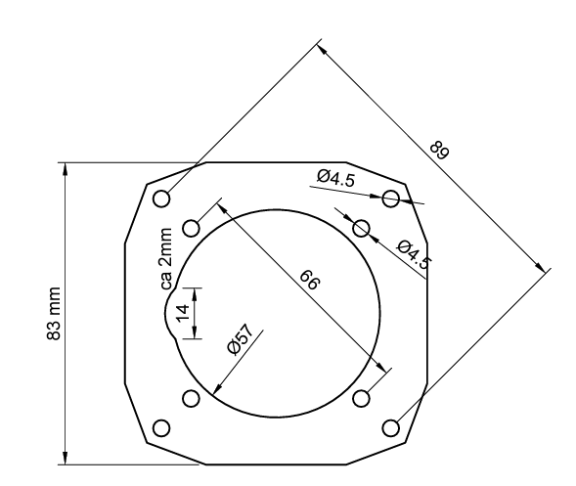

Zeichnung des Frontteils
Eine genaue Bemaßung des Frontteils als Schnittstelle zum Instrumentenbrett ist nachfolgend gezeigt. Die Gerät ist nach unten leicht asymmetrisch, dort sind etwa 4 mm mehr Platz vorzusehen. Geht das nicht, kann das Gerät auch um 180 Grad gewendet werden, das Display lässt sich per Setup drehen.

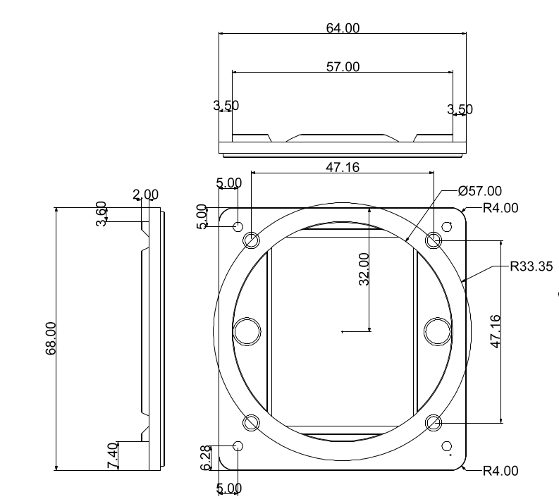

Micro USB

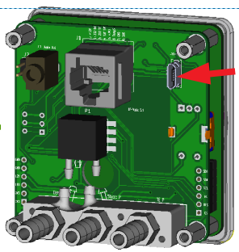
Über den Micro USB Verbinder auf der Sensor-Platine wird das Gerät im Werk erstmalig programmiert, und ist nur bei abgenommenem Deckel zugänglich. Das Gerät kann mit dem Micro Anschluss zur Diagnose mit einem PC verbunden werden und auch über deren Speisung der USB versorgt werden. Um Kontakt mit dem seriellen Interface des ESP32 herzustellen werden u.U. Treiber für den Serial-USB Wandler Chip CH340G benötigt.
Der Anschluss wird für den Betrieb als Variometer nicht benötigt, ebenso nicht für den OTA Software Update, welcher über die ESP32 OTA WiFi Verbindung erfolgt.

Audio Ausgang


Eine 3.5mm Stereo Klinkerbuchse bietet einen externen Ausgang für das Audio-Signal des Variometers. Daran kann entweder eine eigener externer Lautsprecher angeschlossen werden, oder ein Audio-Eingang eines Funkgerätes genutzt werden. Im Normalfall reicht der interne Lautsprecher des Variometers, es kann aber Sinn machen z.B. bei Betrieb mit Headsets das Signal dort hören zu können, oder in lauten Cockpits einen externen Lautsprecher näher am Kopf zu verbinden. Der Interne Lautsprecher schaltet sich ab sofern ein externes Audiogerät gesteckt ist.
Die Abbildung rechts zeigt den notwendigen Audio Stecker, es ist ein Standard 3.5 mm Klinkenstecker mit Tip,Ring,Sleeve (TRS), also 3 Anschlüssen. In dem Modell in der Zeichnung rechts ist der Anschluss 1 die Spitze (engl. Tip), 2 der Ring, und 3 der Schirm (engl. Sleeve). Der Lautsprecher wird dabei am Anschluss 1 und 3 gelegt. Anschluss 2 bleibt dabei unbelegt (NC). Im Zweifel den Stecker mit einem Multimeter nachmessen. Der Lautsprecher muss zwischen der Spitze und dem Massekontakt angeschlossen werden.
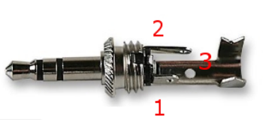Abbildung 1: Audio Stecker
Anschluss | Bezeichner | Lautsprecher
1 | Tip, L | Anschluss 1
2 | Ring, R | NC
3 | Sleeve, GND, Masse | Anschluss 2

Vario seitig ist das Mono Audio Signal auch an Anschluss 2 (Ring) aufgelegt, daher ist die Verwendung eines Mono Klinkenstecker (TS) bei Geräten der Serie 2020 und teilweise 2021 nicht möglich, da dieser keinen isolierten Ring zwischen Anschluss 2 und 3 hat, und den Anschluss 2 damit nach Masse legt. Ab der Serie 4/2021, d.h. Geräte ab September 2021, wird das Vario Signal nur noch auf Anschluss 1 ausgegeben, die alternative Verwendung eines Mono Steckers ist dann möglich.

Elektrische Anschlüsse

RJ45 Anschluss S1
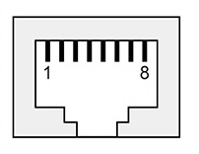Abbildung 2: S1 FCC Pinbelegung
Es können eigene RJ45 Stecker mit geeigneten Kabeln konfektioniert werden, oder auf ein handelsübliches LAN-Patch Kabel zurückgegriffen werden, welcher folgende Farbcodierung aufweist. Es gibt europäische (568A) und amerikanische (568B) Standards, mit Unterschieden in der Farb-Kodierung. Bei den gebräuchlicheren 568B Kabeln ist der Pluspol orange/weiß, und GND braun. Weiter können über den Shop günstige Kabel mit bereits konfektioniertem Temperaturfühler für Standard-Verwendungen (Standard IGC Belegung z.B. wie bei den meisten FLARMs) bezogen werden, was empfohlen wird sofern keine Kenntnisse an dieser Stelle vorhanden sind.
Achtung: Die Belegung am Anschluss S1 mit S2F-Switch und Temperatursensor ist keine IGC Belegung sondern XCVario spezifisch und unterschiedlich zu S2. Erst das XCVario FLARM-Kabel setzt die Belegung am S1 passend um, so dass am Ende des Kabel des FLARM Kabels die für das FLARM notwendige IGC Standard Belegung (RJ45) zur Verfügung steht. Die RJ45 Buchse ist oben in der Abbildung in der Draufsicht von der Rückseite her gezeichnet. Pin 1 liegt also ganz links. Fett dargestellt sind die minimalen Anschlüssen die zum Betreiben des Geräts in seiner Basisfunktion notwendig sind.
Schnittelle S1
Pin#  RJ45  FCC | Pin#  RJ45  IGC | Bezeichner | Richtung | Kabelfarben 568B
1 | 8 | Plus 8..28 VDC |  | orange-weiß
2 | 7 | RS232 TTL RX |  | orange
3 | 6 | RS232 TTL TX |  | grün-weiss
4 | 5 | Vario/Sollfahrt Schalter |  | blau
5 | 4 | T-Sensor +3.3 VDC |  | blau-weiß
6 | 3 | T-Sensor Data |  | grün
7 | 2 | GND |  | braun-weiß
8 | 1 | GND |  | braun

Temperatursensor:
Der Temperatursensor ist mit den drei vorgesehenen Pin‘s 5,6 und 7 mit dem RJ45 Kabeln der entsprechenden Farbe zu verbinden. Der Temperatur Sensor ist Teil des FLARM Kabels.

Sollfahrt-Umschalter:
Der Vario/Sollfahrt Umschalter ist mit dem Pin 4 des RJ45 und mit Masse Pin 8 zu verbinden. Ist der Schalter geschlossen wird Sollfahrt selektiert. Die Funktion kann im Setup auch geändert werden, d.h. bei geschlossenem Schalter wird dann Vario-Modus selektiert.

FLARM
Das FLARM ist die Standardkonfiguration für das Interface S1, und kann mit dem Standard FLARM Kabel mit dem XCVario verbunden. Beim einfachen FLARM Kabel ist nur die Richtung FLARM nach XCVario (Serie 20) verbunden, d.h. nur das Pin 4 in FCC Nummerierung. Diese Kabel werden nicht mehr angeboten. Für eine bidirektionale Kommunikation mit dem FLARM ist das bidirektionales FLARM Kabel notwendig (Standard ab Serie 2021). Dies ermöglicht z.B. die Flugdeklaration im FLARM über den Navi (z.B. XCSoar).
Nachfolgend die Belegung am mit FLARM bezeichneten Ende des Standard Kabels, fett dargestellt die Verbindungen welche für den Empfang von FLARM Daten mindestens nötig sind.
Pin#  RJ45  FCC | Pin#  RJ45  IGC | XCVario FLARM Kabel Ende | FLARM mit RJ45 Interface
1 | 8 | GND | GND
2 | 7 | GND | GND
3 | 6 | RS232 TX | RS232 RX
4 | 5 | RS232 RX | RS232 TX
5 | 6
6 | 3
7 | 2 |  | +8..28 VDC
8 | 1 | +8..28 VDC | +8..28 VDC

RJ45 Anschluss S2
Abbildung 3: S2 FCC Pinbelegung
Ab Serie 2021 besitzt die Hardware mit dem zweiten elektrischen RJ45 Verbinder „S2“ mit Standard IGC Belegung für den seriellen Port, plus einem zusätzlichen Ein/Ausgängen für einen Wölbklappen Sensor, sowie für einen CAN Bus (2).
Am seriellen Interface, Pins 3,4 kann mit einem 1:1 Patchkabel z.B. ein Strefly OpenVario angeschlossen werden, ein FLARM in verschiedenen Ausführungen, ein Volkslogger, ein Funkgerät oder jedes andere Gerät welches von XCSoar unterstützt wird angeschlossen werden. Sofern das angeschlossene Gerät nicht über einen Standard IGC RJ45 Stecker verfügt, sollte dies mit einen dafür speziell angefertigten spezifischen Kabel erfolgen. Hierzu finden sich für diverse Geräte Quellen im Internet, ein kundenspezifisches Kabel kann entsprechend der Anforderung meist selbst angefertigt werden, XCVario leistet dafür Unterstützung. Alle Anschlüsse am S2 sind optional für einen eigenständigen Betrieb des Geräts.

Schnittelle S2
Pin # RJ45 FCC | Pin #  RJ45  IGC | Bezeichner | Richtung | 568A | 568B | Anschluss
1 | 8 | GND |  | grün-weiss | orange-weiß | Bordnetz Masse
2 | 7 | GND (1) |  | grün | orange | -
3 | 6 | RS232 TTL TX |  | orange-weiß | grün-weiss | Navi Serial RX
4 | 5 | RS232 TTL RX |  | blau | blau | Navi Serial TX
5 | 4 | CAN-L (2) |  | blau-weiß | blau-weiß | -
6 | 3 | Analog-Eingang |  | orange | grün | 0 ..1.2 Volt Spannung gegen GND
7 | 2 | CAN-H (2) |  | braun-weiß | braun-weiß | -
8 | 1 | +8..28 V |  | braun | braun | Bordnetz +12VDC

1) Ab Serie 2021/2 verfügbar seit Juni 2021
2) Ab Serie 2021/3 verfügbar seit Oktober 2021

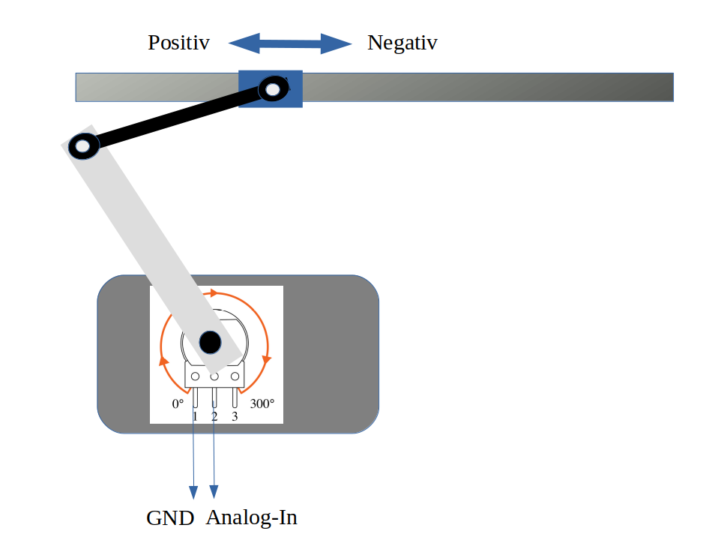
Wölbklappensensor
Die Hardware der Serie 2021 besitzt einen analogen Eingang für verschiedene Funktionen, hier wird die Anwendung des WK Sensors und dessen Herstellung beschrieben.
Bitte beachten: Der analoge Eingang kann aufgrund einer Einschränkung in der ersten Serie 2021 nur im Bluetooth Modus verwendet werden. Für Anwendungen die den WiFi Mode zwingend benötigen ist die Hardware ab März 2021 notwendig.
Der Wölbklappensensor wird in der Nähe des Klappengestänges an einer geeigneten Position montiert z.B. in einer kleinen Box, und mit 5 Minuten Epoxy an der Rumpfwand fixiert, und mit Hilfe eines am Poti aufgepressten Mitnehmers plus einer M3 Kugelgelenk-Stange am WK-Gestänge befestigt. Das Gestänge darf auf keinen Fall angebohrt werden.
Der Mitnehmer am Poti muss lange genug sein, Richtwert ist etwa der Weg den das WK-Gestänge zurücklegt. Das Gestänge darf nicht blockiert werden. Zur Befestigung am Gestänge eignen sich ebenfalls klebende Verfahren, oder eine Schelle die das Gestänge umschließt mit einem Streifen GFK und einer M2 Schraube für den Kugelkopf. Der Mitnehmer am Poti lässt sich z.B. aus einer 2-3 mm starken Epoxy-Platte oder Aluminiumblech herstellen welche an der 6 mm Achse des Poti aufgepresst und verklebt wird (Epoxidharz). Die Kugelgelenke und einer gesicherten Schraube verbunden werden. Da diese Mechanik stark vom Flugzeugtyp abhängt, ist es am Einfachsten diese Teile vor Ort beim Einbau anzupassen, die Teile sind Standardbauteile und können wie folgt bezogen werden. Ein passender Sensor ist im Shop nun ebenfalls verfügbar.
Teileliste
- 1x ABS-Gehäuse; voelkner.de: A403151 o.ä. (Loch 12mm und Ausklinkung 20x18 mm anbringen)
- 2x Aluminium Gabelkopf mit Innengewinde M3; voelkner.de: A59085
- 1x Gewindestange 3mm; voelkner.de: A24701
- 1x GFK Platte 3mm; voelkner.de: A03670
- 1x Verbindungskabel Flexible Network Cable Patch Cable; amazon.de (Länge messen und passend bestellen)

Stefly OpenVario
Das Stefly OV kann direkt mit einem 1:1 Kabel an S2 oder mit dem FLARM des Standard Kabels an S1 mit dem XCVario verbunden werden. Hierbei kann auch das XCVario über das OpenVario direkt gespeist werden, theoretisch auch das OpenVario von Seiten des XCVario. Das OpenVario als mit großem Display und höherem Stromverbrauch ist als Versorger besser geeignet, daher bitte die Erste Variante benutzen. Die Stromversorgung (Verbindung mit dem Bordnetz) des XCVario am Verbinder S1 bleibt in dem Falle unbelegt. Die RX/TX Pins am Variometer sind im „Setup/System/RS232 Interface S2 oder S1/Twist RX/TX Pins“ für diesen Anwendungsfall auf Twisted einzustellen. Die Voreinstellung hier steht auf „Normal“, dies sei an dieser Stelle nochmal erwähnt. Die Baudrate ist an beiden Enden gleich einzustellen. Alle Anderen Einstellungen der seriellen Schnittstelle bleiben unverändert.
Das Flarm kann dabei direkt am OV eingesteckt werden, oder auch über das Vario an das OV weitergeleitet werden. Siehe dazu auch die Einstellungen für das Routing an den beiden seriellen Schnittstellen. Fett dargestellt die Pins welche mindestens notwendig sind um die Daten vom FLARM auf dem OV angezeigt zu bekommen.

Pin  RJ45  FCC | Pin #  RJ45  IGC | XCVario S1 FLARM oder S2 | Stefly OV ttyS1 ( o. ttyS2)
1 | 8 | GND | GND
2 | 7 | NC | GND
3 | 6 | RS232 TTL RX | OV TX
4 | 5 | RS232 TTL TX | OV RX
5 | 4 | - | -
6 | 3 | - | -
7 | 2 | - | +8..16 VDC
8 | 1 | +8..16 V | +8..16 VDC

Als Kabel zum OV empfiehlt XCVario ein RJ45 Standardkabel 8p8c, also 8pin mit 8 Verbindungen, mit Belegung 1:1, wie in der Netzwerktechnik vielfach eingesetzt, dazu nach folgendem Begriff bei google oder amazon suchen: Flexible Network Cable Patch Cable. In der Regel genügt zwischen den zwei Geräten am I-Brett eine Länge von 0,5 Meter.

Temperatursensor

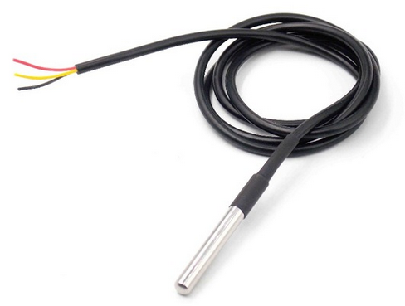
Der Temperatursensor ist ein fertig konfektionierter Dallas DS1820B Sensor mit wasserdichter Ummantelung und einer 1 Meter langen Zuleitung. Der Sensor besitzt drei farbige Leitungen, welche in der Regel mit den Farben Rot, Gelb und Schwarz codiert sind. Wird ein eigener Sensor verwendet, sind die Angaben des Herstellers zu beachten.

Im Shop sind fertig konfektionierte Kabel mit Sensor vorhanden und können als Zubehör bestellt werden. Um die Außentemperatur zu messen, wird der Sensor in die vordere Lüftung eingelegt.
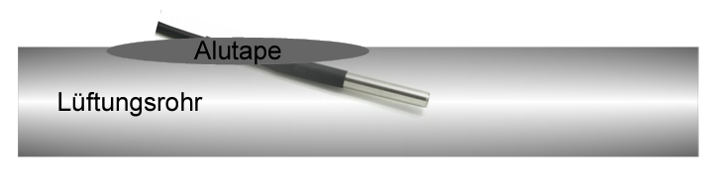
Dies kann auch im Lüftungsrohr erfolgen sofern vorhanden. In dem Falle wird mit einem Cutter-Messer ein kleiner Schlitz geschnitten, der Temperatursensor eingeschoben und z.B. mit Aluminium-Klebetape oder Silikon abgedichtet.

Stromversorgung

Die Stromversorgung wird mit dem Bordnetz verbunden. Eine eigene Absicherung eines Variometers ist für Segelflugzeuge nicht vorgeschrieben, wird aber empfohlen. Alternativ kann das XCVario kann parallel zu einem anderen Gerät das mindestens mit 0,5 A abgesichert ist dazugeschaltet werden. Die Verkabelung kann mit Kupferlitze ab 0,14 mm² erfolgen, empfohlen wird 0,25 mm². Das Gerät verträgt Spannungen im Bereich von 5-28V ideal ist eine Versorgung mit 12V. Das XCVario ist verpolungssicher und ist intern gegen transiente Überspannungen wie ESD Entladungen und Induktionsspitzen beim Anlassen geschützt. Generell gilt die Avionik beim Anlassen abgeschaltet zu lassen, sollte es nicht vermieden können z.B. beim Anlassen während des Flugs, muss man sich auf den Überspannungsschutz verlassen.

Vario-Sollfahrt Umschalter

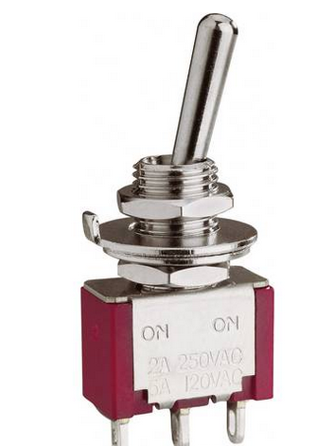
Der Vario-Sollfahrt Umschalter lässt sich am Knüppel oder im Instrumenten Panel anbringen. Sein zweites Pin muss nach Masse (Minuspol Versorgung), gelegt werden. Bei Massekontakt an Pin 4 ist das Vario im Sollfahrt-Modus, bei offenem Schalter im Vario-Modus. Die Sollfahrt-Anzeige ist ständig in Betrieb, aber es wechselt der Tongenerator auf Sollfahrt als Input. Anstelle eines Schalters kann auch ein Taster verwendet werden. In diesem Fall ist der Typ des Schalters im Setup entsprechend einzustellen.
Der Umschalter ist nicht unbedingt notwendig, da es möglich ist die Sollfahrt automatisch ab einer bestimmten Geschwindigkeit umzuschalten. Dies lässt sich im Menu Audio/AudioMode durch die Einstellung “Autospeed” erreichen. Die “AutoSpeed” ist diejenige Geschwindigkeit, bei deren Überschreitung das Variometer in den Sollfahrt Modus wechselt.

RS232 Schnittstelle
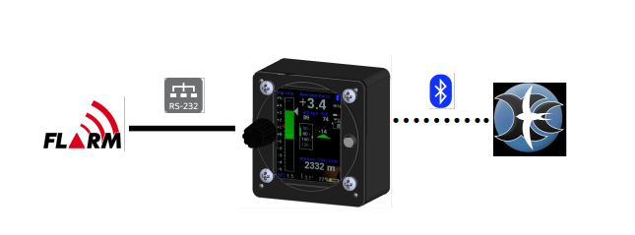

Die RS232 Schnittstelle dient entweder zur Anbindung eines Gerät ohne Wireless (Bluetooth oder Wifi) Support (OpenVario, älterer Kobo), oder zur Anbindung eins FLARM wie oben gezeigt.
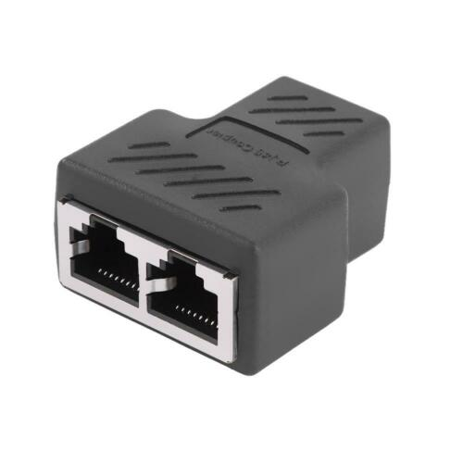
Mit einem bidirektionalen Kabel (RX und TX Richtung verbunden) kann im FLARM auch eine Flugaufgabe deklariert werden, das FLARM gemanagt werden, oder ein Flugdownload erfolgen. Zum Kabel siehe die Beschreibung im Kapitel zur Kabelkonfektionierung. Der Anwendungsfall FLARM ist voreingestellt, im Setup braucht an der seriellen Schnittstelle keine Einstellung dazu gemacht werden.
Grundsätzlich kann nur ein Gerät an einer seriellen Schnittelle angeschlossen werden. Dies ist eine Einschränkung des RS232 Protokolls. Ausnahmen dazu sind der Wölbklappensensor, welcher über ein zusätzliches Pin an S2 (Pin 6) verfügt verbunden wird, d.h. über einen RJ45 Splitter 8P8C, wie rechts gezeigt verbunden werden kann, sowie ein zweites Gerät welches unidirektional verbunden wird, d.h. das zweite Gerät liest nur, d.h. dessen TX Leitung ist nicht mit dem Vario verbunden. Dasselbe gilt auch für das andere Ende, z.B. darf an einem Flarm auch nur ein Gerät angeschlossen werden, es sein denn dass das zweite Gerät keine Senderichtung (TX) zum Flarm hin unterhält. Hierzu sind spezielle Kabel erforderlich, welche nicht alle Verbindungen aufweisen.
Im Falle eines OpenVario an der seriellen Schnittstelle werden die „XCVario“ Daten auf der seriellen Schnittstelle gebraucht welche im Setup des „RS232 Interface S1“ unter „TX Routing“ gesetzt werden können. Näheres in der Setup Beschreibung.

Vergleich IGC- und FCC Standard
Die Nummerierung des RJ45 erfolgt im Dokument nach dem internationalem Standard der Federal Communications Commission (FCC) . Daneben gibt es den IGC Standard für Schnittstellen zum Auslesen von Loggern. Die Schnittstelle S2 des XCVario folgt exakt dem IGC Standard, benutzt aber in erster Linie die Standard FCC Nummerierung. Zum Vergleich sind die IGC Nummerierungen in einer extra Spalt zusätzlich erwähnt.
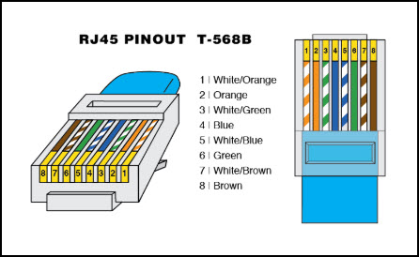Abbildung 4: FCC-Standard
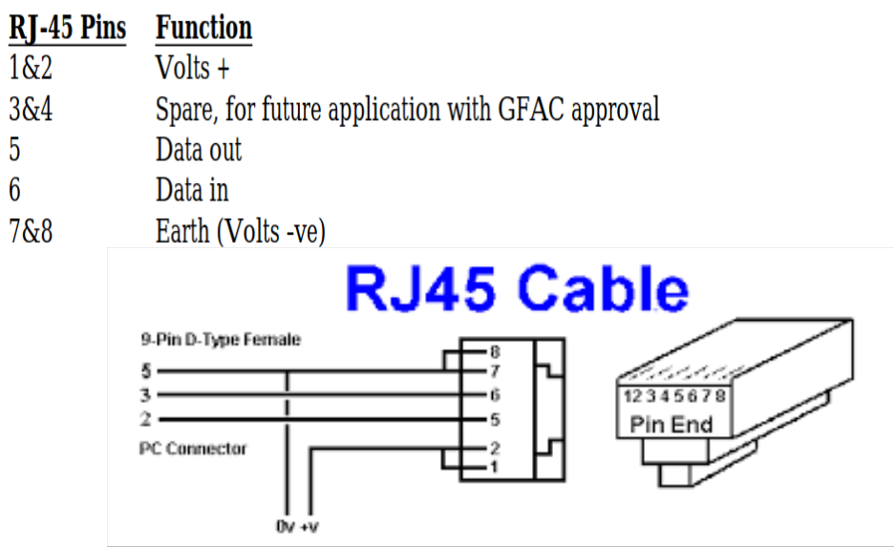Abbildung 5: IGC-Standard (verkehrt)
Links die Abbildung 4 zeigen den FCC Standard, welcher das erste Pin in der Draufsicht auf den Stecker mit Pin 8 bezeichnet. Daneben rechts in Abbildung 5 der verkehrt nummerierte IGC Standard (Quelle: TECHNICAL SPECIFICATION FOR IGC-APPROVED GNSS FLIGHT RECORDERS - Second Edition with Amendment 6 25 November 2020). Dort beginnt die Nummerierung des ersten Pins am Stecker links mit Pin 1.

Um abzuschätzen ob die Steckerbelegung eines Gerätes passt, ist beim Lesen eines Dokuments ist daher immer zu prüfen welchem Standard die Nummerierung folgt, ist es der IGC Standard sind die + 12V nummeriert mit Pin 1 und 2 links in der Draufsicht auf den Stecker, beim FCC Standard liegen die +12V natürlich ebenfalls links, sind aber nummeriert mit Pin 7 und 8. Nachfolgend die Tabelle mit einem Vergleich beider Nummern-Systeme mit einer Gegenüberstellung.

Die von der FCC abweichende, verkehrte Nummerierung der IGC sorgt vielfach für Verwirrung. Auf der ganzen Welt nummerieren Hersteller Bauteile, CAD-Symbole oder Kabel nach dem FCC Standard, mittlerweile auch wieder die Avionik Geräte-Hersteller. Alleine mit der Pin-Nummer kann man daher nicht abschätzen ob die Belegung stimmt. Es ist daher immer auch eine Zeichnung des Steckers mit anzuschauen.

Vergleich der Pinnummern des FCC- und des (verkehrten) IGC-Standard‘s:

Signal | RJ45 FCC Standard Pin# | RJ45 IGC Standard Pin#
Volts + | 7+8 | 1+2
Data out (TX) | 4 | 5
Data in (RX) | 3 | 6
Earth (GND) | 1+2 | 7+8

Technische Daten

Stromversorgung | 8-28V DC
Spannung empfohlen | 10-18V DC
Stromaufnahme bei 12,5V typisch | 70 mA = 0.9 Watt  100 mA =1.2W (Wireless verbunden)  250 mA = 2.5W (maximale Lautstärke)
Bluetooth Standard | V4.2, EDF, classic Bluetooth
Wifi Standard | 802.11 b/g/n Wi-Fi MAC Protokoll
Variometer Bereich | +- 1m/s bis +-30m/s
Baro und TE Drucksensor Auflösung | 0,01 hPa ( 0,1 m)
Baro Sensor relative Genauigkeit | 0,12 hPa ( 1 m)
Baro Sensor absolute Genauigkeit | 1 hPa ( 8 m )
Baro Sensor Bereich | 0-9.000 m kalibriert  bis 16.000 m unkalibriert
Staudrucksensor Genauigkeit bei 100 km/h | 1 km/h
Staudrucksensor Bereich | 10 – 280 km/h
Temperatursensor Bereich | -10..85 °C
Temperatursensor Genauigkeit | +-0.5 °C
Abmessungen des Gehäuse (Breite x Höhe x Tiefe) | 64x68x35 mm
Ausschnitt im Instrumenten Panel | 57 mm
Elektrischer Anschluss | 2x RJ45 Main Buchse 8 polig
RJ45 / RS232 Interface S1 | RS232 RX/TX (TTL level 3.3V)
RJ45 / RS232 Interface S2 (IGC Standard) | RS232 RX/TX, CAN Bus, Analog In 0..1V
RJ45/ OneWire Interface | OneWire Bus Interface für Temperatursensor mit 3.3V Power Supply ( 470 Ohm Vorwiderstand für Kurzschlussschutz )
CAN Interface (2) | 250 kBit..1MBit CAN Bus
Audio Ausgang | 2 Watt Leistung (3)  3.5 mm Stereo Klinke geschaltet, deaktiviert internen Lautsprecher
Pneumatik Anschlüsse | Drei 6 mm Nippel für PVC Schlauch 8x1,5 mm (5 mm Innendurchmesser)
Gewicht | 165 g

1) Ab Hardware der Serie 2021
2) Ab Serie 2021/3 (Oktober 21)
3) Serie 2020 mit 1.2 W Leistung

Wartung
Das Variometer bedarf keiner weiter Wartung, da im Normalfall im Rahmen des Instandhaltungsprogammes (IHP) des Flugzeugs eine turnusmäßige Dichtigkeitsprüfung der Instrumentierung ohnehin vorgeschrieben ist. Diese ist in der Regel mindestens 1x jährlich auszuführen. Damit ist die Prüfung des Variometer mit abgedeckt. Selbstverständlich wird im Werk eine Prüfung vorgenommen, diese enthält aber nicht die flugzeugseitige Instrumenten-Verschlauchung, sowie deren Alterung und die Alterung von O-Dichtringen im Variometer selbst. Sollte die Prüfung auf Dichtheit im IHP fehlen, sollte eine entsprechende Ergänzung vorgenommen werden.

Garantiebestimmungen
Für das Vario leistet der Hersteller eine Garantie von zwei Jahren ab Kaufdatum hinsichtlich Aufwand und Materialkosten der Instandsetzung. Innerhalb dieser Zeitspanne werden Komponenten, die unter normalen Betriebsbedingungen ausfallen, kostenlos repariert oder getauscht, vorausgesetzt das Gerät wurde kostenfrei an den Hersteller gesendet.
Die Garantie deckt keine Schäden ab, die durch fehlerhafte Bedienung, Missbrauch, Unfälle, unautorisierte Änderungen oder Reparaturen oder mangelnde Wartung entstehen.
Die Rückgabe kann nach BGB innerhalb von 14 Tagen ab Kaufdatum erfolgen. Das Gerät samt Zubehör ist in dem Falle vom Käufer an die Adresse von der aus es geliefert wurde zurückzusenden. Die Kosten dafür trägt der Käufer.

Zulassung
Für jedes Instrument gilt, sofern die Ausrüstung ein Teil der Mindestausrüstungsliste ist oder einer Zulassung bedarf, darf diese nur eingebaut werden, wenn vom Lieferant oder Hersteller ein Dokument über die ordnungsgemäße Prüfung auf Übereinstimmung mit der jeweiligen Spezifikation des individuellen Ausrüstungsgegenstandes mitgeliefert wird, Bereich der EASA ist das in der Regel das EASA Form One.
Für alle übrige Ausrüstung, sowie für Standard-Parts ist eine entsprechende Prüfung und Dokumentation derselben nicht erforderlich (z.B. Variometer, Endanflugrechner, Flugdatenaufzeichnungsgeräte, Navigationsrechner, zusätzliche Antennen, Batterien, Kameras, zusätzliche Drucksonden, Mückenputzanlagen u.s.w.). Dies regelt im Detail die EASA in AMC 21.A.303(c) 2, mit folgendem Wortlaut:
----
AMC 21.A.303(c) Standard Parts
- In this context a part is considered as a ‘standard part’ where it is designated as such by the design approval holder responsible for the product, part or appliance, in which the part is intended to be used. In order to be considered a ‘standard part’, all design, manufacturing, inspection data and marking requirements necessary to demonstrate conformity of that part should be in the public domain and published or established as part of officially recognised Standards, or
- For sailplanes and powered sailplanes, where it is a non-required instrument and/or equipment certified under the provision of CS 22.1301(b), if that instrument or equipment, when installed, functioning, functioning improperly or not functioning at all, does not in itself, or by its effect upon the sailplane and its operation, constitute a safety hazard.
‘Required’ in the term ‘non-required’ as used above means required by the applicable certification specifications (CS 22.1303, 22.1305 and 22.1307) or required by the relevant operating regulations and the applicable Rules of the Air or as required by Air Traffic Management (e.g. a transponder in certain controlled airspace).
Examples of equipment which can be considered standard parts are electrical variometers, bank/slip indicators ball type, total energy probes, capacity bottles (for variometers), final glide calculators, navigation computers, data logger / barograph / turnpoint camera, bug-wipers and anti-collision systems. Equipment which must be approved in accordance to the certification specifications shall comply with the applicable ETSO or equivalent and is not considered a standard part (e.g. oxygen equipment).
-----
Somit wird für das Vario auch kein EASA Form One benötigt, und darf eingebaut werden.
Nach dem Einbau muss eine Dichtheitsprüfung des Systems erfolgen, die Ausrüstungsliste des Flugzeugs angepasst, und sofern durch die Masse von 0,17 kg mehr im I-Brett eine relevante Schwerpunktänderung festzustellen ist, eine Wägung vorgenommen und die Änderung freigegeben werden.

Haftungsbeschränkung
Mit dem Kauf des Geräts erklärt sich der Kunde einverstanden dass keine Haftung für jegliche unmittelbaren oder mittelbaren Schäden, Schadenersatzforderungen oder Folgeschäden gleich welcher Art und aus welchem Rechtsgrund, die durch die Verwendung des Geräts entstehen.
Das Gerät ist ein rein streckenflugtaktisches Gerät, zählt somit nicht zur Sollinstrumentierung bei Segelflugzeugen, und darf im Zweifel nicht als primäre Quelle für die Steuerung des Flugzeugs, insbesondere in kritischen Flugphasen genommen werden. Hierzu ist die Sollinstrumentierung zu verwenden. Das Gerät benötigt daher auch keiner FAA oder EASA Zulassung.


CE-Konformitätserklärung
DECLARATION OF CONFORMITY
XCVario, Inhaber Dipl. Ing (FH) Eckhard Völlm, Panoramastr. 86/1, D-71665 Vaihingen/Enz, erklärt dass in normaler Konfiguration die Variometer Hardware den Anforderungen der CE entspricht, siehe hierzu auch das Zertifikat des ESP32 WROOM-32 Moduls: https://www.espressif.com/sites/default/files/Espressif%20Systems%20ESP32-WROOM-32E%20CE%20B2004079%20RED%20Final.pdf
Die EMC Vertäglichkeit entspricht EN 301 489-3:2002-08 für ein Class 3 SRD Device (equipment type I).

Appendix

Sinkrate in Abhängigkeit vom Lastvielfachen


